МУ
По трем дисциплинам: «Технологические процессы в строительстве», «Технология возведения зданий», «Основы организации и управления в строительстве»

СОДЕРЖАНИЕ

- ОСНОВНЫЕ ПОЛОЖЕНИЯ ТЕХНОЛОГИИ ВОЗВЕДЕНИЯ

ЗДАНИЙ И СООРУЖЕНИЙ 5
  - Общие понятия 5
  - Нормализация технологий возведения зданий и сооружений 7
  - Параметры технологического процесса возведения здания или сооружения 8
- ВОЗВЕДЕНИЕ ОДНОЭТАЖНЫХ ПРОМЫШЛЕННЫХ ЗДАНИЙ 11
  - Типы промышленных зданий 11
  - Характеристика основных сборных конструкций 12
  - Основные методы возведения зданий 13
  - Технология возведения подземной части 14
  - Возведение надземной части 14
- КОНТРОЛЬ КАЧЕСТВА МОНТАЖНЫХ РАБОТ 20
  - Монтаж железобетонных колонн одноэтажных зданий 20
  - Монтаж железобетонных ригелей, балок, ферм 24
  - Монтаж плит перекрытий и покрытий 27
  - Монтаж наружных стеновых панелей каркасных зданий 32
  - Сварка монтажных соединений железобетонных конструкций 36
  - Антикоррозионная защита стальных закладных изделий 40
  - Герметизация стыков 44
  - Замоноличивание стыков и швов 47
- РЕКОМЕНДАЦИИ ПО РАЗРАБОТКЕ КУРСОВОГО ПРОЕКТА 50
  - Состав, содержание и оформление курсовой работы 50
  - Методические указания к выполнению разделов курсовой работы 51
    - Характеристика возводимого здания 51
    - Определение состава работ и описание принятой технологии
их выполнения 51
    - Подсчет объемов и трудоемкости работ 51
    - Выбор метода монтажа конструкций и составление монтажного
плана 53
    - Выбор монтажных кранов 57
    - Организация монтажного потока 63
    - Разработка календарного плана производства работ 64
    - Проектирование технологических схем монтажа 67
    - Техника безопасности 68
    - Технико-экономические показатели по возведению здания 69
  - Рекомендуемая литература 69
Приложение 1 70
Приложение 2 72
Приложение 3 73
Приложение 4 75
Приложение 5 76
Приложение 6 96
Приложение 7 120

ОСНОВНЫЕ ПОЛОЖЕНИЯ ТЕХНОЛОГИИ ВОЗВЕДЕНИЯ ЗДАНИЙ И СООРУЖЕНИЙ

Общие понятия
Строительство является одной из основных сфер производственной деятельности человека. В процессе строительного производства создаются отдельные элементы, конструкции и в конечном итоге здания и сооружения. Многообразие типов зданий и сооружений порождает необходимость в их классификации.
Здание – строительная система, состоящая из несущих и ограждающих конструкций, образующих замкнутый объём. Предназначается для пребывания людей и выполнения ими своих функциональных потребностей (жильё, отдых, работа, учёба, быт), а так же для размещения технологического оборудования (трансформаторные подстанции, насосные).
Классификация по назначению:
- жилые, предназначены для проживания людей;
- общественные, обеспечивают удовлетворение трудовых, общественных и бытовых потребностей населения. К ним относятся административные, учебные, культурно-массовые, зрелищные, спортивные, торговые и бытовые здания;
- производственные, в которых создаются, хранятся и перерабатываются предметы материального производства и энергоресурсы.
Классификация по конструктивно- технологическим признакам:
- каменные, из кирпича и мелкоштучных элементов;
- крупнопанельные, из сборных железобетонных панелей и плит;
- каркасные. Несущие конструкции представлены металлическим, железобетонным или деревянным каркасом, на который монтируются различные ограждающие элементы;

из монолитного железобетона;
- из сборных объёмных элементов (блоков).
Различные типы зданий возводятся по различным технологиям.
Сооружение – объёмная, плоскостная или линейная строительная система, состоящая из самонесущих и ограждающих конструкций. Предназначается для технологических потребностей производства, транспортных коммуникаций, безопасности и комфортности проживания людей.
Классификация по назначению:
- транспортные, предназначенные для функционирования железно- дорожного, авиационного и водного транспорта;
- гидротехнические (речные и морские), обеспечивают хозяйственную деятельность человека на естественных и искусственных водоёмах;
- ёмкостные, предназначенные для хранения жидких и газообразных веществ;
- грунтозащитные (подпорные стенки, селеприёмники, защитные козырьки от лавин на дорогах и др.);

- сооружения связи (радиоантенны, телевышки);
- технологические сооружения промышленных предприятий (эстакады, этажерки, транспортёры и др.). Обеспечивают функционирование технологических линий по производству промышленной продукции;
- сооружения сельскохозяйственных предприятий.
Частным случаем сооружений можно считать инженерные сети (водоснабжение, водоотведение, теплоснабжение, электроснабжение, связь, технологические сети промышленных предприятий, нефте- и газопроводы).
Инженерные сети – сооружения (трубопроводы, кабели, тоннели), объединённые в системы и предназначенные для перемещения различных сред и энергоресурсов.
Сооружения возводятся из различных строительных материалов (грунт, металл, бетон, железобетон, дерево).
Основное назначение строительной отрасли – производство строительной продукции.
Строительная продукция – законченные строительством здания, соору- жения и их элементы.
В создании строительной продукции большую роль играют технологии её производства как в целом, так и отдельных частей. Технология определяет, в каком порядке и каким способом должен протекать строительный процесс, который является сочетанием трёх основных элементов любого производства: трудовые ресурсы + предметы труда (материальные ресурсы) + технические средства (орудия труда). Поэтому технологические регламенты строительных работ можно считать «четвёртым элементом» строительного процесса.
Технология возведения зданий и сооружений (ТВЗ) объединяет простые и сложные технологические процессы, различающиеся по основным элементам производства. Эффективность технологии зависит от уровня взаимодействия процессов. Чем выше уровень их сочетания, тем эффективнее технология.
Строительная продукция (СП) разделяется на уровни:
- уровень – строительная конструкция (элемент части здания или соору- жения: блок, плита, ферма, колонна и т.д.);
- уровень – элемент строительной продукции (выполненные части зданий: фундамент, стены, этаж и др.);
- уровень – строительная продукция (готовые здания и сооружения). Производственные процессы, в результате которых получается продук-
ция, разделяются на:
- частные (соответствуют 1 уровню СП);
- специализированные (соответствуют 2 уровню СП);
- объектные (соответствуют 3 уровню СП).
Технологии возведения зданий и сооружений основываются на целом ряде общих принципов, главными из которых являются следующие:
- технологии строительных процессов должны отвечать современному уровню и быть конкурентоспособны;

- строительная продукция должна отвечать требованиям государственных стандартов;
- основным и ведущим строительным процессом является техно- логический процесс возведения несущих (или основных) конструкций зданий (сооружений);
- возведения несущих конструкций должно выполняться таким образом, чтобы обеспечить геометрическую неизменяемость, пространственную устойчивость и прочность каждой конструктивной ячейки, отдельных частей и здания в целом;
- ведущие процессы осуществляются поточными методами производства работ;
- общестроительные и специализированные работы, сопутствующие ведущему процессу, максимально совмещаются с основным процессом по возведению коробки здания;
- ведущий строительный процесс осуществляется только в полной технологической увязке со всеми смежными работами, своевременно разворачивая фронт работ и создавая условия для применения механизации;
- основным грузоподъёмным средством является грузоподъёмный механизм, который закрепляется за специализированным потоком;
- механизация работ должна быть комплексная с максимальным использованием ведущей машины;
- уровень качества выпускаемой продукции должен отвечать нормируемым параметрам,
- орудия и предметы труда должны отвечать современным технологиям, поступление их на строительную площадку должно быть строго регламентировано технологической необходимостью (по времени и по объёму);
- технологические процессы должны быть обеспечены средствами безопасности и не наносить ущерба окружающей среде.

Нормализация технологий возведения зданий и сооружений
Нормализация строительного технологического процесса – это подчинение его регламентированным нормам, правилам, стандартам и другим нормативным документам.
В Российской Федерации введена в действие «Система нормативных документов в строительстве». Нормативные требования этих документов являются обязательными. Их применение позволяет обеспечить соблюдение обязательных норм, правил и стандартов. Нормативные документы разрабатываются в соответствии с требованиями Международной организации по стандартизации.
Нормативные документы подразделяются на федеральные, субъектов федерации и стандарты предприятий.
К федеральным (общегосударственного назначения) нормативным документам относятся:
- строительные нормы и правила (СНиП) Российской Федерации;

- межгосударственные строительные нормы и правила;
- государственные стандарты Российской Федерации в области строитель- ства (ГОСТ Р). Стандарты устанавливают требования к группам однородной продукции, характеризующейся общностью функционального назначения, области применения и др. По содержанию ГОСТы можно разделить на 3 группы: на продукцию, общетехнические и организационно-методические. ГОСТы на продукцию содержат требования к применяемым материалам, конструкциям, машинам, механизмам, оснастке, т.е. на материальные ресурсы и средства производства. Общетехнические стандарты регламентируют типовые технологические процессы. Стандарты организационно-методические опреде- ляют требования к технической, проектной и конструкторской документации. Системы единых стандартов конструкторской (ЕСКД), технологической документации (ЕСТД) и проектной документации в строительстве (СПДС) устанавливают единые правила их выполнения, оформления и обращения, регламентируют терминологию, употребляемую при проектировании и производстве продукции;
- правила по проектированию и строительству (СП);
- руководящие документы системы (РДС).
К нормативным документам субъектов федерации относятся документы территориального назначения – территориальные строительные нормы (ТСН).
Стандарты предприятий (СТП) конкретизируют требования нормативных документов для конкретного предприятия.
Кроме вышеназванных нормативных документов в строительстве необходимо руководствоваться нормами, правилами и нормативами органов государственного надзора, министерств и ведомств: Гостехнадзора, по эксплуатации механического оборудования; Госпожарнадзора, по выполнению правил пожарной безопасности; санитарного надзора по соблюдению гигиенических требований в проектах и при ведении строительных работ, ГИБДД, МПС и других ведомств.
Нормализация технологий возведения зданий и сооружений предусматривает использование различных организационно-технологических документов: пособий, инструкций, руководств, рекомендаций, разработанных строительными организациями, которые носят рекомендательный характер, но не должны противоречить требованиям основных нормативных документов.

Параметры технологического процесса возведения здания или сооружения
Производственный процесс возведения здания или сооружения является совокупностью отдельных частных и комплексных технологических процессов, которые протекают в пространстве и времени.
Организация строительного процесса в пространстве обеспечивается раз- делением конструктивного объёма строящегося здания или сооружения на фронты работ, которые являются основными пространственными парамет- рами. Фронты работ, в свою очередь, делятся на: участки, захватки, делянки,

ярусы, монтажные участки, блоки бетонирования, карты, технологические узлы.
Участок – часть здания (сооружения), в пределах которого существуют одинаковые производственные условия, дающие возможность применять одинаковые методы и технические средства (температурные блоки промышленных зданий, секции жилых зданий).
Захватка – часть здания (сооружения) в пределах которого повторяются одинаковые комплексы строительных процессов. Они характеризуются примерно равными трудоёмкостью, составом и количеством строительных процессов, а также продолжительностью их выполнения (этаж, часть этажа, группа элементов, количество комнат под отделку, часть котлована и др.). Фронт работ на захватке должен быть достаточным для одновременной работы бригады или звена.
Делянка – фронт работ для звена или отдельного рабочего.
Ярус – частный случай захватки. Представляет собой часть объёма здания (сооружения), или отдельной конструкции, разделённой по высоте. Этот параметр наиболее часто применяется в каменных (ярус кладки), бетонных (блок бетонирования), монтажных (высота конструктивного элемента) процессах.
Монтажный участок – частный случай захватки, при выполнении строительно-монтажных работ (несколько ячеек многоэтажного каркасного здания).
Блок бетонирования – часть объёма бетонной (железобетонной) конструк- ции, разбитой по конструктивным или технологическим соображениям.
Карта – часть фронта работ плоскостного сооружения (или конструкции), принимаемого в качестве захватки (земляные сооружения, полы, дороги).
Технологический узел – разновидность монтажного участка, габариты которого определяются требованиями одновременного монтажа строительных конструкций и технологического оборудования.
Фронт работ является основой для организации рабочих мест бригад и звеньев.
Временные параметры характеризуют продолжительность процесса возведения здания в целом, отдельных технологических циклов или различных элементов строительной продукции. Используются они в календарном планировании.
Результирующими параметрами технологии возведения зданий и сооружений являются технико-экономические показатели: трудоёмкость, интенсивность производства, показатели расхода ресурсов и другие.
Направление развития и функционирования технологических строительных процессов зависит от конструктивных особенностей зданий, методов и технологий производства работ. Оно может осуществляться по нескольким схемам (рис. 1.1).
Область рационального использования различных схем развития технологических процессов приведена в табл. 1.1.

Осуществление отдельных строительных процессов можно рассматривать параллельным, последовательным и поточным методами производства работ. Технология возведения зданий и сооружений основаны на совокупности указанных методов. Как правило, ведущие процессы выполняются поточными методами, а остальные – параллельно-поточными и последовательными методами.
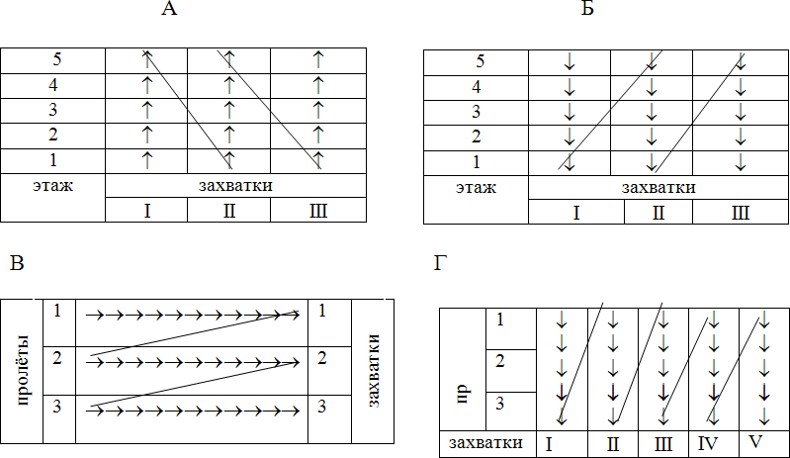
Рис. 1.1. Основные схемы развития технологических процессов: А – вертикально-восходящая; Б – вертикально-нисходящая;
В – горизонтальная продольная; Г – горизонтальная поперечная
Таблица 1.1

Область рационального использования различных схем развития технологических процессов
Основные направления технологических  процессов и их разновидности |  | Область распространения
Вертикальное | Вертикально-восходящее (рис. 1.1А) | Возведение промышленных предпри- ятий и инженерных сооружений, выполнение отдельных процессов (отделка, монтаж конструкций)
Вертикальное | Вертикально- нисходящее (рис.1.1Б) | Выполнение строительных процессов при возведении многоэтажных зданий  (отделка)
Горизонтальное | Продольное  (рис 1.1В) | Возведение одноэтажных про- мышленных зданий, прокладка коммуникаций, выполнение процессов  (земляные, кровельные и др.)
Горизонтальное | Поперечное  (рис. 1.1Г)
Смешанное (комбинированное) | Горизонтальное,  вертикально-восходящее | Строительные и технологические процессы при возведении много- этажных зданий
Смешанное (комбинированное) | Горизонтальное,  вертикально-нисходящее

ВОЗВЕДЕНИЕ ОДНОЭТАЖНЫХ ПРОМЫШЛЕННЫХ ЗДАНИЙ

Типы промышленных зданий
Современные одноэтажные промышленные здания бывают одно-, двух- и многопролётные, ячейковые и зальные; крановые и бескрановые; отапливаемые и неотапливаемые; с естественным, искусственным и совмещённым осве- щением; с естественной или принудительной вентиляцией.
Наиболее распространены одноэтажные полносборные здания площадью 3…20 тыс.м². Здания обычно строят с железобетонным каркасом, прямо- угольного очертания в плане, без перепада высот, с пролётами одного направления.
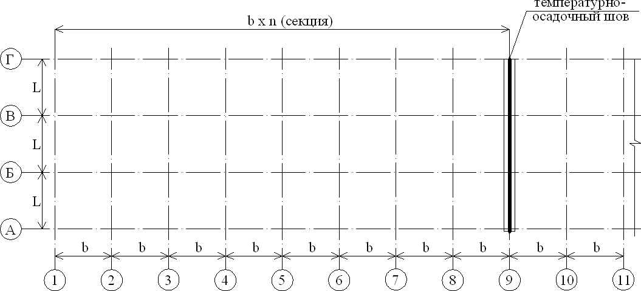
Рис. 2.1. Схема геометрических параметров промышленного здания: L – ширина пролёта; b – шаг колонн;
– продольные и поперечные оси;   – обозначения осей

Объёмно-планировочные решения промышленных зданий унифици- рованы, т.е. установлено ограниченное число взаимосочетаний параметров – так называемых габаритных схем. Это позволяет реконструировать технологию производственных процессов в период эксплуатации. Размеры пролётов связаны с определёнными высотами и шагом колонн, грузоподъёмностью крана и подкрановыми габаритами. Модульная система основана на планировочном модуле 0,5 м и высотном – 0,6 м. Все элементы ограждения и покрытия кратны номинальным размерам этих или укрупнённых модулей: планировочного – 6 м, высотного – 1,2.
Здания монтируются из типовых деталей, по типовой проектной докумен- тации. Наиболее массовыми являются бескрановые здания пролётом 12…14 м, высотой 6,0…9,6 м и здания с мостовыми кранами пролётом 18 и 24 м, высотой 10,8…13,2 м.
Пролёты перекрываются плоскими плитами длиной 12 м или 6-метровыми плитами по подстропильным фермам. Несущий каркас в виде железобетонных

рам, образованных защемлёнными в фундаментах колоннами и шарнирно опирающимися на них стропильными фермами или балками, обеспечивает поперечную жёсткость здания. Продольная жёсткость создаётся подкрановыми балками и подстропильными фермами совместно с жёстким диском, образующимся после сварки и замоноличивания стыков плит.
Перекрытия ячейковых зданий осуществляется пространственными конструкциями: оболочками, структурными системами, шедами и т.п., что позволяет увеличивать шаг колонн 36 м. Пролёты зальных зданий до 100 м и более перекрываются облегчёнными фермами из высокопрочных сплавов, арками, вантовыми конструкциями и оболочками. Особенностью таких зданий является планировка с сеткой колонн от 18х18 до 60х60 м.

Характеристика основных сборных конструкций
Колонны железобетонные (прил. 2) подразделяются на основные (крайние и средние), воспринимающие нагрузки от каркаса, и фахверковые (в торцах здания), служащие только для крепления стен. Колонны высотой до 10,8 м изготавливаются прямоугольного сечения, при большей высоте подкрановая часть колонны предусмотрена двухветвевого сечения.
Колонны устанавливаются в стаканы фундаментов ниже отметки пола на глубину до 1м при прямоугольном сечении, до 1,35 м – при двухветвевом и омоноличиваются бетоном класса В 20…25. Для связи с сопрягаемыми конструкциями предусмотрены стальные закладные детали. В необходимых местах наносятся монтажные риски.
Подкрановые балки выполняются стальными или железобетонными, постоянного сечения в виде двутавра с развитым верхним поясом или с поясами одинаковой ширины. Высота унифицированных балок при шаге колонн 6 м – 0,8 и 3,0 м, при шаге колонн 12 м – 1,1 и 1,6 м.
Железобетонные предварительно напряжённые балки выпускаются длиной
6 и 12 м, высотой 0,8–1,4 м, таврового сечения с утолщённой на опорах вертикальной стенкой. Балки бывают торцовыми, рядовыми, температурными и отличаются друг от друга наличием и расположением закладных частей. Во избежание аварийных ситуаций на балках устанавливают концевые упоры.
Фермы и балки покрытия подразделяются на стропильные и подстропиль- ные, скатные и с параллельными поясами.
Пролёты 6 и 12 м перекрываются балками, 24 и 30 м – фермами. Пролёт
18 м может перекрываться как балками, так и фермами, в зависимости от необходимости пропуска инженерных сетей. Фермы применяются сегментного очертания с безраскосной решёткой или с параллельными поясами и треугольной решёткой.
Подстропильные фермы изготавливаются в основном трапецеидального очертания с «окном» в нижнем среднем узле для опирания стропильной фермы. Плиты покрытия применяются следующих типоразмеров: основные 3х6 и 3х12 м, доборные 1,5х6 и 1,5х12 м. В продольном и поперечном направлении
плиты имеют рёбра. Масса плит (в основном) не превышает 7 т.

Пространственные конструкции покрытий применяют для зданий с укрупнённой сеткой колонн (18х24, 24х24 и более). В качестве типового решения приняты оболочки положительной гауссовой кривизны, собираемые из плит размером 3х6 м с цилиндрической поверхностью малой кривизны, а в качестве контурных элементов – сегментные фермы.
Стеновые панели бывают рядовыми, угловыми, подкарнизными, парапетными и др. Номинальные размеры панелей: (6–12)х09; 1,2; 1,8 м, толщина от 70 до 300 мм. Подкарнизные панели имеют высоту 1,5 м; вылет карнизных плит – 0,45 м. Применяются две конструктивные схемы стен: навесные и самонесущие. Для первой характерны ленточные проёмы остекления, для второй обязательны раздельные оконные проёмы. Панели торцовой стены крепятся к фахверковым колоннам и стойкам.
В номенклатуре одноэтажных промышленных зданий имеются: светоаэра- ционные фонари, зенитные фонари, оконные панели, ворота и другие элементы. Сопряжения конструкций и элементов между собой разрабатываются в проектно-сметной документации, а технология их устройства в техноло-
гических картах.

Основные методы возведения зданий
Ведущим технологическим процессом возведения одноэтажных промышленных зданий является монтаж сборных конструкций. В зависимости от числа пролётов и габаритов здания планируется несколько специализированных потоков, взаимоувязанных в пространстве и времени.
Здание разбивается на ряд монтажных участков и захваток, осуществляется подбор монтажных кранов и технических средств, обеспечивающих создание ритмичных и кратноритмичных потоков.
Методы монтажа разделяются по ряду факторов. По степени укрупнения на:
- поэлементный монтаж, выполняемый из отдельных элементов, присоединяемых к ранее смонтированным;
- монтаж плоскими укрупнёнными конструкциями, когда небольшие по размеру элементы перед подъёмом собирают в большеразмерные плоские (составные колонны, балки, фермы и т.п.);
- монтаж пространственными блоками, собираемыми на площадке из плоских элементов (покрытия, рамы).
По степени точности установки элементов различают:
- свободный монтаж (поэлементный метод наращивания конструкций в вертикальном положении);
- полупринудительный, когда ограничивается свобода движения элемента в результате применения кондукторов, манипуляторов и др.;
- принудительный, когда ограничивается свобода движения элементов на всём монтажном цикле в результате применения средств дистанционного управления.

Одноэтажные промышленные здания в зависимости от величины пролёта, шага и высоты колонн разделяются на типы: лёгкий (тип) – пролёт 6…18 м, высота 5…12 м; средний – пролёт 18…30, высота 8…25 м; тяжёлый – пролёт 24…36 м, высота 18…30 м.
Здания лёгкого типа монтируют раздельным методом, тяжёлого типа – комплексным, но основным методом монтажа является – смешанный метод.

Технология возведения подземной части
В зависимости от объёмно-планировочных решений зданий и последовательности установки технологического оборудования различают три технологические схемы производства работ:
- открытый способ. Первоначально выполняют все работы по возведению подземной части и по спланированной площадке ведутся дальнейшие работы;
- закрытый способ. На каждом монтажном участке вначале выполняются земляные работы и фундаменты под каркас здания. После монтажа каркаса внутри здания разрабатываются земляные сооружения под фундаменты оборудования и ведутся последующие работы;
- совмещённый способ. Разрабатывается общий котлован под фундаменты несущих конструкций, оборудование и инженерные сети. Выполнение фундаментов под оборудование совмещается с монтажом каркаса здания и готовится фронт работ под монтаж оборудования.
При необходимости может применяться комбинированный способ, объединяющий признаки вышеперечисленных способов.
При возведении подземной части выделяются следующие частные потоки:
- разработка котлованов и траншей;
- устройство фундаментов, в том числе под технологическое обору- дование;
- устройство вводов инженерных коммуникаций и подпольных каналов;
- обратная засыпка пазух и планировка под полы;
- бетонная подготовка под полы и отмостки.
Фундаменты массой до 10 т выполняются в сборном варианте, свыше 10 – в монолитном. При шаге колонн до 6 м разработка отдельных котлованов нерациональна, поэтому монтаж фундаментов ведётся с транспортных средств в траншею. При шаге колонн более 6м монтаж может быть организован как с предварительной раскладкой фундаментов, так и «с колёс».
После обратной засыпки пазух и послойного уплотнения грунта выполняется бетонная подготовка под полы.

Возведение надземной части
В состав работ по возведению надземной части здания входят:
- монтаж сборных несущих и ограждающих конструкций;
- устройство кровли;
- производство специальных и отделочных работ.

Определяющим фактором при подборе технологии производства монтажных работ является выбор метода монтажа сборных несущих и ограждающих конструкций.
В зависимости от последовательности установки отдельных элементов конструкций подземной части применяют три метода монтажа: дифференцированный (раздельный), комплексный (совмещённый) и комбинированный (смешанный).
При дифференцированном методе монтируемые элементы каждой ячейки, пролёта или всего здания устанавливаются поочерёдно: колонны, подкрановые балки, фермы или балки покрытий, плиты, стеновые панели. Такой метод обеспечивает более высокую производительность, так как монтаж однотипных элементов не требует переналадки оснастки, но требуется большое число проходок крана.
При комплексном методе монтируемые элементы устанавливаются поочерёдно в пределах каждой ячейки здания. Это позволяет получать законченную монтажную продукцию (каркас), но приводит к снижению производительности труда, так как требует значительной переналадки монтажной оснастки в связи с большой разницей в массе разноимённых конструкций. Этот метод нельзя применять при заделке колонн в стаканы фундаментов бетонной смесью, так как по технологическим нормам требуется набор прочности бетона стыка не менее 70% от проектной. При использовании сварных и болтовых стыков этот метод остаётся предпочтительным.
При комбинированном методе часть сборных элементов (колонны, подкрановые балки, подстропильные фермы, наружные стеновые ограждения) можно устанавливать дифференцированным методом отдельными частными потоками в пределах одного пролёта, а другую часть (кровельные балки, стропильные фермы, плиты покрытия) – в пределах каждой ячейки здания комплексным методом в едином потоке.
Комбинированный метод является основным при монтаже одноэтажных зданий в сборном железобетоне.
Одним из важнейших вопросов при производстве монтажных работ является выбор направления движения монтажных кранов и мест их стоянок. Сокращение количества стоянок, особенно кранов с выносными опорами, ведёт к сокращению сроков монтажа.
В зависимости от принятой схемы движения монтажных кранов применяют продольную, поперечную или комбинированную проходки.
При продольной проходке крана сборка здания осуществляется отдельными пролётами, что позволяет совмещать процессы монтажа строительных конструкций и установки технологического оборудования.
Поперечная проходка крана применяется в случаях, когда объект принимается в эксплуатацию отдельными секциями, включающими все пролёты здания. Такая схема движения возможна в тех случаях, когда шаг колонн обеспечивает нормальное продвижение и работу монтажного крана.

Этот тип проходки обычно применяют при возведении бескрановых зданий и при монтаже крупногабаритных плит покрытия большой массы.
Комбинированная проходка применяется в тех случаях, когда кроме монтажа несущих конструкций требуется произвести установку элементов встроенных систем. Частным случаем комбинированной проходки является – зигзагообразная проходка, применяемая при больших пролётах между рядами колонн (для уменьшения вылета стрелы крана).
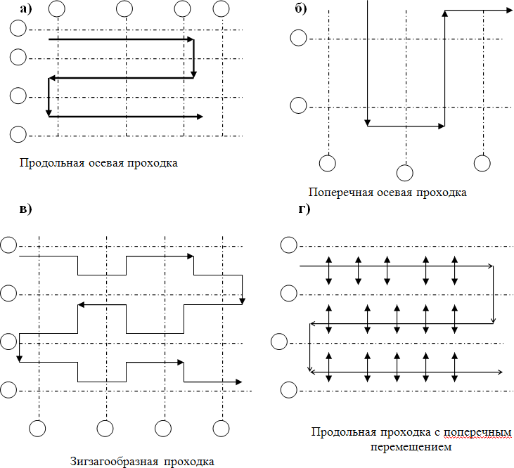
Рис. 2.2. Схемы проходок

Количество проходок крана при монтаже несущего каркаса и стенового ограждения зависит от конструктивных особенностей здания. При наличии подстропильных конструкций рекомендуется четыре частных потока:
- установка колонн;
- монтаж подкрановых балок и подстропильных конструкций;
- установка стропильных конструкций и плит покрытия;
- монтаж стенового ограждения.

При отсутствии подстропильных конструкций монтаж подкрановых балок рекомендуется осуществлять в едином потоке с монтажом элементов покрытия и выполнять комплекс работ тремя потоками:
- установка колонн;
- монтаж подкрановых балок, стропильных ферм и плит покрытия;
- монтаж стенового ограждения.

Монтаж колонн
В зависимости от величины пролёта, габаритов и массы – колонны монтируются при осевой или смещённой проходках крана. Для раскладки элементов используются краны на автомобильном ходу в сочетании со специальными транспортными средствами.
Установка колонн осуществляется методом свободного или ограниченно- свободного монтажа. В первом случае для временного крепления и выверки используются различные системы клиньев и инвентарных клиновых вкладышей, во втором – одиночные кондукторы. При высоте колонн >8 м и массе, превышающей 5 т, применяют средства временного крепления в виде расчалок, прикрепляемых к специальным анкерам (для крайних колонн). После временного закрепления и выверки стыки колонн омоноличиваются мелкозернистым бетоном. Подача бетонной смеси производится вручную или с использованием пневмонагнетателей.

Монтаж подкрановых балок
Подкрановые балки выполняются железобетонными или металлическими двух типоразмеров – для шага колонн 6 и 12 м. Предпочтение следует отдавать металлическим, так как они обладают меньшей массой, более долговечны, их удобнее устанавливать, выверять и рихтовать.
Перед монтажом балки раскладываются вблизи мест установки на инвентарные стойки для технологической обработки торцов, крепёжных узлов и др. элементов.
Подкрановые балки устанавливаются безвыверочным методом или с последующей выверкой. Перед установкой балки на консоль колонны между анкерными болтами укладываются компенсаторы в виде металлических прокладок толщиной 6…10 мм. Набор этих прокладок позволяет производить выверку балок в проектное положение. Предварительно к колоннам крепят приставные или навесные лестницы-площадки, на которых располагаются монтажники. Для наводки балок в положение, близкое к проектному, используют оттяжки. После проверки правильности положения, относительно контрольных рисок, балки фиксируются анкерными болтами, или сваркой.
Перемещение крана может осуществляться поочерёдно то в одну, то в другую стороны пролёта, чем обеспечивается необходимая последовательность монтажа.

Монтаж покрытий
Монтаж покрытия, выполненного из плит, по стропильным, подстропильным фермам или кровельным балкам ведётся комплексно, с

использованием продольной или поперечной схем проходок монтажного крана. Последовательность работ следующая:
- выгрузка и раскладка балок, ферм и плит в зоне действия монтажного крана;
- установка элементов покрытия стреловыми самоходными кранами с предварительным их обустройством навесными люльками и временными ограждениями, страховочными канатами и оттяжками.
Поперечную проходку крана можно использовать при монтаже сборных железобетонных конструкций бесфонарных бескрановых зданий с шагом колонн 12 м и размерами плит покрытия 3х12 м. В остальных случаях следует принимать продольную схему монтажа с осевой или с зигзагообразной проходкой. Конструкции монтируются как с транспортных средств, так и с предварительной их раскладкой в зоне действия крана.
Устойчивость первой фермы в пролёте обеспечивается расчалками, закрепляемыми за передвижной инвентарный якорь и за основание ранее смонтированных и замоноличенных колонн. Устойчивость последующих ферм обеспечивается с помощью инвентарных распорок или специального крышевого кондуктора-распорки. Временное крепление снимается только после монтажа 1–2 плит покрытия электросваркой их опорных частей. Закладные детали плит свариваются не менее чем в 3 местах с закладными деталями поясов ферм.

Монтаж ограждающих конструкций
Монтаж стеновых панелей осуществляется после возведения несущего каркаса или его части. Стеновые панели монтируются сразу на всю высоту ячейки или ярусами, высота которых зависит от конкретных условий строительства.
Стеновые панели устанавливаются в кассетах между краном и стеной, за краном, с обеих сторон крана гусеничными, пневмоколёсными или специально оборудованными кранами, движущимися по периметру здания. При горизонтальной разрезке длина панелей соответствует шагу колонн, а их высота составляет 1,2 и 1,8 м. Навесные панели устанавливаются на привариваемые к колоннам «столики» и соединяются посредством крепления, допускающего взаимное смещение относительно друг друга при температурных деформациях. Монтаж стеновых панелей длиной 12 м требует применения специальной монтажной траверсы.
При вертикальной разрезке используются облегчённые стеновые панели на всю высоту здания. В этом случае учитывается конструкция оконного заполнения, и используются краны меньшей грузоподъёмности.
С целью повышения производительности труда применяется технологическая схема, основанная на укрупнительной сборке элементов ограждения на специальном кондукторе и установке их в проектное положение поворотом монтажной системы вокруг шарнира.

Технология заделки стыков
В зависимости от конструктивных решений заделка стыков включает в себя следующие операции:
- защиту закладных деталей от коррозии;
- герметизация (для наружных стеновых панелей);
- замоноличивание бетонной смесью.
Трудоёмкость заделки стыков может достигать 75% общей трудоёмкости монтажных работ.
Защита закладных деталей от коррозии осуществляется путём нанесения на металлические детали лакокрасочных или металлизированных покрытий. В качестве металлопокрытия применяется цинк, имеющий более отрицательный потенциал, чем сталь. При повреждении покрытия между этими металлами образуется гальванопара, и в повреждённом месте цинк заполняет образовавшиеся трещины и предотвращает коррозию стали. Наплавление расплавленного цинка производят не позднее чем через 3 дня после сварочных работ.
Герметизация стыков стеновых панелей заключается в укладке в стык пористых прокладок (пороизол, гернит и др.) и последующей зачеканки швов уплотняющей мастикой (тиоколовой, полиизобутиленовой и др.) с наружной стороны здания с помощью специальных шприцев.
Замоноличивание производится бетонной или растворной смесью подвижностью 10…12 см. Смесь укладывается в стык под давлением с помощью специального оборудования (пневмонагнетатели, цемент-пушки и др.) или свободно (вручную). В последнем случае смесь уплотняют глубинными вибраторами со специальными наконечниками или штыкованием.
Стык колонны с фундаментом при временном креплении колонн кондукторами или растяжками замоноличивается за один приём, а при временном креплении клиньями – за два приёма: до нижнего уровня клиньев, а после достижения бетоном 25% прочности клинья вынимают и стык домоноличивают.
Стык колонн с подкрановыми балками замоноличивается с установкой опалубки, а при разрезной схеме работы балок выполняется открытым.
Стыки плит покрытий и стеновых панелей заполняются раствором. В соответствии с проектом в швах покрытия может устанавливаться арматура. Для предотвращения вытекания раствора устраивается подвесная опалубка.

КОНТРОЛЬ КАЧЕСТВА МОНТАЖНЫХ РАБОТ
Контроль качества строительно-монтажных работ (СМР) производится с целью выяснения и обеспечения соответствия выполняемых работ и применяемых материалов, изделий и конструкций требованиям проекта, СНиП, СП и других действующих нормативных документов.
Эта цель достигается решением следующих задач:
- своевременным выявлением, устранением и предупреждением дефектов, брака и нарушений правил производства работ, а также причин их возникновения;
- определением соответствия показателей качества строительных материалов и выполняемых СМР установленным требованиям;
- повышением качества СМР, снижением непроизводительных затрат на переделку брака;
- повышением производственной и технологической дисциплины, ответственности работников за обеспечение качества СМР.
Контроль качества строительных материалов, изделий, конструкций и выполненных работ осуществляется путем их сплошной или выборочной проверки, вскрытия в необходимых случаях ранее выполненных скрытых работ и конструкций, а также испытания возведенных конструкций (неразрушающими методами, нагрузками и иными способами) на прочность, устойчивость, осадку, звуко- и теплоизоляцию и на другие физико- механические и технические свойства в целях сопоставления с требованиями проекта и нормативных документов.

Монтаж железобетонных колонн одноэтажных зданий
Таблица 3.1
Состав операций и средства контроля
Этапы работ | Контролируемые операции | Контроль  (метод, объем) | Документация
1 | 2 | 3 | 4
 | Проверить: |  | Паспорта (сертификаты), общий журнал работ, акт освидетельствования (приемки) ранее выполненных работ
 | – наличие документа о  качестве; | Визуальный
 | – качество поверхностей,  точность геом. параметров, внешний вид колонн; | Визуальный,  измерительный, каждый элемент
Подготовительные работы | – очистку опорных поверхн.  колонн и фундамента от мусора, грязи, снега и наледи; | Визуальный
 | – наличие акта освидетельствования ранее  выполненных скрытых работ; | То же
 | – наличие разметки, определяющей проектное положение колонн в стаканах  фундаментов | Технический осмотр, измерительный,  каждый элемент

Окончание табл. 3.1
1 | 2 | 3 | 4
 | Контролировать: |  | Общий журнал работ
Монтаж колонн | – установку колонн в проектное положение (отклонение от совмещения рисок геометрических осей в нижнем и верхнем сечениях установленных колонн с рисками разбивочных осей, разность отметок верха  колонн); | Измерительный, каждый элемент
 | – надежность временного крепления; | Технический осмотр
 | – качество бетонных работ при замоноличивании колонн | Визуальный, лабораторный
Приемка выполненных работ | Проверить:  - фактическое положение смонтированных колонн;  - соответствие закрепления колонн проектным | Измерительный, каждый элемент Визуальный, технический  осмотр | Акт освидетельство- вания скрытых работ, исполнительная гео- дезическая схема, акт приемки выполнен- ных работ
Контрольно-измерительный инструмент: отвес, рулетка металлическая, линейка метал-
лическая, нивелир, теодолит
Операционный контроль осуществляют: мастер (прораб), геодезист – в процессе работ. Приемочный контроль осуществляют: работники службы качества, мастер (прораб),
представители технадзора заказчика

Технические требования
(согласно СП 70.13330.2012 пп. 6.1.7, 6.3.5, табл. 6.1)
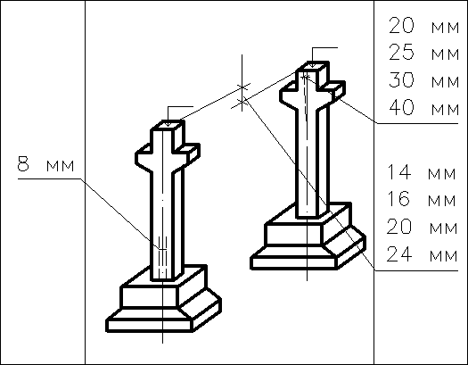
Рис. 3.1. Схема операционного контроля качества
при монтаже железобетонных колонн одноэтажных зданий

Предельные отклонения:
- от совмещения ориентиров (рисок геометрических осей, граней) в нижнем сечении колонн с установочными ориентирами (рисками разбивочных осей) – 8 мм;
- осей колонн в верхнем сечении от вертикали при длине колонн, м:
– до 4–20 мм;
– св. 4 до 8–25 мм;
– св. 8 до 16–30 мм;
– св. 16 до 25–40 мм;
- разности отметок верха колонн или их опорных площадок при длине колонн, м:
– до 4–14 мм;
– св. 4 до 8–16 мм;
– св. 8 до 16–20 мм;
– св. 16 до 25–24 мм.

Не допускается:
- применение не предусмотренных проектом прокладок в стыках колонн для выравнивания высотных отметок и приведения их в вертикальное положение без согласования с проектной организацией.

Требования к качеству применяемых материалов
ГОСТ 25628-90. Колонны железобетонные для одноэтажных производ- ственных зданий. Общие технические условия.
Значения действительных геометрических параметров колонн не должны превышать предельных, указанных в табл. 3.2.

Таблица 3.2 Предельные отклонения значений геометрических параметров колонн
Вид отклонения геометрического  параметра | Геометрический параметр | Предельные отклонения,  мм
Отклонение от | Длина колонн, расстояние от нижнего
номинального линейного | торца колонны до опорной плоскости
размера | консоли, расстояние между опорными
 | плоскостями консолей при минимальном
 | размере, мм:
 | до 4000 | ± 5
 | св. 4000 до 8000 | ± 6
 | св. 8000 | ± 8
 | Поперечное сечение колонны, размеры | ± 5
 | консолей, вырезов и выступов
Отклонение от проектного | в плоскости колонны | 10
положения закладных | из плоскости колонны | 3
изделий

Окончание |  |  | табл. | 3.2
Отклонение от | Профиль лицевой поверхности колонны
прямолинейности | длиной, мм:
 | до 4000 | 8
 | св. 4000 до 8000 | 10
 | св. 8000 | 12
Отклонение от | Сечение колонны, мм | 5
перпендикулярности | до 400×400

Поставленные на монтаж колонны не должны иметь:
- жировых и ржавых пятен на лицевых поверхностях колонн;
- трещин на внешней поверхности колонн, за исключением местных поверхностных усадочных, ширина которых не должна превышать 0,1 мм;
- наплывов бетона на открытых поверхностях стальных закладных изделий, выпусках арматуры и монтажных петлях.

Указания по производству работ
(согласно СП 70.13330.2012 пп. 6.3.1, 6.3.2, 6.3.5, 6.3.6)

Монтаж колонн разрешается производить только после приемки опорных элементов, включающей геодезическую проверку соответствия их планового и высотного положения проектному с составлением исполнительной схемы.
Проектное положение колонн следует выверять по двум взаимно- перпендикулярным направлениям.
Низ колонн следует выверять, совмещая риски, обозначающие их геометрические оси в нижнем сечении, с рисками разбивочных осей на стаканах фундаментов.
Верх колонн одноэтажных зданий следует выверять, совмещая их геометрические оси в верхнем сечении с геометрическими осями в нижнем сечении.
Ориентиры для выверки верха и низа колонн должны быть указаны в ППР. Способ опирания колонн на дно стакана должен обеспечивать закрепление низа колонны от горизонтального перемещения на период до замоноличивания
узла.
При монтаже колонн должно осуществляться постоянное геодезическое обеспечение точности их установки с определением фактического положения монтируемых колонн. Результаты геодезического контроля должны оформляться исполнительной схемой.

Монтаж железобетонных ригелей, балок, ферм

Таблица 3.3
Состав операций и средства контроля

Этапы работ | Контролируемые  операции | Контроль  (метод, объем) | Документация
 | Проверить: |  | Паспорта (сертификаты), общий журнал работ, акт освидетельствования (приемки) ранее выполненных работ
 | – наличие документа о  качестве; | Визуальный
 | – качество поверхностей, точность геометрических параметров, внешний вид  констр.; | Визуальный, измерительный, каждый элемент
Подготовительные работы | – очистку опорных поверхностей конструкций  от мусора, грязи, снега и наледи; | Визуальный
 | – наличие акта освидетельствования ранее  выполненных работ; | То же
 | – наличие разметки, определяющей проектное полож. констр. на опорах | Измерительный, каждый элемент
Монтаж конструкций | Контролировать:  – установку конструкций в проектное положение (пре- дельные отклонения в раз- мерах площадок опирания конструкций, отклонения от совмещения рисок про-  дольных осей); | Измерительный, каждый элемент | Общий журнал работ
 | – надежность временного крепления; | Тех. осмотр, лабораторный
 | – качество стыков | То же
Приемка выполненных работ | Проверить:  - фактическое положение смонтированных конструкций;  - соотв. закрепления конструкций проектным | Измерительный, каждый элемент  Тех. осмотр, измерительный | Исполнительная геодезическая схема, акт приемки выполненных работ
Контрольно-измерительный инструмент: рулетка, линейка металлическая, нивелир
Операционный контроль осуществляют: мастер (прораб), геодезист – в процессе работ.
Приемочный контроль осуществляют: работники службы качества, мастер (прораб),
представители технадзора заказчика

Технические требования
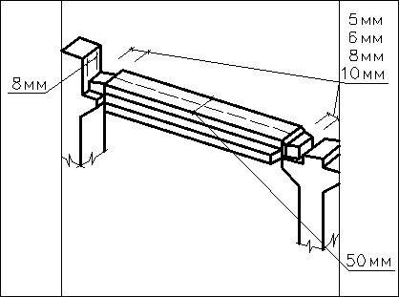
(согласно СП 70.13330.2012 пп. 6.1.7, 6.4.7, табл. 6.1)
Рис. 3.2. Схема операционного контроля качества при монтаже железобетонных ригелей, балок, ферм

Предельные отклонения:
- от совмещения ориентиров (рисок геометрических осей, граней) в ниж- нем сечении установленных элементов с установочными ориентирами – 8 мм;
- от совмещения ориентиров в верхнем сечении установленных элементов с установочными ориентирами при высоте элемента на опоре, м:
- до 1–6 мм;
– св. 1 до 1,6–8 мм;
– св. 16 до 2,5–10 мм;
– св. 2,5–12 мм;
- от симметричности (половина разности глубины опирания концов элемента) в направлении перекрываемого пролета при длине элемента, м:
- до 4–5 мм;
- св. 4 до 8–6 мм;
– св. 8 до 16–8 мм;
– св. 16 до 25–10 мм;
- в расстоянии между осями верхних поясов ферм и балок в середине пролета – 60 мм.

Не допускается:
- применение не предусмотренных проектом подкладок для выравнивания монтируемых элементов по отметкам без согласования с проектной организацией.

Требования к качеству применяемых материалов
ГОСТ 20213-89. Фермы железобетонные. Технические условия.
ГОСТ 18980-90. Ригели железобетонные для многоэтажных зданий.
Технические условия.
ГОСТ 24893.0-81*. Балки обвязочные железобетонные для зданий промышленных предприятий. Технические условия.
Значения действительных отклонений геометрических параметров ригелей не должны превышать предельных, мм, указанных в табл. 3.4.
Таблица 3.4 Предельные отклонения значений геометрических параметров колонн
Вид отклонения геометрического параметра | Геометрический параметр | Предельные отклонения
Отклонение от номинального | Длина ригеля, балки:
линейного размера | от 2500 до 4000 мм; | ± 5
 | от 4000 до 8000 мм; | ± 6
 | свыше 8000 мм | ± 8
 | Размер поперечного сечения ригеля | ± 5
 | и размеры вырезов и выступов
Отклонение от проектного | В плоскости поверхности:
положения закладных изделий | опорные закладные изделия; | 5
 | прочие изделия | 10
 | Из плоскости поверхности | 3
Отклонение от прямолиней-ности | Профиль лицевой поверхности ригеля,
 | балки длиной:
 | от 2500 до 4000 мм; | 8
 | от 4000 до 8000 мм; | 10
 | свыше 8000 мм | 12
Категория бетонной поверхности должна указываться в заказе на изготовление конструкций.
Требования к поверхности конструкций приведены в табл. 3.5.
Таблица 3.5
Требования к поверхности конструкций
Характеристика бетонной поверхности | Категория | Диаметр раковин, мм | Высота (глубина) наплыва  (впадин) | Глубина сколов, мм | Длина сколов на 1 м  ребра
Предназначенная под окра- ску, выходящая внутрь жилых и общественных зданий.  То же, выходящая внутрь производственных и вспо- могательных зданий.  Лицевые неотделываемые. Нелицевые, невидимые в условиях эксплуатации | А2  A3 А6  А7 | 1  4  15  20 | 1  2  5  – | 5  5  10  20 | 50  50  100  –

Поставленные на монтаж конструкции не должны иметь:
- жировых и ржавых пятен на лицевых поверхностях ригелей;
- трещин на внешней поверхности ригелей, за исключением местных поверхностных усадочных, ширина которых не должна превышать 0,1 мм;
- наплывов бетона на открытых поверхностях стальных закладных изделий, выпусках арматуры и монтажных петлях.

Указания по производству работ
(согласно СП 70.13330.2012 пп. 6.4.1-6.4.3, 6.4.6)
Монтаж ригелей, балок, ферм разрешается производить только после проектного закрепления колонн и достижения бетоном замоноличенных стыков прочности, указанной в ППР, а также после приемки опорных элементов, включающей геодезическую проверку соответствия их планового и высотного положения проектному с составлением исполнительной схемы.
Перед подъемом каждой конструкции необходимо проверить соответствие их проектной марке, отсутствие на опорных поверхностях колонн и ригелей мусора, грязи, снега и наледи, наличие ориентирных рисок, определяющих проектное положение конструкций на опорах.
Укладку конструкций в направлении перекрываемого пролета надлежит выполнять с соблюдением установленных проектом размеров глубины опирания их на опорные конструкции или зазоров между сопрягаемыми элементами.
Установку конструкций в поперечном направлении перекрываемого пролета следует выверять, совмещая риски продольных осей устанавливаемых элементов с рисками осей колонн или рисками разбивочных осей.
Ригели, фермы, строительные балки следует укладывать насухо на опорные поверхности несущих конструкций.
Установку ферм и строительных балок в вертикальной плоскости следует выполнять путем выверки их геометрических осей на опорах относительно вертикали.
При монтаже должен осуществляться постоянный геодезический контроль, результаты контроля должны оформляться геодезической исполнительной схемой.

Монтаж плит перекрытий и покрытий

Таблица 3.6
Состав операций и средства контроля
Этапы работ | Контролируемые операции | Контроль (метод, объем) | Документация
1 | 2 | 3 | 4
Подготовительные работы | Проверить:  - наличие документа о качестве;  - качество поверхности, | Визуальный Визуальный, | Паспорта (серти- фикаты), общий жур- нал работ, акт освидетельствования

 | точность геометрических параметров, внешний вид плит; | измерительный, каждый элемент | (приемки) ранее вы- полненных работ
 | – очистку опорных поверхностей ранее смонтированных конструкций (ригелей, диафрагм жесткости, опорных столиков колонн) и монтируемых плит от мусора, грязи, снега и наледи; | Визуальный
 | – наличие акта освидетельствования (приемки) ранее выполненных работ; | То же
 | – наличие разметки,  определяющей проектное положение плит на опорах | Измерительный
 | Контролировать: |  | Общий журнал работ
Монтаж плит перекрытий | – установку плит в про- ектное положение (откло- нение от симметричности глубины опирания плит в направлении перекрывае- мого пролета, разность от- меток лицевых поверхно- стей двух смежных плит); | Измерительный, каждый элемент
 | – глубину опирания плит; | То же
 | – толщину слоя раствора под плитами | - » -
Приемка выполненных работ | Проверить:  – фактическое положение смонтированных плит (отклонение от разметки, определяющей проектное положение плит на опорах, разность отметок лицевых поверхностей смежных плит, глубину опирания плит); | Измерительный каждый элемент | Акт освидетельствования (приемки) выполненных работ, исполнительная геодезическая схема
 | – внешний вид лицевых поверхностей | Визуальный
Контрольно-измерительный инструмент: рулетка, линейка металлическая, нивелир
Операционный контроль осуществляют: мастер (прораб), геодезист – в процессе работ.
Приемочный контроль осуществляют: работники службы качества, мастер (прораб), представители технадзора заказчика

Предельные отклонения:
- разности отметок лицевых поверхностей двух смежных непреднапряженных панелей (плит) перекрытий в шве при длине плит, м:
- до 4–8 мм;
– св. 4 до 8–10 мм;
– св. 8 до 16–12 мм;
- от симметричности (половина разности глубины опирания концов элемента) при установке плит в направлении перекрываемого пролета при длине элемента, м:
- до 4–5 мм;
- св. 4 до 8–6 мм;
– св. 8 до 16–8 мм;
– св. 16 до 25–10 мм.
Толщина слоя раствора под плитами перекрытий должна быть не более 20
мм.
Марка растворной смеси по подвижности на месте применения для
устройства постели при монтаже стен из крупных бетонных и железобетонных блоков и панелей, расшивок горизонтальных и вертикальных швов в стенах из панелей и блоков должна быть Пк2 (4–8 см) по ГОСТ 28013.
Поверхности смежных плит перекрытий вдоль шва со стороны потолка должны быть совмещены.
Глубина опирания плит – по проекту.

Технические требования
(согласно СП 70.13330.2012 пп. 6.1.5-6.1.7, табл. 6.1)
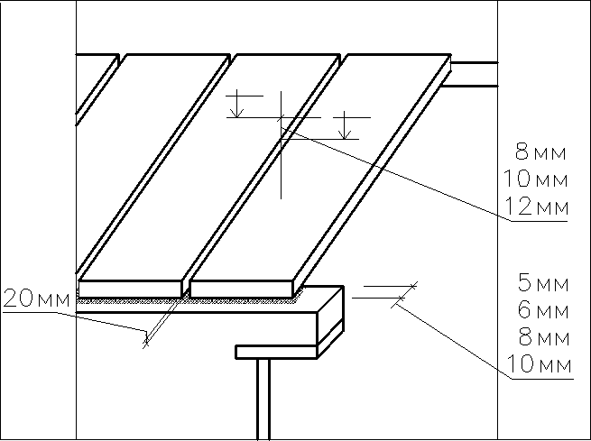
Рис. 3.3. Схема операционного контроля качества при монтаже плит перекрытий и покрытий

Не допускается:
- применение не предусмотренных проектом подкладок для выравнивания укладываемых элементов по отметкам без согласования с проектной организацией;
- применение раствора, процесс схватывания которого уже начался, а также восстановление его пластичности путем добавления воды.

Требования к качеству применяемых материалов
ГОСТ 9561-91. Плиты перекрытий железобетонные многопустотные для перекрытий зданий и сооружений. Технические условия.
ГОСТ 12767-94. Плиты перекрытий железобетонные сплошные для крупнопанельных зданий. Общие технические условия.
Отклонения от номинальных размеров плит, указанных в рабочих чертежах, не должны превышать следующих значений:
- по длине плит:
- до 4 м – ± 8 мм;
– св. 4 до 8 м – ± 10 мм;
– св. 8 м – ± 12 мм;
- по толщине плит – ± 5 мм;
- по ширине плит:
– до 2,5 м – ± 6 мм;
– св. 2,5 м – ± 8 мм.
Неплоскостность нижней поверхности плиты не должна превышать для плит длиной:
- до 8 м – 8 мм;
– св. 8 м – 13 мм.
Отклонения от номинального положения стальных закладных изделий не должны превышать:
- в плоскости плиты – 10 мм;
- из плоскости плиты – 5 мм.
Качество поверхностей и внешний вид плит в зависимости от установленной категории поверхностей должны отвечать требованиям, приведенным в табл. 3.7.

Таблица 3.7 Требования к качеству поверхностей и внешнему виду плит

Характеристика бетонной поверхности | Категория | Диаметр раковин, мм | Высота (глубина) наплыва (впадин),  мм | Глубина сколов, мм | Длина сколов в мм на 1 м ребра
Нижняя, потолочная | А2 | 1 | 1 | 5 | 50
Верхняя, под линолеум | А4 | 10 | 1 | 5 | 50
Боковая | А7 | 20 | – | 20 | –

Поставленные на монтаж плиты перекрытий не должны иметь:
- жировых и ржавых пятен на лицевых поверхностях плит;
- трещин на поверхностях плит, за исключением усадочных и других поверхностных технологических шириной не более 0,1 мм;
- наплывов бетона на открытых поверхностях стальных закладных изделий, выпусках арматуры и монтажных петлях.

Указания по производству работ
(согласно СП 70.13330.2012 пп. 6.4.1-6.4.4)

Монтаж плит перекрытий разрешается производить только после проектного закрепления колонн, ригелей и диафрагм жесткости и достижения бетоном замоноличенных стыков прочности, указанной в ППР, а также после приемки опорных элементов, включающей геодезическую проверку соответствия их планового и высотного положения проектному с составлением исполнительной схемы.
Перед подъемом каждой плиты необходимо проверить соответствие ее проектной марке, очистить опорные поверхности плиты, колонн, ригелей и диафрагм жесткости от мусора, грязи, снега и наледи.
В первую очередь должны устанавливаться и закрепляться с помощью сварки межколонные (связевые) плиты, а затем рядовые плиты.
Укладку плит в направлении перекрываемого пролета надлежит выполнять с соблюдением установленных проектом размеров глубины опирания их на опорные конструкции или зазоров между сопрягаемыми элементами. Установку плит в поперечном направлении перекрываемого пролета следует выполнять по разметке, определяющей их проектное положение.
Плиты перекрытий по фермам (балкам) укладывают насухо на опорные поверхности несущих конструкций.
Плиты перекрытий необходимо укладывать на слой раствора толщиной не более 20 мм, совмещая поверхности смежных плит вдоль шва со стороны потолка.
Замоноличивание стыков следует выполнять после проверки правильности установки плит, приемки сварных соединений элементов в узлах сопряжений и выполнения антикоррозионного покрытия сварных соединений и поврежденных участков покрытия закладных изделий. Бетонные смеси, применяемые для замоноличивания стыков, должны отвечать требованиям проекта. Наибольший размер зерен крупного заполнителя в бетонной смеси не должен превышать 1/3 наименьшего размера сечения стыка.

Монтаж наружных стеновых панелей каркасных зданий

Таблица 3.8
Состав операций и средства контроля

Этапы работ | Контролируемые операции | Контроль (метод, объем) | Документация
 | Проверить: |  | Паспорта (сертифи- каты), ППР, акт освидетельствования скрытых работ (акт приемки), общий журнал работ
 | – наличие документа о качестве; | Визуальный
 | – качество поверхности, точность геометрических  параметров, внешний вид панелей; | Визуальный, измерительный, каждый элемент
 | – наличие ППР; | Визуальный
Подготовительные  работы | – наличие акта освидетель- ствования (приемки) ранее выполненных скрытых  работ; | То же
 | – наличие разметки, определяющей проектное  положение панелей на опорах; | Технический осмотр
 | – наличие в местах  установки панелей маяков | То же
Монтаж стеновых панелей | Контролировать:  - установку панелей в проектное положение;  - качество выполнения сварочных работ | Измерительный, каждый элемент Визуальный,  измерительный | Общий журнал ра- бот, журнал сва- рочных работ
Приемка выполненных работ | Проверить:  - фактическое положение смонтированных панелей;  - качество выполнения сварочных соединений | Измерительный, каждый элемент Визуальный,  измерительный | Исполнительная геодезическая схема, акт освидетельство- вания (приемки) ра- бот
Контрольно-измерительный инструмент: отвес строительный, рулетка, линейка
металлическая, нивелир, катетомер
Операционный контроль осуществляют: мастер (прораб), геодезист – в процессе выполнения работ.
Приемочный контроль осуществляют: работники службы качества, мастер (прораб), представители технадзора заказчика

Технические требования
(согласно СП 70.13330.2012 пп. 6.1.6, 6.1.7, 6.5.1, табл. 6.1)
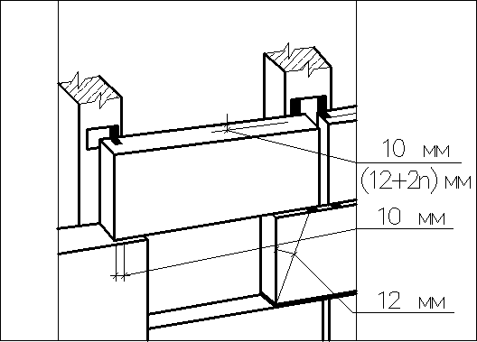
Рис. 3.4. Схема операционного контроля качества монтажа наружных стеновых панелей каркасных зданий

Предельные отклонения:
- от смещения ориентиров (рисок геометрических осей, граней) в нижнем сечении установленных панелей навесных стен с установочными ориентирами (рисками геометрических осей или гранями нижележащих элементов, рисками разбивочных осей) – 10 мм;
- от вертикали верха плоскостей навесных стеновых панелей – 12 мм;
- разности отметок верха стеновых панелей в пределах выверяемого участка при:
- установке по маякам – 10 мм;
- контактной установке – (12 + 2n) мм, где n – число установленных по высоте панелей;
- отметок маяков относительно монтажного горизонта – ± 5 мм.

Не допускается:
- щели между торцом панели после ее выверки и растворной постелью;
- применение раствора, процесс схватывания которого уже начался;
- восстановление пластичности раствора путем добавления воды.

Требования к качеству применяемых материалов
ГОСТ 11024-2012. Панели стеновые наружные бетонные и железо- бетонные для жилых и общественных зданий. Общие технические условия.
ГОСТ 11118-2009. Панели из автоклавных ячеистых бетонов для наружных стен здания. Технические требования.
ГОСТ 13578-68. Панели из легких бетонов на пористых заполнителях для наружных стен производственных зданий. Технические требования.

Поставленные на монтаж панели наружных стен не должны иметь:
- жировых и ржавых пятен на лицевой поверхности;
- трещин, за исключением местных поверхностных усадочных и других технологических шириной не более 0,2 мм;
- сколов бетона ребер глубиной более 2 мм и длиной более 30 мм на 1 м ребра;
- отслоившихся облицовочных плиток.
Значения действительных отклонений геометрических параметров панелей не должны превышать предельные, указанные в табл. 3.9.

Таблица 3.9 Предельные отклонения геометрических параметров панелей
Наименование отклонения от геометрического  параметра | Геометрический параметр, мм | Предельное отклонение,  мм
Отклонение линейного | Длина и высота панели:
размера | до 1000 | ± 4
 | св. 1000 до 1600 | ± 5
 | св. 1600 до 2500 | ± 6
 | св. 2500 до 4000 | ± 8
 | св. 4000 до 8000 | ± 10
 | Толщина панели:
 | до 250 | ± 4
 | св. 250 до 400 | ± 5
 | Размер проемов и вырезов | ± 5
Отклонение | Плоскостность лицевой поверхности
от плоскостности | панели относительно прилегающей
 | плоскости при длине (высоте) панели:
 | до 1000 | 3
 | св. 1000 до 1600 | 4
 | св. 1600 до 2500 | 5
 | св. 2500 до 4000 | 6
 | св. 4000 до 8000 | 8
Отклонение от равенства диагоналей | Разность длин диагоналей лицевых  поверхностей панели при длине (высоте) панели:
 | до 4000 | 10
 | св. 4000 до 8000 | 12
Отклонение от проектного положения закладных изделий | В плоскости панели для закладных изделий размером в этой плоскости:  до 100 мм | 5
 | свыше 100 м | 10
 | из плоскости панели | 3

Качество поверхностей панелей должно соответствовать требованиям, приведенным в табл. 3.10.

Таблица 3.10
Требования к качеству поверхностей панелей
Характеристика бетонной поверхности |  | Категория | Диаметр раковин, мм | Высота (глубина)  наплыва (впадин) | Глубина сколов, мм | Длина сколов в  мм на 1 м ребра
Лицевая внутренняя, | под | А2 | 1 | 1  – | 5 | 50
окраску |  |  |  | 1  –
Нелицевая, невидимая | в | А7 | 20 | 1  – | 20 | –
условиях эксплуатации |  |  |  | 1  –

Указания по производству работ
(согласно СП 70.13330.2012 пп. 6.5.1, 6.5.3, 6.5.4)
Монтаж стен следует выполнять в соответствии с утвержденным ППР. В процессе монтажа необходимо обеспечить устойчивость здания и его частей на всех стадиях строительства.
Монтаж стеновых панелей каждого этажа многоэтажного здания и каждой секции одноэтажного здания следует производить только после сварки и заделки стыков каркаса и монтажа диска перекрытия данного этажа.
Монтаж стеновых панелей вышележащего этажа следует производить после полного проектного закрепления панелей нижележащего этажа.
Установку поясных панелей наружных стен каркасных зданий следует производить:
- в плоскости стены – симметрично относительно оси пролета между колоннами путем выравнивания расстояний между торцами панели и рисками осей колонн в уровне установки панели;
- из плоскости стены:
- в уровне низа панели – совмещая нижнюю внутреннюю грань устанавливаемой панели с гранью нижестоящей панели;
- в уровне верха панели – совмещая (с помощью шаблона) грань панели с риской оси или гранью колонны.
Выверку простеночных панелей следует производить:
- в плоскости стены – совмещая риску оси низа устанавливаемой панели с ориентирной риской, нанесенной на поясной панели;
- из плоскости стены – совмещая внутреннюю грань устанавливаемой панели с гранью нижестоящей панели;
- в вертикальной плоскости – выверяя внутреннюю и торцевую грани панели относительно вертикали.
Установку панелей следует производить, опирая их на выверенные относительного монтажного горизонта маяки. Прочность материалов маяков не должна быть выше установленной проектом прочности на сжатие раствора, применяемого для устройства постели.
Толщина маяков должна составлять 10–30 мм (при отсутствии в проекте специальных предложений).

Сварка монтажных соединений железобетонных конструкций

Таблица 3.11
Состав операций и средства контроля

Этапы работ | Контролируемые операции | Контроль (метод, объем) | Документация
 | Проверить:  – качество электродов (нали- чие сертификатов); | Визуальный | Сертификаты, журнал сварочных работ, общий журнал работ
 | – подготовку свариваемых поверхностей и рабочего  места сварщика; | То же
Подготовительные работы | - наличие и исправность сварочного оборудования;  - перед сборкой конструк- ций – соответствие классов стержневой арматуры, марок  стали закладных изделий и соединительных деталей; | - » -  - » -
 | – перед сваркой – размеры  и точность сопряжения соединительных элементов | - » -
Сварка | Контролировать:  – соблюдение заданного  технологического режима сварки; | Визуальный | Журнал сварочных работ
 | – технологию сварки и качество сварных швов | То же
 | Проверить: |  | Журнал сварочных работ, акт освидетель- ствования скрытых работ
 | – соответствие конструкций сварных швов проектным; | Визуальный, измерительный
 | – очистку сварных швов от шлака и брызг металла; | Визуальный
Приемка сварочных работ | – наличие недопустимых дефектов (трещин, скоплений и цепочек пор, шлаковых включений, резких сужений и  перерывов); | Визуальный, измерительный
 | – геометрические размеры  швов; | Измерительный
 | – качество стыков механическими, ультразвуковыми или радиографическими методами  испытаний (при необходимости) | То же
Контрольно-изм. инструмент: шаблоны, линейка металлическая, катетомер
Входной и операционный контроль осуществляют: мастер (прораб), сварщик.
Приемочный контроль осуществл.: мастер (прораб), предст. технадзора заказчика

Технические требования
(согласно СП 70.13330.2012 пп. 10.3.8, 10.3.9, 10.3.10, 10.3.18, ГОСТ
10922-2012, ГОСТ 14098-2014)
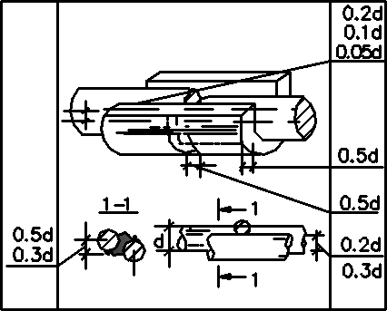
Рис. 3.5. Схема операционного контроля качества при сварке монтажных соединений железобетонных конструкций

Не допускаются:
- трещины всех видов и размеров в швах сварных соединений;
- ожоги дуговой сваркой на поверхности стержней рабочей арматуры;
- обрезка концов стержней и разделка их кромок перед сваркой электрической дугой при сборке конструкций и укладке арматуры в монолитной бетоне;
- применение вставки между стыкуемыми арматурными стержнями менее 80 мм и более одной.
Допускаемые отклонения несоосности стыкуемых арматурных стержней, смещений и размеров элементов сварных соединений приведены в табл. 3.12 (рис. 3.5).

Таблица 3.12 Допускаемые отклонения несоосности стыкуемых арматурных стержней,
смещений и размеров элементов сварных соединений
Технические требования | Допускаемые отклонения  для свариваемых стержней диаметром (d), мм
Технические требования | 10–28 | 32–40 | 45–80
Смещение продольных осей стержней
относительно друг друга в стыковых
соединениях, выполненных различными
способами сварки. | 0,2 | 0,1 | 0,05
То же для соединений, выполненных дуговой
сваркой швами с накладками из стержней. | 0,3 | 0,3 | 0,2
Смещение линии, соединяющей центры
сечений круглых накладок, относительно
стыкуемых стержней при сварке | 0,5 | 0,5 | 0,3
односторонними швами.
Отклонение длины круглых накладок. | 0,5 | 0,5 | 0,5
Отклонение длины протяженных швов в |  |  | 0
стыковых соединениях с круглыми накладками. | 0,5 | 0,5 | ,5
Отклонение длины нахлестки при сварке
стержней. | 0,5 | 0,5 | 0,5
Уменьшение ширины протяженных швов | 0,1 | 0,1 | 0,5

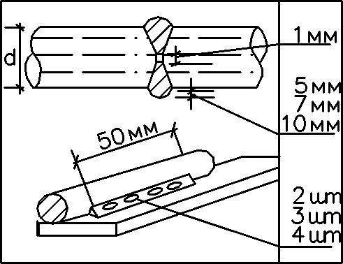

Рис. 3.6. Схема операционного контроля качества при сварке монтажных соединений железобетонных конструкций

Допускаемые количество и размеры наружных дефектов в сварных соединениях, выполненных дуговой, ванной и ванно-шовной сваркой, приведены в табл. 3.13 (рис. 3.6).
Таблица 3.13 Допускаемые количество и размеры наружных дефектов в сварных
соединениях, выполненных дуговой, ванной и ванно-шовной сваркой
Технические требования | Допуски для стержней диаметром (d), мм
Технические требования | 10–28 | 32–40 | 45–80
Количество единичных сферических пор диаметром до 2 мм в стыковых соединениях, выполненных дуговой сваркой протяженными швами, на длине шва 100 мм.  То же при других способах дуговой сварки. Количество цепочек и скоплений сферических пор диаметром до 2 мм на длине до 50 мм в соединениях, выполненных дуговой сваркой.  То же при других способах дуговой сварки. Глубина усадочных раковин наплавленного металла при стыковой ванной и ванно-шовной сварке.  Глубина непровара венчика наплавленного металла с цилиндрической поверхностью стержня при дуговой сварке.  Наплывы на сварном соединении | 5 шт.  7 шт.  2 шт.  - шт.  - мм  1 мм  5 мм | 7 шт.  9 шт.  3 шт.  1 шт.  3 мм  1 мм  7 мм | 9 шт.  12 шт.  4 шт.  2 шт.  5 мм  отсутствуют 10 мм

Требования к качеству применяемых материалов
ГОСТ 9466-75*. Электроды покрытые металлические для ручной дуговой сварки сталей и наплавки. Классификация и общие технические условия.
Покрытие электродов должно быть плотным, прочным, без вздутий, пор, наплывов, трещин и местных сетчатых растрескиваний.
На отдельных электродах, суммарное количество которых не должно превышать 10% общего числа контролируемых электродов, допускается:
- отклонение длины зачищенного от покрытия конца от номинального значения – до ± 7 мм;
- наличие на покрытии каждого электрода не более двух поперечных надрывов размером не более половины длины окружности покрытия.
Электроды должны быть упакованы в коробки или пачки, на которых должна иметься этикетка или маркировка, содержащая наряду с другими данные по режимам сварочного тока, прокаливания электродов. Каждая партия электродов должна сопровождаться сертификатом. При его отсутствии или истечении гарантийного срока хранения необходимо определять механические свойства стыков сварных соединений, выполненных с применением этих электродов.

Указания по производству работ
(согласно СП 70.13330.2012 пп. 10.3.14, 10.3.7, 10.3.23, 10.3.24)
Конструкции сварных соединений стержневой арматуры, их типы и способы выполнения в зависимости от условий эксплуатации, класса и марки свариваемой стали, диаметра и пространственного положения при сварке, а также предельные отклонения размеров выполненных швов должны соответствовать требованиям проекта, ГОСТ 14098, ГОСТ 10922.
Перед сваркой арматурные стержни в месте соединения следует зачищать на длине, превышающей на 10–15 мм сварной шов или стык.
Элементы сборных железобетонных конструкций следует собирать с использованием устройств и приспособлений, фиксирующих их проектное положение; сварку производить в надежно зафиксированном положении.
После окончания сварки выполненное сварное соединение необходимо очистить от шлака и брызг металла.
Выполненные партии арматурных и закладных изделий конструкций по ППСР после приемочного контроля качества сварных соединений по ГОСТ 10922 и ГОСТ 23858 должны оформляться актами скрытых работ, являющимися разрешением на бетонирование с обязательным приложением протоколов по визуальному, инструментальному и ультразвуковому контролю.

Антикоррозионная защита стальных закладных изделий

Таблица 3.14
Состав операций и средства контроля

Этапы работ | Контролируемые операции | Контроль (метод, объем) | Документация
 | Проверить:  – наличие документа о качестве на материалы, используемые для антикор.  защиты; | Визуальный | Паспорта (сертификаты), общий журнал работ
 | – качество используемых материалов (внешним  осмотром); | То же
Подготовительные работы | – очистку защищаемых поверхностей от остатков сварочного шлака, брызг металла, ржавчины, копоти, пыли и подготовку  поверхн.; | - » -
 | – подготовку материалов (порошка, проволоки, цинкового протекторного  грунта) к произв. работ | - » -

Окончание табл. 3.14
 | Контролировать:  – технологию нанесения антикор. составов; | Визуальный | Общий журнал работ
Устройство антикоррозионного покрытия | - толщину отдельных слоев и общую толщину защитного покрытия;  - внешний вид поверхности покрытия, прочность сцепления покрытия с защищаемой поверхностью | Измерительный  Визуальный
Приемка выполненных работ | Проверить:  - внешний вид покрытия;  - толщину покрытия;  - прочность сцепления покрытия с защищаемой  поверхностью | Визуальный Измерительный Технический осмотр | Акт освидетельство- вания скрытых  работ
Контрольно-измерительный инструмент: магнитный толщиномер типа ИТП-1,
толщиномер для лакокрасочных покрытий
Операционный контроль осуществляют: мастер (прораб), инженер (лаборант) – в процессе работ.
Приемочный контроль осуществляют: работники службы качества, мастер (прораб),
представители технадзора заказчика

Технические требования
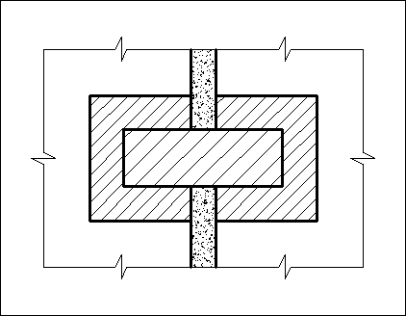
(согалсно СП 70.13330.2012 пп. 6.8.3, 6.8.5, 6.8.6, СП 28.13330.2012 прил. В)
Рис. 3.7. Схема операционного контроля качества
при антикоррозионной защите стальных закладных изделий

Не допускаются:
- непрокрашенные места, потеки, вздутия, шелушения и растрескивания покрытия на окрашенной поверхности.
Готовое покрытие подлежит проверке по следующим показателям:
- внешний вид;
- время выдержки покрытия до начала эксплуатации;
- толщина;
- сцепление с защищаемой поверхностью.
Внешний вид покрытия проверяется после высыхания материала защиты.
Время выдержки покрытия до начала эксплуатации оценивается степенью высыхания.
Толщина слоя защиты – в соответствии с проектом.
По антикоррозионной защите составляется акт освидетельствования скрытых работ.

Требования к качеству применяемых материалов
ГОСТ 2603-79*. Ацетон технический. Технические условия.
ГОСТ 7313-75*. Эмали ХВ-785 и лак ХВ-784. Технические условия.
ГОСТ 7827-74*. Растворители марок Р-4, Р-4А, Р-5, Р-5А, Р12 для лакокрасочных материалов. Технические условия.
ГОСТ 7871-75*. Проволока сварочная из алюминия и алюминиевых сплавов. Технические условия.
ГОСТ 13073-77*. Проволока цинковая. Технические условия.
Цинковый порошок должен быть светло-серого или серого цвета. Он не должен содержать посторонние примеси: кусочки металла, керамики, глазури, комки, гранулы, окатыши.
Цинковый порошок поставляется в специальной герметической таре: металлических контейнерах, флягах, барабанах, мешочках. Слежавшийся после длительного хранения порошок перед употреблением необходимо просушить, разрыхлить и просеять.
Для нанесения покрытий способом электрометаллизации применяют цинковую проволоку диаметром 1,5 и 2 мм марки ЦТ (ГОСТ 13073-77*). Цинковую проволоку следует хранить в сухих закрытых помещениях. Перед употреблением проволоку выравнивают, удаляют грязь, окислы, жир и влагу.
Для нанесения алюминиевых покрытий применяют проволоку алюминиевую сварочную марок Св-А85, Св-АМц, Св-АМг3, Св-АМг5 (ГОСТ 7871-75*), проволоку алюминиевую круглую электротехническую марок АГ и АПТ.
Цинковые протекторные грунты представляют собой смесь наполнителя, цинковой пыли и лаковой основы. В состав грунта входят 80–95% (по массе) цинковой пыли. Материалы для цинковых протекторных грунтов: ацетон - ГОСТ 2603-79*; растворитель (разжижитель Р-4 или Р-5) – ГОСТ 7827-74*; перхлорвиниловый лак ХСЛ – ГОСТ 7313-75. Растворитель применяется для

разбавлений загустевшего лака ХСЛ или готового протекторного грунта до рабочей вязкости.
Лакокрасочные материалы во всех случаях сомнения в их качестве (нарушение целостности упаковки, неясность маркировки, несоответствие условий хранения и др.) должны проверяться в лабораторных условиях на вязкость, адгезию, консистенцию и др.
При входном контроле материалов, используемых для антикоррозионной защиты, необходимо проверить наличие документа о качестве.

Указания по производству работ
(согласно СП 70.13330.2012 пп. 6.8.2, 6.8.3, СП 72.13330.2011
пп. 6.1, 11.3, 11.7, 11.8)
Защиту от коррозии стальных закладных изделий и соединительных элементов железобетонных конструкций предусматривают:
- металлическими покрытиями (цинковыми или алюминиевыми) в помещениях с влажным или мокрым режимом при неагрессивной или слабоагрессивной степени воздействия среды;
- комбинированными покрытиями (лакокрасочными по металлиза- ционному слою) при средней и сильной степени агрессивного воздействия среды.
Способ антикоррозионной защиты и толщина наносимого слоя должны быть указаны в проекте.
Толщина металлизационных покрытий и металлизационного слоя в комбинированных покрытиях должна быть для цинковых и алюминиевых покрытий не менее 120 мкм.
Антикоррозийное покрытие сварных соединений, а также участков закладных деталей и связей, надлежит выполнять во всех местах, где при монтаже и сварке нарушена заводская защита.
Непосредственно перед нанесением антикоррозионных покрытий защищаемые поверхности должны быть очищены от остатков сварочного шлака, брызг металла, жиров и других загрязнений.
На строительной площадке антикоррозионную защиту сварных соединений и соединительных элементов рекомендуется выполнять не позднее чем через 3 дня после выполнения сварочных работ.
В условиях строительной площадки металлизационное покрытие наносят вручную газопламенным и электродуговым способами по ГОСТ 28302.
Для обеспечения высокого качества металлизационного покрытия при напылении защитного металла необходимо соблюдать следующие условия: расстояние от точки плавления проволоки (от насадки горелки) до защищаемой поверхности должно быть в пределах 80–150 мм; оптимальный угол нанесения металловоздушной струи должен быть 65–80°; оптимальная толщина одного слоя должна быть 50–60 мкм; температура защищаемой поверхности при нагреве не должна превышать 150 °С.
Антикоррозионная защита сварных соединений цинковыми протектор- ными грунтами осуществляется путем нанесения грунта кистью за один прием

по сухой поверхности. Толщина защитной пленки 0,15–0,2 мм. Покрытие должно быть ровным, не иметь видимых пузырьков и трещин.
Для улучшения защитного действия и долговечности цинкового покрытия или протекторного грунта рекомендуется поверх них наносить один слой битумного лака.
Контроль качества антикоррозионной защиты включает в себя визуальную проверку структуры и сплошности покрытия, а также проверку толщины слоя покрытия, выполненную с помощью магнитного толщиномера.

Герметизация стыков

Таблица 3.15
Состав операций и средства контроля

Этапы работ | Контролируемые операции | Контроль  (метод, объем) | Документация
1 | 2 | 3 | 4
 | Проверить: |  | Паспорта (сертифи- каты), общий жур- нал работ, акт осви- детельствования (приемки) работ, об- щий журнал работ
 | – наличие документов о качестве на герметизирующие материалы; | Визуальный
 | – комплектность и качество герметизирующих материалов; | То же
Подготови- тельные работы | – наличие акта освидетельство- вания (приемки) ранее выпол- ненных работ по сварке и анти- коррозионной защите закладных  изделий и сварных соединений; | - » -
 | – качество очистки поверхности стыков от пыли, грязи, снега и наледи; | - » -
 | – качество просушки поверхности стыков | - » -
 | Контролировать: |  | Журнал замоноличивания монтажных стыков и узлов, общий журнал работ
 | – укладку уплотняющих прокладок; | Визуальный, измерительный
 | – установку и закрепление в соответствии с проектом теплоизоляционных вкладышей; | Визуальный
Герметиза- ция стыков | - устройство растворной постели;  - устройство воздухоизоляции стыков; | То же  Визуальный, измерительный
 | – изоляцию стыков мастиками; | То же
 | – устройство защитного  покрытия; | Визуальный
 | – устройство водоотбойного экрана | То же

Окончание табл. 3.15
1 | 2 | 3 | 4
Приемка выполненных работ | Проверить:  - внешний вид стыков;  - качество герметизации стыков | Визуальный Измерительный | Акт освидетельство- вания скрытых работ
Контрольно-измерительный инструмент: металлический щуп с делениями,
адгезиметр, линейка измерительная
Входной и операционный контроль осуществляют: мастер (прораб), инженер (лаборант) – в процессе выполнения работ.
Приемочный контроль осуществляют: работники службы качества, мастер (прораб),
представители технадзора заказчика

Технические требования
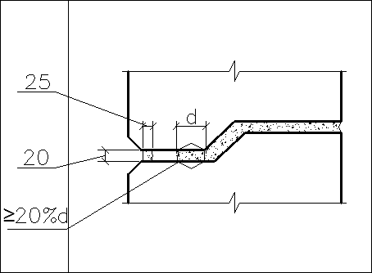
(согласно СП 70.13330.2012 пп. 6.10.1 - 6.10.24)
Рис. 3.8. Схема операционного контроля качества при герметизации
стыков

Соединение уплотняющих прокладок по длине должно быть «на ус», место соединения – на расстоянии не менее 0,3 м от пересечения вертикального и горизонтального стыка.
Обжатие прокладок, установленных в стыках, должно составлять не менее 20% диаметра (ширины) их поперечного сечения.
Соединение воздухозащитных лент по длине внахлест, величина нахлеста – 100–120 мм.
Предельное отклонение толщины слоя мастики от проектной не должно превышать +2 мм.

Температура мастик в момент нанесения:
- при положительных температурах наружного воздуха – 15–20°С;
- в зимние периоды:
- для нетвердеющих – 35–40°С;
- для отверждающихся – 15–20°С.

Не допускается:
- замена материала для изоляции стыков без согласования с проектной организацией;
- нанесение герметизирующих мастик на влажные, заиндевевшие или обледеневшие поверхности стыков;
- уплотнение стыков двумя скрученными вместе прокладками;
- разрывы на поверхности нанесенного слоя мастики.
На весь комплекс работ по герметизации стыков оформляются акты освидетельствования скрытых работ.

Требования к качеству применяемых материалов
К качеству прокладок предъявляются следующие требования:
- прокладки должны иметь сплошную поверхностную пленку без трещин и разрывов;
- на поверхности прокладок не допускаются: бугорки или углубления, завулканизированные складки высотой (глубиной) более 3 мм, отслаивание поверхности пленки от прокладки длиной более 50 мм в количестве более 1/4 наименьшего размера сечения прокладки;
- в поперечном срезе прокладок не должно быть внутренних пустот размером более 1/4 наименьшего размера сечения прокладки; предельные отклонения линейных размеров сечения прокладок не должны превышать 10% номинала; длина прокладки должна быть не менее 3 м.
К качеству теплоизоляционных плит из полистирольного пенопласта предъявляются следующие требования:
- на поверхности плит не допускаются выпуклости или впадины длиной более 50 мм, шириной более 3 мм и высотой (глубиной) более 5 мм.
На воздухозащитной ленте «Герлен-3» не допускается наличие разрывов, сквозных отверстий и посторонних включений, а также разрывов и отслаивания силиконизированной бумаги на липкой стороне ленты. На лицевой стороне допускается наличие шагрени. Допускаемые отклонения по длине ленты –
± 100 мм (на размер ленты в рулоне 12 м); по ширине – ± 5 мм.
Мастики должны иметь однородную консистенцию, не должны содержать комочки и посторонние включения.

Указания по производству работ
(согласно СП 70.13330.2012 пп. 6.10.6 - 6.10.23, 6.10.24)
Конструкция и состав заполнения стыка должны соответствовать проекту.
Работы по изоляции стыков должны выполнять специально обученные рабочие, имеющие удостоверение на право производства таких работ.

Изолирующие материалы после истечения установленного стандартами или ТУ срока хранения перед применением подлежат контрольной проверке в лаборатории.
Грунтовка должна образовывать сплошную пленку. Поверхности панелей наружных стен, образующие стыки, перед выполнением работ по устройству водо- и воздухоизоляции должны быть очищены от пыли, грязи, наплывов бетона и просушены. Поверхностные повреждения бетонных панелей в месте устройства стыков (трещины, раковины, сколы) должны быть отремонтированы с применением полимерцементных составов. Нарушенный грунтовочный слой должен быть восстановлен в построечных условиях.
Соединять ленты по высоте до замоноличивания колодцев стыков нижерасположенного этажа не допускается. Наклеенная воздухозащитная лента должна плотно прилегать к изолируемой поверхности стыков, без пузырей вздутий и складок.
Теплоизоляционные вкладыши следует устанавливать в колодцы вертикальных стыков после устройства воздухоизоляции. Материалы вкладышей должны иметь влажность, установленную стандартами или ТУ на эти материалы. Установленные вкладыши должны плотно прилегать к поверхности колодца и быть закреплены в соответствии с проектом. Зазоры между вкладышами должны быть заполнены материалом той же объемной массы.

Замоноличивание стыков и швов

Таблица 3.16
Состав операций и средства контроля
Этапы работ | Контролируемые операции | Контроль  (метод, объем) | Документация
1 | 2 | 3 | 4
 | Проверить:  – наличие документов о качестве на бетонную смесь и строит. раствор; | Визуальный | Паспорта, акт освидетельствования скрытых работ, общий журнал работ
 | – наличие акта приемки (освидетельств.) на ранее выполненные работы; | То же
Подготовительные работы | – очистку полостей стыков и швов от мусора, грязи, снега, наледи; | - » -
 | – правильность установки и закрепления опалубки; | - » -
 | – наличие в полном объеме оборудования и приспособл.  для произв. работ, их исправность | - » -

Окончание табл. 3.16
1 | 2 | 3 | 4
Замоноличивание стыков и швов | Контролировать:  - соответствие бетонной и растворной смеси требо- ваниям проекта и техно- логической карты по удобоукладываемости, крупности заполнителя, отсутствию расслоения;  - состояние опалубки;  - укладку и уплотнение бетонной смеси; | Визуальный, измерительный  Визуальный То же | Общий журнал работ
 | – температурно-влажност- ный режим твердения бетона и раствора; | Измерительный
 | – фактическую прочность бетона и раствора и сроки распалубки | То же
Приемка выполненных работ | Проверить:  - фактическую прочность бетона и раствора;  - внешний вид замоно- личенных стыков | Измерительный Визуальный | Акт освидетельст- вования скрытых работ
Контрольно-измерительный инструмент: отвес, рулетка металлическая, линейка
металлическая, уровень, правило
Входной и операционный контроль осуществляют: мастер (прораб), инженер (лаборант) – в процессе работ.
Приемочный контроль осуществляют: работники службы качества, мастер (прораб), представители технадзора заказчика

Указания по производству работ
(согласно СП 70.13330.2012 пп. 6.9.1, 6.9.5, 6.9.6)
Замоноличивание стыков следует выполнять после проверки правильности установки конструкции, приемки соединений элементов в узлах сопряжения и выполнения антикоррозионного покрытия сварных соединений и поврежденных участков покрытия закладных деталей.
Опалубка для замоноличивания стыков и швов, как правило, должна быть инвентарной.
Для улучшения удобоукладываемости в смеси следует вводить пластифицирующие добавки.
Непосредственно перед замоноличиванием стыков и швов необходимо:
- проверить правильность и надежность установки опалубки;
- очистить стыкуемые поверхности от мусора и грязи.
Фактическую прочность уложенного бетона следует контролировать испытанием серии образцов, изготовляемых на месте замоноличивания.

Технические требования
(согласно СП 70.13330.2012 пп. 6.9.2, 6.9.4, 6.9.8)
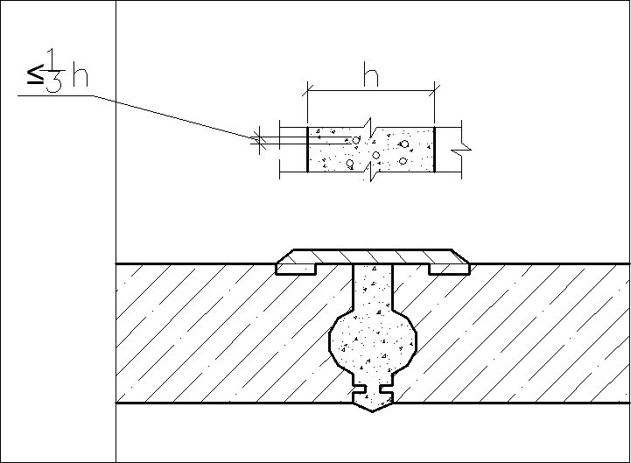
Рис. 3.9. Схема операционного контроля качества при замоноличивании стыков и швов

Класс бетона и марка раствора для замоноличивания стыков и швов – в соответствии с проектом.
Применение для бетонных смесей:
- быстротвердеющие портландцементы и портландцемент М-400 и выше;
- крупность заполнителя размером не более 1/3 сечения стыка. Прочность бетона в стыках ко времени распалубки – в соответствии с проектом; при отсутствии указания в проекте – не менее 50% проектной прочности на сжатие.

РЕКОМЕНДАЦИИ ПО РАЗРАБОТКЕ КУРСОВОГО ПРОЕКТА

Программой дисциплины «Основы технологии возведения зданий» предусмотрено выполнение курсового проекта. Студенту необходимо запроектировать технологию возведения надземной части одноэтажного промышленного здания из сборного железобетона с календарным планированием и организацией контроля качества при производстве работ.
Задание и исходные данные на проектирование выдаются кафедрой технологий строительного производства. Сроки выполнения курсового проекта устанавливаются кафедрой в соответствии с учебным планом и указываются в задании.

Состав, содержание и оформление курсовой работы

Курсовая работа состоит из расчетно-пояснительной записки и графической части, выполняется на листах формата А3 (297х420 мм).
Курсовая работа должна содержать следующие разделы, включая оглавление.
- Характеристика возводимого здания.
- Определение состава работ и описание принятой технологии их выполнения.
- Подсчет объемов и трудоемкости работ.
- Выбор метода монтажа конструкций и составление монтажного плана.
- Выбор монтажных кранов.
  - Выбор грузозахватных устройств и монтажных приспособлений.
  - Выбор монтажных кранов по техническим параметрам.
- Организация монтажного потока.
- Разработка календарного плана производства работ.
- Проектирование технологических схем монтажа.
- Техника безопасности
- Технико-экономические показатели по возведению здания.
- Список литературы.
Задание на курсовую работу подшивается в расчетно-пояснительную записку после титульного листа. Форма титульного листа приведена в прил. 1.
Графическая часть курсовой работы должна содержать следующее.
- Схемы выгрузки, предварительной раскладки и установки колонн (в плане и разрезе, М 1:200).
- Схемы выгрузки, предварительной раскладки и установки ферм и плит покрытия (в плане и разрезе, М 1:200).
- Схемы выгрузки, предварительной раскладки и установки стеновых панелей (в плане и разрезе, М 1:200).
Расчетно-пояснительная записка и графическая часть курсовой работы выполняются в соответствии с требованиями ЕСКД. Набор текста на компьютере, сканирование и ксерокопирование не допускается.

Методические указания к выполнению разделов курсовой работы

Характеристика возводимого здания

Приводится краткое описание конструктивных особенностей здания и заданных условий строительства по заданию. В этом разделе также необходимо вычертить план здания, М 1:200, 1:400 (с раскладкой плит покрытия), продольный и поперечный разрезы, фасады с раскладкой стеновых панелей (прил. 2, 3) с указанием основных осей и размеров, высотных отметок, маркировки конструкций, расположения и размеров остекления, ворот в торцах каждого пролета здания.

Определение состава работ и описание принятой технологии

их выполнения

Для определения состава работ необходимо хорошо изучить конструкцию возводимого здания, определить технологическую последовательность выполнения работ, а также изучить технологию их выполнения, пользуясь курсом лекций и рекомендуемой литературой [2–6].
Для выполнения курсовой работы может быть рекомендован примерный состав работ в следующей технологической последовательности.
- Установка колонн в стаканы фундаментов. Е4-1-4.
- Заделка стыков колонн с фундаментами. Е4-1-25.
- Установка ферм. Е4-1-6.
- Электросварка стыков ферм с колоннами. Е22-1-1.
- Антикоррозийная обработка стыков ферм с колоннами. Е4-1-22.
- Укладка плит покрытия. Е4-1-7.
- Электросварка стыков плит покрытия. Е22-1-1.
- Антикоррозийная обработка стыков плит покрытия. Е4-1-22.
- Заливка швов плит покрытия. Е4-1-26.
- Установка стеновых панелей. Е4-1-8.
- Электросварка закладных деталей стеновых панелей. Е4-1-22.
- Антикоррозийная обработка стыков стеновых панелей. Е4-1-22.
- Заливка вертикальных швов стеновых панелей. Е4-1-26.
- Герметизация швов стеновых панелей (вертикальных и горизонталь- ных). Е4-1-27.
В соответствии с принятым составом работ необходимо подробно описать технологию их производства, а также привести поясняющие эскизы и схемы.

Подсчет объемов и трудоемкости работ

В этом разделе пояснительной записки необходимо составить спецификацию сборных элементов, ведомость объемов работ, ведомость подсчета трудозатрат и машинного времени.

Спецификация сборных элементов (табл. 4.1) составляется на основании плана, разрезов здания и развертки стеновых панелей по фасаду.
Таблица 4.1
Спецификация сборных элементов

№ п/п | Наименование сборных элементов | Марка | Общее количество | Масса, т
 |  |  |  | Одного  элемента | Общая
1 | Колонна | К-1 | 28 | 3,1 | 86,8
2 | Колонна | К-2 | 14 | 4,5 | 63,0
3 | ……………………………….
 | Итого

Ведомость состава и объемов работ (табл. 4.2) заполняется в соответствии с принятым составом работ. Объемы подсчитываются в единицах, установленных в сборниках единичных расценок [7] или прил. 5.
Таблица 4.2
Ведомость состава и объемов работ

№ п/п | Наименование работ | Ед. изм. | Кол-во работ | Формула подсчета | Примечание
1 | Установка колонн К-1  в стаканы фундаментов | шт. | 28 | – | См. табл. 4.1
4 | Электросварка стыков ферм с колоннами | 10 м шва | 5,38 | LШВА ∙ NФЕРМ = | L_{ШВА} – длина сварного шва, м, N_{ФЕРМ} – коли-  чество ферм

Объемы работ по монтажу сборных конструкций (шт.) принимаются на основании спецификации (табл. 4.1).
Объем работ по электросварке стыков конструкций (м) можно определить по формуле:
L_{СВ} = L_{ШВА} ∙ N, (4.1)
где L_{ШВА} – длина сварного шва на один элемент, м (прил. 4); N – количество свариваемых элементов, шт.
Объем работ по антикоррозийной обработке закладных деталей (количество стыков) определяется:
N_{A} = N_{Э} ∙ n_{ст} , (4.2)
где N_{Э} – количество сборных элементов (ферм, плит покрытия, стеновых панелей), шт;
n_{ст} – количество обрабатываемых стыков на один элемент, шт. (для ферм – 2 стыка, для плит покрытия – не менее 3, для стеновых панелей – 4).

Объем работ по замоноличиванию швов между плитами покрытия (м) может быть определено по формуле:
ℓ_{ш} = P ∙ N_{плит}/2, (4.3)
где Р – периметр одной плиты, м;
N_{плит} – количество плит покрытия, шт.
Объемы работ по замоноличиванию и герметизации швов между стеновыми панелями подсчитывается в метрах на основании рабочих чертежей (фасады здания) за вычетом оконных и дверных проемов.
Исходными данными для заполнения ведомости подсчета трудозатрат и машинного времени являются состав и объемы работ (табл. 4.2). Пример заполнения ведомости представлен в табл. 4.3.

Выбор метода монтажа конструкций и составление монтажного

плана

Рекомендуется следующая последовательность выполнения данного раздела пояснительной записки.
- Выбрать и обосновать метод монтажа конструкций.
- Выбрать и вычертить схемы движения кранов (отдельно для каждого вида конструктивных элементов).
- Вычертить монтажный план.
Выбор метода монтажа промышленного здания зависит от конструктивной схемы здания, последовательности сдачи отдельных участков здания под монтаж оборудования, очередности поставки конструкций и материалов.
Монтаж легких одноэтажных промышленных зданий обычно выполняют раздельным методом. При этом кран за каждую проходку устанавливает конструкции одного вида (за первую – колонны, за вторую – стропильные фермы, за третью – плиты покрытия).
Комплексный метод применяется, как правило, для монтажа одноэтажных промышленных зданий тяжелого типа. Он предусматривает последовательный монтаж разнотипных конструкций в пределах одной или нескольких смежных ячеек здания, образующих жесткую устойчивую систему.
Комбинированный метод рекомендуется для зданий из сборного железобетона легкого и среднего типа и представляет собой сочетание раздельного и комплексного методов. Например, колонны и подстропильные фермы монтируются раздельно, а фермы и плиты покрытия – комплексно.
В зависимости от способа подачи конструкций к месту установки одноэтажные промышленные здания монтируют с транспортных средств или с предварительной раскладкой конструкций в зоне монтажа.
Для монтажа одноэтажных промышленных зданий применяются, как правило, самоходные стреловые краны на гусеничном или пневмоколесном ходу. В зависимости от величины пролета и шага колонн применяют различные схемы перемещения стреловых кранов в процессе монтажа.

При монтаже колонн небольшой массы и ширине пролета до 18 м кран может перемещаться посередине пролета, устанавливая с одной стоянки от 2 до
8 колонн в смежных рядах (рис. 4.1а, 4.2а). При небольшом пролете и значительной массе колонн крану целесообразно перемещаться по краю пролета, устанавливая с одной стоянки от 1 до 4 колонн (рис. 4.1б, 4.2б–д).

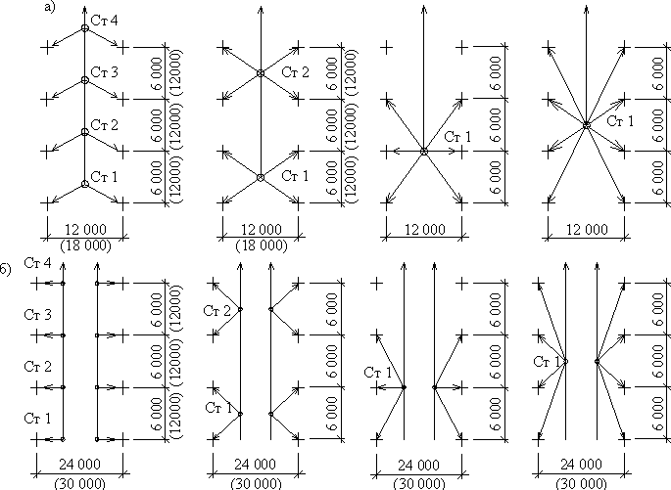
Рис. 4.1. Схемы стоянок стреловых кранов при установке колонн:
а) при проходке посередине пролета; б) при проходке по краю пролета

Схема перемещения крана при монтаже элементов покрытия зависит от длины плит покрытия и принятого метода монтажа (раздельного, комплексного или комбинированного). При длине плит 6 м кран перемещается вдоль пролета (рис. 4.2е).
При длине плит 12 м возможны 3 схемы перемещения крана:
- продольная для всех элементов покрытия (ферм и плит, рис. 4.2е);
- для ферм или балок покрытия – продольная, для плит – поперечная (рис. 4.2ж);
- поперечная для всех элементов покрытия (рис. 4.2з).
Монтаж стеновых панелей производится отдельным потоком после завершения монтажа каркаса здания (или его части) и конструкции покрытия.
Выбрав метод монтажа и вычертив схемы перемещения кранов при монтаже каждого вида сборных конструкций, приступают к составлению монтажного плана.

Для этого выполняется план здания на один температурный блок (М 1:200, 1:400), на котором цифрами обозначается последовательность установки конструкций (за исключением стеновых панелей) в соответствии с принятым методом монтажа и запроектированными схемами перемещения кранов.
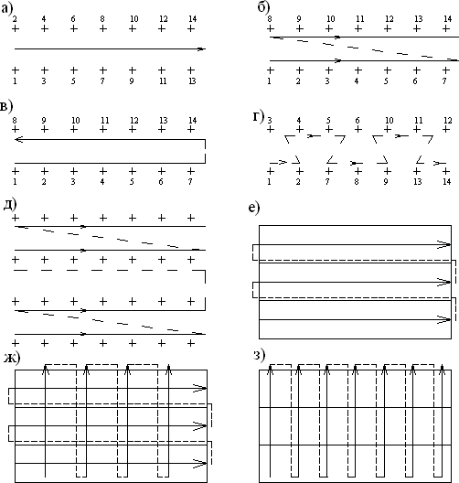

Рис. 4.2. Схемы движения самоходных стреловых кранов:
а – посередине пролета при монтаже колонн; б, в – по краям пролета при монтаже колонн; г – зигзагообразное при монтаже колонн;
д – с переходом через пролет при монтаже колонн; е – продольное при монтаже элементов покрытия; ж – продольное при монтаже ферм и поперечное при монтаже плит покрытия; з – поперечное при монтаже
плит покрытия; 1, 2……14 – очередность установки колонн

Таблица 4.3
56

Ведомость подсчета трудозатрат и машинного времени

№ п/п | Наименование работ | Объем работ |  | Источник нормиро- вания | Норма времени |  | Трудоемкость |  | Состав звена рабочих
№ п/п | Наименование работ | Ед. изм. | Кол- во
 |  |  |  |  | чел.-  час | маш.-  час | чел.-  час | маш.-  час | Профессия | Разряд | Кол-во
1 | 2 | 3 | 4 | 5 | 6 | 7 | 8 | 9 | 10 | 11 | 12
1 | Установка колонн К-1 в стаканы фундаментов | шт. | 28 | Е4-1-4,  табл. 2, п. 4 а, б | 3,4 | 0,34 | 95,2 | 9,52 | Монтажники конструкций  Машинист крана | 5  4  3  2  6 | 1  1  2  1  1
9 | Заливка швов плит  покрытия | 100 м | 23,05 | Е4-1-26,  п. 3 а | 4,0 | – | 92,2 | – | Монтажники  конструкций | 4  3 | 1  1
 | ИТОГО: |  |  |  |  |  | Σ= | Σ=

Выбор монтажных кранов

Выбор грузозахватных устройств и монтажных приспособлений
В данном разделе курсовой работы необходимо выбрать грузозахватные устройства, монтажные приспособления и оснастку для каждого вида конструктивных элементов, пользуясь справочной литературой [1; 6; 8], и занести полученные результаты в табл. 4.4. При этом нужно стремиться к тому, чтобы общее количество приспособлений на строительной площадке было минимальным.
Таблица 4.4 Ведомость грузозахватных устройств и монтажных приспособлений

№ п/п | Наименование монтируемой  конструкции | Наименование устройств и  приспособлений | Эскиз | Грузо- подъем-  ность, т | Масса, т | Высота стропов-  ки, м
1 | Стеновая  панель длиной 6 м | Строп  двухветвевой, ГОСТ 191-4473 |  | 5,0 | 0,02 | 2,2

Выбор монтажных кранов по техническим параметрам
Монтаж надземной части одноэтажных промышленных зданий обычно организуют в 3 или 4 потока:
- й поток – установка колонн в стаканы фундаментов;
- й поток – монтаж подкрановых балок (для зданий с мостовыми кранами); 3-й поток – монтаж элементов покрытия;
4-й поток – монтаж стеновых панелей.
Монтаж конструкций по отдельным потокам выполняют различными типами и марками кранов или одним краном. При этом монтаж колонн и подкрановых балок может производиться краном с небольшой длиной стрелы, а для монтажа элементов покрытия стрелу можно удлинить до необходимых размеров и оснастить гуськом для установки плит покрытия.
К основным техническим параметрам монтажных кранов относятся: вылет крюка (L_{КР}), длина стрелы крана (ℓ_{СТР}), высота подъема крюка (Н_{КР}) и грузоподъемность (Q).
Для определения технических параметров кранов необходимо в соответствии с принятым методом монтажа и схемой перемещения вычертить расчетные схемы для монтажа каждого конструктивного элемента (колонн, ферм, плит покрытия и стеновых панелей).
Стреловой кран для монтажа колонн, подкрановых балок, подстропильных и стропильных ферм принимают по минимальному вылету крюка. Для монтажа плит покрытия технические параметры крана определяются исходя из допустимого приближения стрелы крана к конструкциям здания (1–1,5 м) по расчетной схеме, приведенной на рис. 4.3.
57

При движении крана вдоль пролета (рис. 4.3а) высота подъема крюка определяется, м:
Н_{КР} = h_{О} + h_{З} + h_{Э} + h_{С}, (4.4)
где h_{О} – превышение высоты опоры устанавливаемого элемента над уровнем стоянки крана, м;
h_{З} – запас по высоте (0,5; 2,3 м);
h_{Э} – высота монтируемого элемента, м;
h_{С} – высота захватного приспособления (строповки), м [1; 6; 8]. Определяем минимальную длину стрелы крана, м;
ℓ_{min} = ℓ₁ + ℓ₂ = H_{Р}/sinα + b_{Р}/cosα, (4.5)
где ℓ₁ – длина участка от шарнира пяты стрелы до отметки верха устанавливаемой конструкции (плиты покрытия) с учетом запаса h₃, м;
ℓ₂ – длина участка стрелы от точки Б до оголовка (точки А), м; Н_{Р} – вертикальная проекция участка стрелы, м;

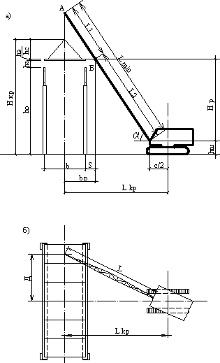
Рис. 4.3. Схема определения основных технических параметров стрелового крана при движении вдоль пролета: а) вид сбоку; б) план

Н_{Р} = h_{О} + h_{З} + h_{Э} – h_{Ш}, (4.6)
где h_{Ш} – расстояние от уровня стоянки крана до шарнира пяты стрелы, м (1,5–2 м);
b_{Р} – горизонтальная проекция участка стрелы, м;
b_{Р} = b/2 + S, (4.7)
где b – ширина шага колонн или стропильных ферм (в зависимости от конструктивных особенностей здания), м;
S – минимальное расстояние между осью стрелы крана и ближайшим краем монтируемого элемента (1,5 м).
Значение α, соответствующее минимальной длине стрелы крана, определяется по формуле:
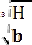 . (4.8)
Вылет крюка (стрелы) крана (м) определяется из выражения:

L_{КР} = ℓ_{min} ∙ cosα + c,  где c – расстояние от оси вращения крана до оси шарнира | пяты | (4.9)  стрелы
(c=1,5–2 м).
Грузоподъемность стрелового крана (т) определяется:
Q = Q₁ + Q₂ , (4.10)
где Q₁ – масса монтируемого элемента, т;
Q₂ – масса такелажной оснастки (захватного устройства), т.
При движении крана по оси пролета «на себя» (рис. 4.3б) учитывают также необходимость монтажа крайних плит покрытия, определяя вылет крюка (м) по формуле:
L = , (4.11)
Д 2 + L2
кр
где Д – расстояние между осью крана и центром тяжести крайней плиты покрытия, м;
L_{кр} – вылет крюка крана, определённый по формуле 4.9.
При движении крана поперёк пролёта (рис. 4.4) расчеты выполняются аналогично (как для рис. 4.3а), за исключением определения значения b_{Р}, м;
b_{Р} = a/2 + S, (4.12)
где а – ширина плиты покрытия, м.
В некоторых случаях возникает необходимость увеличения вылета и высоты подъема крюка крана без увеличения длины основной стрелы (например, при монтаже плит покрытия, рис. 4.5). Тогда для монтажа конструкций применяют стреловые краны, оборудованные гуськом (при этом монтаж ферм ведется на основном крюке, а плит покрытия – на гуське).

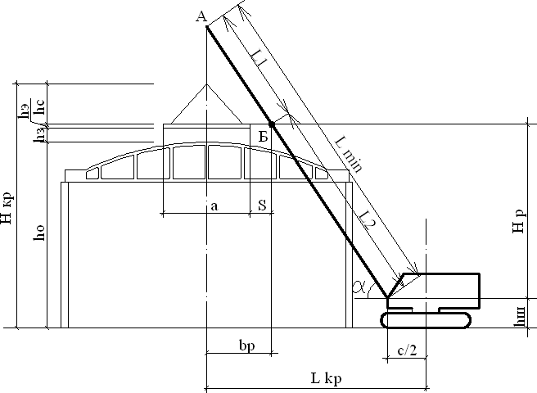
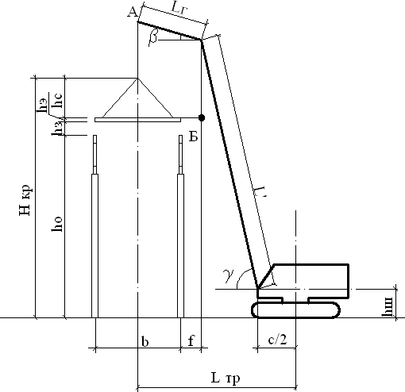
Рис. 4.4. Схема определения основных технических параметров стрелового крана при движении поперек пролета

Рис. 4.5. Схема определения параметров стрелового крана с гуськом Требуемую длину гуська (м) определяют по формуле:
L_{Г} = (b/2 + f)/cosβ , (4.13)
где f – расстояние от оси вращения гуська до наружной грани ближайшей к крану опоры монтируемого элемента (f = 0,5–1 м);
β – угол наклона гуська по горизонту (β = 20–25°).

При таком условии необходима длина стрелы ℓ', оборудованной гуськом, при движении крана вдоль пролета, может быть определена по формуле, м:
ℓ' = ℓ_{min} – L_{Г} , (4.14)
Вылет стрелы (крюка) с гуськом определяется из выражения, м
L_{СТР} = ℓ' ∙ cosγ + L_{Г} ∙ cosβ + c/2 , (4.15) где γ – угол наклона основной стрелы к горизонту (γ = 75–80°).
При выборе монтажного крана для установки наружных стеновых панелей необходимо учесть, что возможно три варианта взаимного расположения крана и кассет со стеновыми панелями:
- кассета располагается между краном и стеной (рис. 4.6а). В одной кассете стеновых панелей достаточно для устройства стены на всю высоту. Ширина монтажной зоны в этом случае определяется:
1 + 3,5 + 1 + В/2 = 5,5 + В/2, м,
где В/2 – половина ширины монтажного крана, м;
- монтажный кран располагается между кассетой и монтажной стеной (рис. 4.6б). В одной кассете стеновых панелей достаточно для устройства стены на всю высоту. Ширина монтажной зоны составит:
1 + 2R + 1 + 3,5 + 0,5 = 6 + 2R, м,
где R – радиус вращения хвостовой части монтажного крана, м;
- монтажный кран располагается между двумя кассетами (рис. 4.6в). В одной кассете стеновых панелей достаточно для устройства стены на всю высоту. Ширина монтажной зоны составит:
1 + 3,5 + 1 + 2R + 1 + 3,5 + 0,5 = 10, 5 + 2R.
Аналогичные расчетные схемы необходимо выполнить для остальных конструктивных элементов и определить параметры монтажного крана.
На основании полученных данных (L_{КР}, ℓ_{СТР}, H_{КР}, Q) по справочникам [8– 11] или прил. 6 необходимо подобрать краны, наиболее отвечающие принятому методу монтажа и расчетным параметрам и заполнить табл. 4.5. При этом необходимо стремиться к применению кранов с возможно меньшей грузоподъемностью.
После этого необходимо оценить эффективность выбора монтажных кранов по техническим параметрам и полученный результат тоже занести в табл. 4.5.

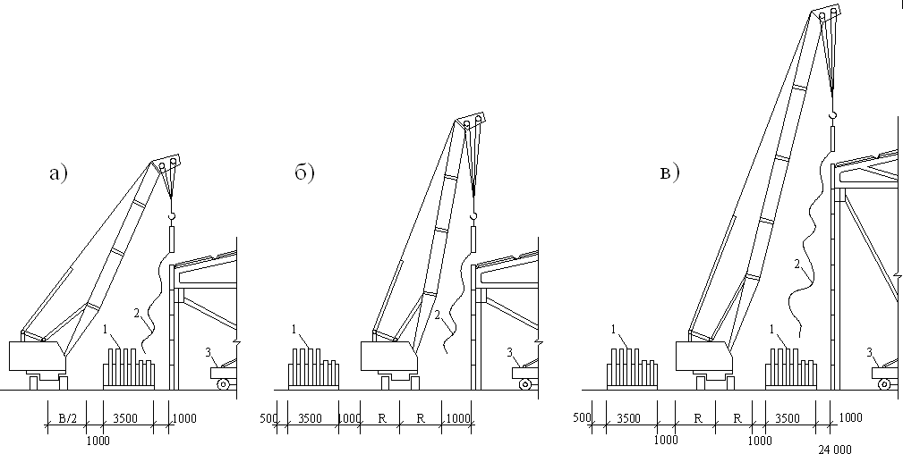
Рис. 4.6. Схема монтажа наружных стеновых панелей: а) при расположении кассеты между краном и стеной; б) при расположении крана между кассетой и стеной; в) при расположении крана между двумя кассетами;
1 – кассета для складывания стеновых панелей; 2 – оттяжка;
3 – монтажный гидроподъемник на автомобиле; В/2 – половина ширины монтажного крана; R – радиус вращения хвостовой части крана

Эффективность выбора кранов по техническим параметрам оценивается по величине коэффициента использования крана по грузоподъемности:
K_{ГР} = Q_{ср}/Q_{крана} = (0,4÷0,8) (4.16)
где Q_{ср} – средняя масса всех обзорных элементов, монтируемых краном, т;
Q_{крана} – средняя грузоподъемность крана при рабочем вылете стрелы, т (принимается по диаграммам грузоподъемности крана для каждого вида конструкций).
Q_{ср} = (q₁n₁ + q₂n₂ +…+ q_{n}n_{n}) / (n₁ + n₂ + n_{n}) , (4.17)
где q₁, q₂, q_{n} – массы монтируемых элементов, т;
n₁, n₂, n_{n} – соответствующее количество монтируемых элементов, шт.

Таблица 4.5
Таблица предварительного выбора кранов
Наимено- вание монтируе- мого элемента | Расчетные параметры  кранов |  |  |  | Принятые параметры кранов |  |  |  |  |  | Кгр
Наимено- вание монтируе- мого элемента | Q,  т | HКР,  м | LКР,  м | ℓmin, м | Вариант комплекта кранов | Марка и тип кр-ов | Q,  т | HКР,  м | LКР,  м | ℓmin, м | Кгр
1 | 2 | 3 | 4 | 5 | 6 | 7 | 8 | 9 | 10 | 11 | 12
Колонны
Фермы
Плиты
покрытия
Стеновые
панели

Организация монтажного потока

Монтаж сборных конструкций необходимо производить поточным методом. Для этого промышленные здания разбивают на захватки (как правило, по температурным блокам).
Минимальная длина монтажной захватки определяется расчетом, исходя из следующих условий:
- для определения непрерывности монтажного потока необходимо, чтобы к началу монтажа элементов покрытия бетон в стыках колонн с фундаментами набрал 70% проектной прочности;
- время достижения бетоном стыков монтажной прочности считается технологическим перерывом, продолжительность которого не должна превышать длительность установки колонн на захватке. В противном случае необходимо увеличить длину захватки или применить необходимые мероприятия для ускорения набора бетоном монтажной прочности (применить бетон на быстротвердеющем цементе, электропрогрев бетона).

При движении крана посередине пролета минимальная длина монтажной захватки (количество колонн на захватке) определяется по формуле:

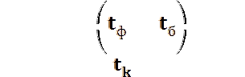
, (4.18)
где N_{К} – количество колон на захватке, шт.;
А – количество рабочих смен в сутки (1-3); В – продолжительность рабочей смены, час;
t_{ф} – время открытия фронта работ для заделки стыков;
t_{б} – время, необходимое для заделки бетоном в стыках монтажной прочности, (t_{ф} + t_{б}) принимается равным 1,5–2 суток;
κ – коэффициент перевыполнения норм выработки бригадой монтажников (κ = 1,1 – 1,2).
t_{k} – длительность монтажа одной колонны (в маш.\час, по ЕНиР или табл. 4.3).
При движении крана по краям пролета и одинаковом шаге колонн расчетное количество колонн на захватке, определенное по формуле 4.18, необходимо увеличить в 2 раза.
Формула 4.18 справедлива в том случае, когда продолжительность монтажа элементов покрытия T_{n} больше продолжительности монтажа колонн T_{k}, т.е. T_{n} > T_{k}. Если T_{n} < T_{k}, то в формулу вводится коэффициент темпа, равный

 = Tк
Tn

. (4.19)

Тогда формула 21 примет вид


. (4.20)

Полученное расчетом количество колонн на захватке округляется до целого числа в сторону увеличения.
Зная минимальное количество колонн на одной захватке, определяем общее количество захваток.

Разработка календарного плана производства работ

Календарный план производства работ составляется с учетом поточного выполнения работ на объекте и максимального совмещения во времени отдельных видов работ [12].
Исходными данными для составления календарного плана является состав и объемы работ (табл. 4.2) и результаты подсчета их трудоемкости (табл. 4.3).
Календарный план составляется по форме, приведенной в табл. 4.6. Левая расчетная часть календарного плана (графа 1–14) заполняется следующим образом.
Наименование работ (графа 2). Заполняется в технологической последовательности выполнения работ. При этом следует, по возможности, объединять, укрупнять работы с тем, чтобы календарный план был лаконичным и удобным для чтения.
Объем работ (графы 3, 4). Единица измерения и количество работ проставляются на основании расчетов (табл. 4.2, 4.3).
Нормативная трудоемкость по ЕНиР (графа 5) принимается из табл. 4.3. При этом трудоемкость, выраженную в чел.-час, необходимо привести в чел.- дни делением на количество часов в смене (8 часов).
Требуемые машины. В графе 6 указываются наименование и марка машин, а в графе 7 – их расчетное количество.
Число рабочих (графа 13) принимается в соответствии с рекомендациями ЕНиР. При больших объемах работ количество рабочих следует увеличивать кратно числу рабочих, указанному в ЕНиР. Необходимо учесть, что на монтаж сборных конструкций в ЕНиР приводятся различные составы звеньев (в зависимости от вида конструкций), однако при расчетах следует принять звено монтажников постоянного состава и записать его в графу 14.
Сменность механизированных работ (графа 12) должна быть не менее двух. Сменность остальных работ принимается с учетом объемов и технологических особенностей их выполнения.
Продолжительность работ в днях (графа 11) определяется делением нормативной трудоемкости (графа 5) на планируемый состав звена (графа 13) и

количество смен в сутки (графа 12). Продолжительность работ необходимо округлять до целого числа в меньшую сторону (с учетом сокращения нормативного времени).
Планируемая трудоемкость в чел.-днях (графа 9) определяется перемножением глав 11,12, 13, в маш.-сменах – перемножением граф 7, 11, 12. Эта величина должна быть меньше нормативной трудоемкости на величину показателя-уровня производительности труда (графа 8).
Уровень производительности труда (%) устанавливается делением нормативной трудоемкости (графа 5) на планируемую (графа 9) и умножением результата на 100. Для полностью механизированных работ это значение не должно превышать 125%, для частично механизированных – 115%, для ручных – 105%.
В графической части календарного плана (графа 15) указывается продолжительность работ в виде горизонтальных линий, построенных в масштабе времени, над которым указывают число рабочих в смену.
Составление графика следует начинать с ведущей работы, от которой в решающей мере зависит общая продолжительность строительства, и с которой должны быть увязаны сроки выполнения остальных работ. Работы должны выполняться поточно с соблюдением строгой технологической последо- вательности и с учетом необходимости предоставления в минимально возможный срок фронта для производства последующих работ.
Для общей оценки правильности построения календарного плана под графой 15 строят график потребности в рабочей силе (рис. 4.7). По вертикали в масштабе откладывают количество рабочих, по горизонтали – рабочие дни. Диаграмма строится путем суммирования по каждому дню рабочих, количество которых отмечено на горизонтальных линиях графической части.
Диаграмма не должна иметь резких «пиков» или «впадин», характеризующих кратковременное увеличение или сокращение количества рабочих, что достигается корректировкой графической части календарного плана путем устранения целесообразного совмещения сроков выполнения соответствующих работ.

Таблица 4.6
66
66
Календарный план производства работ

№ п/п | Наименование работ | Объем  работ |  | Нормативная трудоемкость по ЕНиР, чел. | Требуемые  машины |  | Уровень производительности труда, % | Планируемая трудоемкость
№ п/п | Наименование работ | Ед.  изм. | Кол-  во | Нормативная трудоемкость по ЕНиР, чел. | Наиме-  нование | Кол-  во | Уровень производительности труда, %
1 | 2 | 3 | 4 | 5 | 6 | 7 | 8 | 9 | 10
1 | Установка колонн в  стаканы фундаментов | шт. | 60 | 33,0 | КС-5363 | 1 | 110 | 30 | 6

Окончание табл. 4.6

Продолжи- тельность работ, дн. | Кол-во смен | Число рабочих в смену | Состав звена (бригады) | Рабочие дни
 |  |  |  | 1 | 2 | 3 | 4 | 5 | 6 | 7 | 8 | 9 | 10 | 11 | 12 | … | … | …
11 | 12 | 13 | 14 | 15
3 | 2 | 5 | Монтажники 5р-1  4р-1  3р-2  2р-1  Машинист 6р-1 | 5(+1)

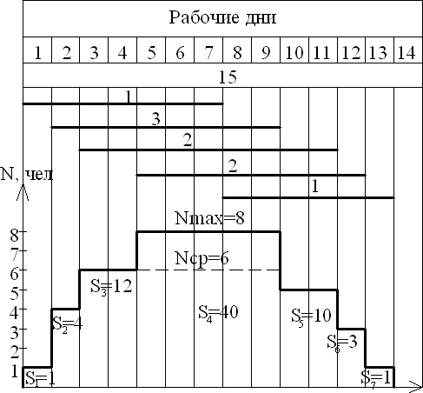
Рис. 4.7. График потребности в рабочей силе
После устранения обнаруженных ошибок график проверяют по коэффициенту неравномерности движения рабочих:
, (4.21)
где n_{max} – максимальная численность рабочих на объекте; n_{CP} – средняя численность рабочих, чел.;

nср
= Sд
T

, (4.22)

где S_{Д} – площадь диаграммы, чел.-дн.;
Т – длительность строительства по календарному плану, дн.
Площадь диаграммы определяется путем перемножения количества рабочих на количество дней их работы с последующим суммированием по каждому участку диаграммы. Например, рис. 4.7, S₁ = 1, S₂ = 4, S₃ = 12 и т.д.
Если коэффициент больше 2, то календарный график работ необходимо улучшить, для чего можно уменьшить предельное число рабочих за счет более равномерного распределения работ. Иногда можно удлинить сроки выполнения трудоемких работ, сохранив число рабочих, а также передвинуть сроки этих работ без изменения численности рабочих.

Проектирование технологических схем монтажа
В этом разделе пояснительной записки необходимо запроектировать технологические схемы (чертежи) выгрузки, предварительной раскладки и установки конструкций (раздел 2).
На технологических схемах (в планах и разрезах) необходимо указать следующее.

- Оси здания, основные размеры и высотные отметки, маркировку конструкций, монтажные краны и их марки.
- Складирование сборных конструкций с указанием их маркировки, высотных отметок и привязок к осям здания или другим ориентирам.
- Направление перемещения, стоянки, радиусы действия и привязку монтажных кранов (в соответствии с монтажным планом).
- Технические характеристики кранов (длину стрелы, вылет крюка, высоту подъема крюка и грузоподъемность).
- Применяемые монтажные приспособления, грузозахватные устройства, машины и механизмы (монтажные подъемники, приставные лестницы, инвентарные распорки, оттяжки, кондукторы, временные ограждения и т.п.).
- Условные обозначения.
На фрагментах, отображающих технологию монтажа конструкций, монтируемые элементы необходимо показать в стадии, предшествующей их установке (в приподнятом положении). Все характерные промежуточные положения, а также рабочие движения крана при монтаже однотипных конструкций с одной стоянки показываются пунктиром.
При монтаже с транспортных средств показывают места их стоянки и габаритные размеры, обеспечивая безопасный зазор не менее 0,7 м.

4.2.9 Техника безопасности
В пояснительной записке и в графической части отражаются основные нормативные требования (СНиП) по обеспечению безопасных методов, приемов труда в том числе:
- мероприятия, обеспечивающие устойчивость отдельных конструкций или части сооружения;
- схемы с указанием ограждения опасных зон, предупреждающих надписей и знаков, освещение рабочих мест;
- правила безопасности эксплуатации и их установка на рабочих местах;
- правила безопасности эксплуатации и периодичность осмотров приспособлений, оснастки, механизированного инструмента;
- средства защиты работающих и правила безопасной работы при осуществлении рабочих процессов.
Кроме того, приводятся основные требования по соблюдению Правил производственной и противопожарной безопасности.

4.2.10. Технико-экономические показатели по возведению здания
Технико-экономическая оценка работ по возведению здания производится по следующим показателям:
- затраты труда в чел.-днях на 1т смонтированных конструкций:
З_{ТР} ₌ Т_{ОБЩ}/V , чел.-дн./т, (4.23)
где Т_{ОБЩ} – общая трудоемкость работ в чел.-днях (табл. 4.6); V – объем монтажных работ, т (табл. 4.1);

- запланированный срок строительства в днях (по календарному плану);
- планируемый уровень производительности труда, % (по календарному плану);
- уровень механизации основных работ:
У_{МР} = (Т_{МЕХ} / Т_{ОБЩ}) ∙ 100%, (4.24)
где Т_{МЕХ} – трудоемкость механизированных работ в чел.-днях (табл. 4.3).

Рекомендуемая литература
- Хамзин С.К., Карасев А.К. Технология строительного производства. Курсовое и дипломное проектирование. – М.: Высшая школа, 2007. – 216 с.
- Соколов Г.К. Технология строительного производства: учебное пособие для студентов ВУЗов. – М.: Академия, 2006. – 544 с.
- Теличенко В.И. и др. Технология строительных процессов. Ч. 1, 2. – М.: Высшая школа, 2005. – 392 с.
- Данилов Н.Н. Технология строительного производства. – М., 2000. – 420 с.
- Теличенко В.И., Лапидус А.А. и др. Технология возведения зданий и сооружений. – М.: Высшая школа, 2004. – 446 с.
- Швиденко В.И. Монтаж строительных конструкций. – Харьков: Вища шк., 1982. – 240 с.
- Коклюгин А.В. Технические характеристики стреловых кранов / А.В. Коклю- гин, Л.А. Коклюгина, Р.Х. Мухаметрахимов. – Казань: Изд-во КГАСУ, 2013. – 53 с.
- Монтаж стальных и железобетонных конструкций. Справочник монтажника / под ред. И.П. Олесова. – М.: Стройиздат, 1980. – 863 с.
- Белецкий Б.Ф. Строительные машины и оборудование. Справочное пособие. – Ростов-на-Дону: Феникс, 2002. – 592 с.
- Станевский В.П. Строительные краны. Справочник. – Киев: Будивельник, 1984. – 240 с.
- Добронравов С.С. Строительные машины и оборудование. Справочник. – М.: Высшая школа, 1991. – 456 с.
- Серов В.М. и др. Организация и управление в строительстве. – М.: Академия, 2006. – 432 с.
- СП 48.13330.2011. Организация строительства. Актуализированная редакция СНиП 12-01-2004.
- СНиП 12-03-2001. Безопасность труда в строительстве. Ч. 1. Общие требования. – М.: Госстрой России, 2004.
- СНиП 12.04-2002. Безопасность труда в строительстве. Ч. 2. Строительное производство. – М.: Госстрой России, 2002.
- СП 12-135-2003. Безопасность труда в строительстве. Отраслевые типовые инструкции по охране труда.
- СП 12-136-2002. Безопасность труда в строительстве. Решения по охране труда и промышленной безопасности в проектах организации строительства и проектах производства работ.
- СП 70.13330.2012. Несущие и ограждающие конструкции. Актуализи- рованная редакция СНиП 3.03.01-87.
- ЕНиР. Единые нормы и расценки на строительные, монтажные и ремонтно- строительные работы. Общая часть. – М.: Стройиздат, 1987.

Образец заполнения основной надписи на графической части курсовой
работы

 |  |  |  | Курсовой проект
 |  |  |  | Одноэтажное промышленное здание
 |  |  |  | Каркас железобетонный | Стадия | Лист | Листов
 |  |  |  | Каркас железобетонный | КП
Составил | Иванов |  | 20.05
Руковод. | Петров |  | 25.05 | Технологическая карта на монтаж каркаса | КазГАСУ каф.ТСП, гр.

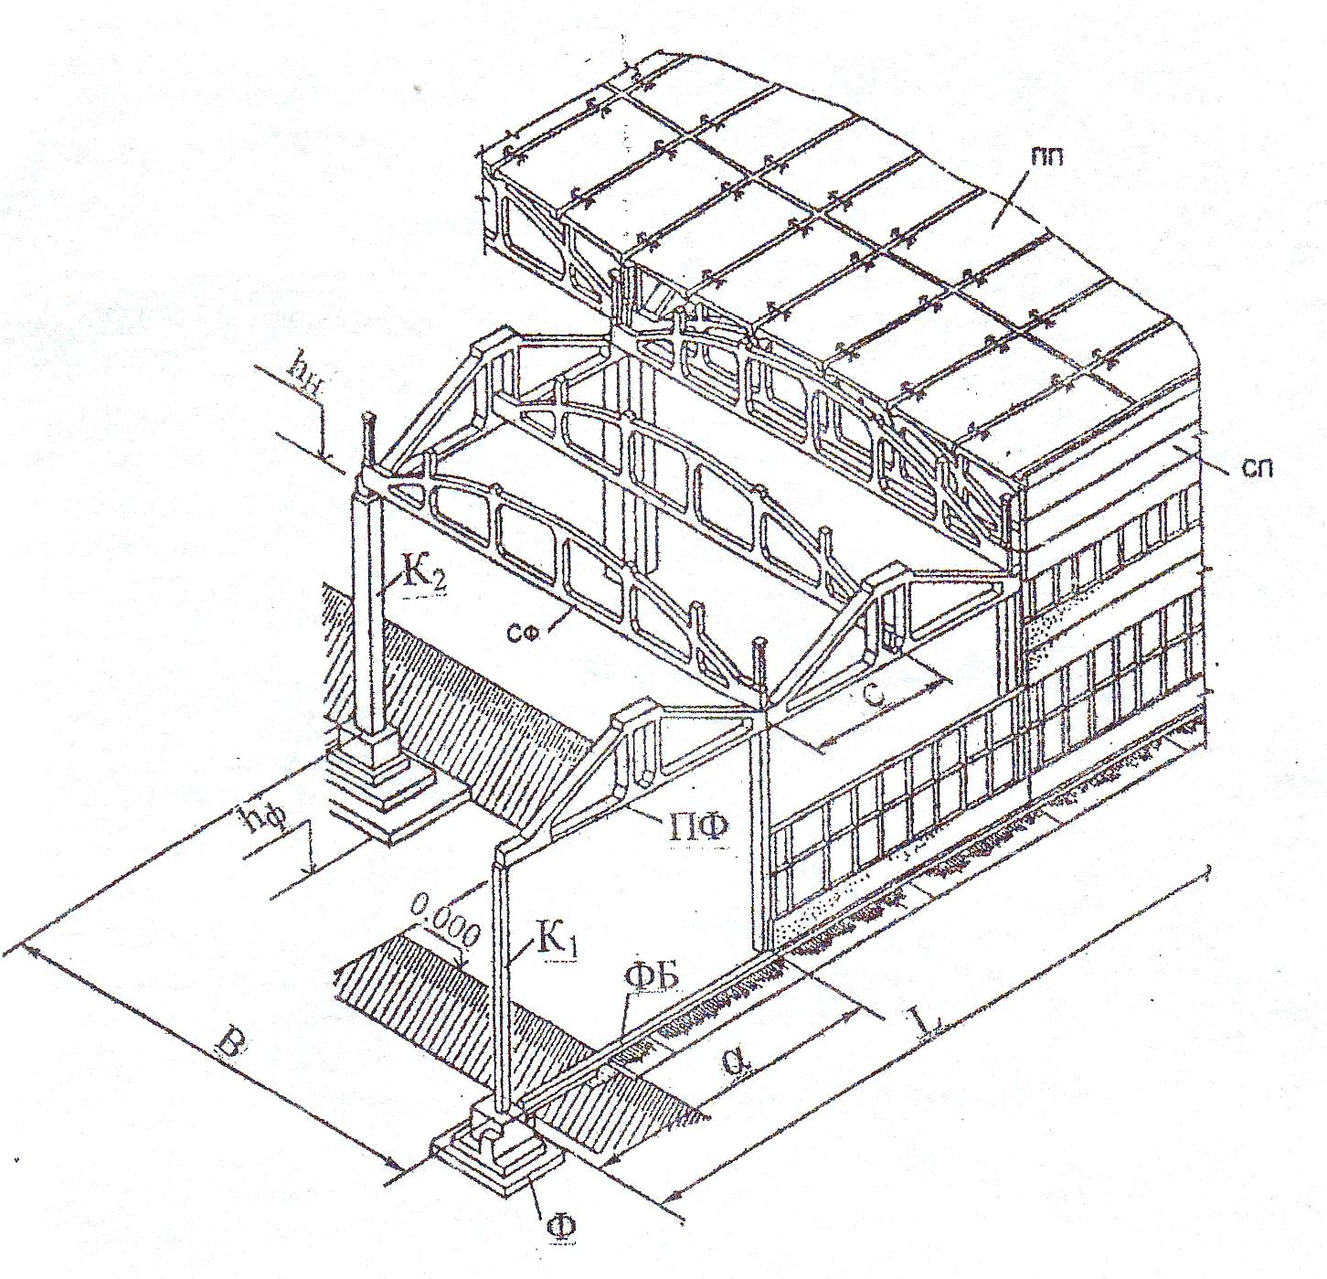

Рис. П2.1. Одноэтажное промышленное здание из сборного железобетона: L – длина здания; B – ширина пролета; α – шаг колонн; c – шаг ферм;
h_{H} – высота до низа фермы; h_{ф} – глубина заложения фундамента;
К₁ – колонна крайнего ряда; К₂ – колонна среднего ряда; Ф – фундамент; ФБ – фундаментная балка; ПП – плита покрытия; СП – стеновая панель; СФ – стропильная ферма; ПФ – подстропильная ферма

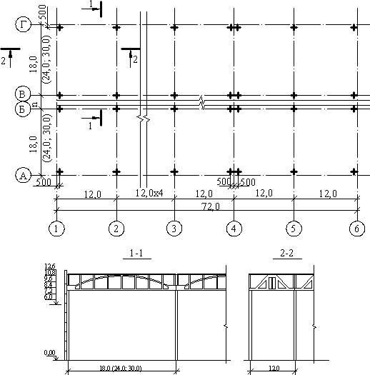
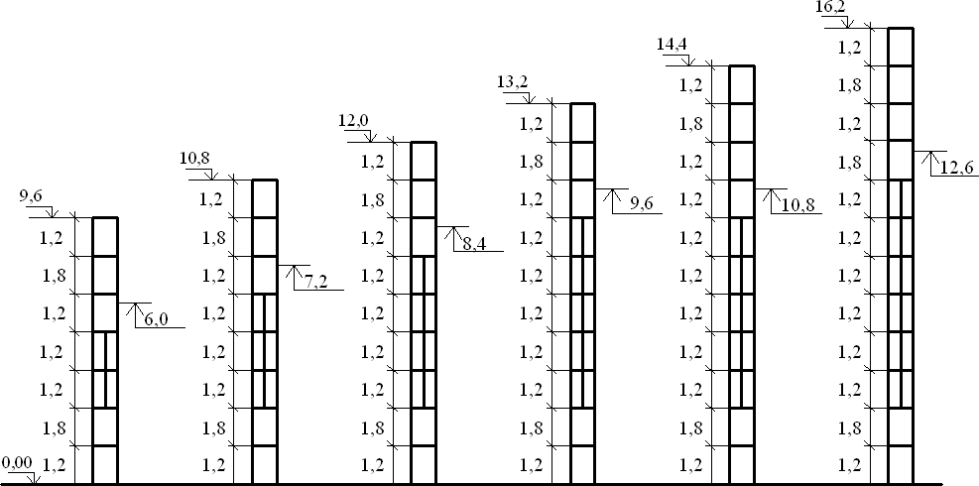
Рис. П3.1. План колонн и разрезы одноэтажного промышленного здания
Рис. П3.2. Вертикальная раскладка стеновых панелей

Окончание прил. 3
74
74

Таблица П3.1
Справочные данные по сборным ж/б конструкциям

Наименование | Высота до низа фермы, м | Масса, т |  | Сечение, м | Длина, м | Наименование | Пролет, м | Тип покрытия | Масса, т  при шаге |  | Размеры, м
Наименование | Высота до низа фермы, м | Средн. | Крайн. |  |  |  |  |  | 6 м | 12  м | высота | длина
Колонны | 6 | 4,7 | 4,5 | 0,5х0,5 | 6,9 | Ферма | 18 | скатная | 6,6 | 8,1 | 2,7 | 17,94
Колонны | 7,2 | 6,4 | 5,3 | 0,5х0,6 | 8,1 | Ферма | 18 | плоская | 9,0 | 13,3 | 2,97 | 17,94
Колонны | 8,4 | 7,3 | 7 | 0,5х0,6 | 9,3 | Ферма | 24 | скатная | 12,3 | 15,5 | 3,13 | 23,94
Колонны | 9,6 | 8,2 | 7,5 | 0,5х0,6 | 10,5 | Ферма | 24 | плоская | 15,6 | 17,8 | 3,6 | 23,94
Колонны | 10,8 | 8,5 | 7,9 | 0,5х0,6 | 11,7 | Стропильная балка |  | скатная | 9,8 | 11,3 | 1,82 | 17,75
Колонны | 12,6 | 8,7 | 8,4 | 0,5х0,6 | 13,5 | Стропильная балка |  | плоская | 11,1 | 12,8 | 1,62 | 17,75
Колонны фахверка | 6 | 3,1 |  | 0,4х0,1 | 6,5 | Подстропильная ферма | 12 | скатная | - | 5,8 | 2,45 | 11,96
Колонны фахверка | 7,2 | 3,3 |  | 0,4х0,4 | 9,0 | Подстропильная ферма | 12 | плоская | - | 9,4 | 2,78 | 11,96
Колонны фахверка | 8,4 | 5,8 |  | 0,5х0,5 | 11,4 | Подстропильная ферма | 24 | скатная | - | 12,8 | 2,06 | 11,96
Колонны фахверка | 9,6 | 6,5 |  | 0,5х0,5 | 12,5 | Подстропильная ферма | 24 | плоская | - | 14,2 | 2,94 | 11,96
Колонны фахверка | 10,8 | 7,0 |  | 0,6х0,6 | 14,4 | Плита покрытия | 3х6 | Пред. напр. ж/б | 2,7 |  | 0,3 | 5,96
Колонны фахверка | 12,6 | 8,1 |  | 0,6х0,4 | 15,4
Стеновые панели | Габариты | Масса при толщине
Стеновые панели | Габариты | 200 | 240 | 310
Стеновые панели | 11,98х1,2 | 3,9 | 4,6 |  |  | Плита покрытия | 5х12 | Пред. напр. ж/б |  | 6,8 | 0,45 | 11,96
Стеновые панели | 11,98х1,8 | 5,6 | 6,2
Стеновые панели | 5,98х1,2 | 1,7 | 2,1 | 2,6
Стеновые панели | 5.98х1,8 | 2,6 | 3,2 | 3,8

Таблица П4.1 Справочные данные по замоноличиванию и сварке стыков сборных
железобетонных конструкций зданий

№ п/п | Наименование стыкуемых конструкций | Единица измерения | Длина сварных  швов, м | Объем бетона,  раствора, м³
1 | Колонна с фундаментом при сечении колонн:  400х400  500х500  600х400  1000х400  1300х500 | Стык Стык Стык Стык Стык | –  –  –  –  – | 0,085  0,133  0,2  0,45  0,6
2 | Фундаментная балка | На 1 эл-т | 1,0 | –
3 | Подкрановая балка для шага, м: 6  12 | На 1 эл-т | 2,2  2,6 | –  –
4 | Стропильная балка пролетом, м: 12  18 | На 1 эл-т | 0,72  1,02 | –  –
5 | Стропильная ферма, пролетом, м: 18  24  30 | На 1 эл-т | 1,0  1,2  1,92 | –  –  –
6 | Подстропильная балка для шага 12 м | На 1 эл-т | 0,8 | –
7 | Подстропильная ферма для шага 12 м | На 1 эл-т | 1,0 | –
8 | Стеновая панель для шага, м: 6  12 | На 1 эл-т | 0,64  1,0 | –
9 | Панель покрытия для шага, м: 6  12 | На 1 эл-т | 0,3  0,45 | –  –

Справочные данные по единым нормам и расценкам на строительные, монтажные и ремонтно-строительные работы

§ Е4-1-4. Установка колонн и капителей

Указания по применению норм

Нормами предусмотрена установка одно- и двухветвевых колонн в стаканы фундаментов, одноветвевых на нижестоящие колонны или фундаментные плиты и установка капителей колонн.
При установке колонн в стаканы фундаментов учтена очистка дна стакана и при необходимости выравнивание дна стакана готовым раствором.
Временное закрепление и выверку положения колонн предусмотрено производить при помощи одиночных или групповых кондукторов, расчалок, подкосов, готовых металлических или деревянных клиньев.
Установка, снятие и перестановка одиночных или групповых кондукторов учтены краном.
При установке капителей на колонны предусмотрено временное крепление капителей металлическими раздвижными опорными стойками.

Состав работ

А. ПРИ УСТАНОВКЕ КОЛОНН В СТАКАНЫ ФУНДАМЕНТОВ

При помощи кондукторов

  - Выравнивание дна стаканов (по мере необходимости) с промывкой и очисткой стакана. 2. Установка и закрепление одиночных кондукторов.
- Установка колонн. 4. Выверка и временное закрепление колонн в кондукторе. 5. Разъединение, снятие и перестановка кондукторов. 6. Очистка кондукторов от наплывов бетонной смеси.

Без помощи кондукторов

  - Выравнивание дна стаканов (по мере необходимости) с промывкой и очисткой стакана. 2. Установка колонн. 3. Выверка и временное закрепление.
- Снятие временного крепления (расчалок).

Б. ПРИ УСТАНОВКЕ КОЛОНН НА НИЖЕСТОЯЩИЕ КОЛОННЫ (НАРАЩИВАНИЕ КОЛОНН) ИЛИ ФУНДАМЕНТНЫЕ ПЛИТЫ

При помощи кондукторов

  - Установка одиночного или группового кондуктора с выверкой и закреплением его. 2. Установка колонн с временным закреплением мон- тажными приспособлениями кондуктора. 3. Выверка положения колонн.
- Отсоединение монтажных приспособлений группового кондуктора или разъединение, снятие и перестановка одиночного кондуктора.

Без помощи кондукторов

  - Установка колонн. 2. Выверка и временное закрепление. 3. Снятие временного крепления.

При установке капителей

1. Установка капителей колонн. 2. Выверка и временное закрепление.
- Снятие временного закрепления.

Таблица П5.1

Состав звена

Профессия и разряд рабочих |  |  | Установка колонн массой до 1 т | Установка колонн массой  св. 1 т до 20 т и капителей | Установка колонн массой св. 20 т
Монтажник  конструкций | 6 | разр. | – | – | 1
То же, | 5 | " | 1 | 1 | –
" | 4 | " | 1 | 1 | 1
" | 3 | " | 1 | 2 | 2
" | 2 | " | 1 | 1 | 1
Машинист крана | 6 | разр. | 1 | 1 | 1

А. КОЛОННЫ, УСТАНАВЛИВАЕМЫЕ В СТАКАНЫ ФУНДАМЕНТОВ

Таблица П5.2

Нормы времени и расценки на 1 колонну

Масса колонн, т, до | При помощи кондукторов |  | Без помощи кондукторов
Масса колонн, т, до | Н.вр.  Расц. |  | Н.вр.  Расц.
Масса колонн, т, до | монтажников  конструкций | машиниста | монтажников  конструкций | машиниста
1 | – | – | 2,2 | 0,55 | 1
 |  |  | 1-67 | 0-58,3
2 | 2,4 | 0,24 | 3,1 | 0,61 | 2
 | 1-80 | 0-25,4 | 2-32 | 0-64,7
3 | 3 | 0,3 | 3,7 | 0,74 | 3
 | 2-24 | 0-31,8 | 2-77 | 0-78,4
4 | 3,4 | 0,34 | 4,3 | 0,86 | 4
 | 2-54 | 0-36 | 3-22 | 0-91,2
6 | 4,4 | 0,44 | 5,5 | 1,1 | 5
 | 3-29 | 0-46,6 | 4-11 | 1-17
8 | 4,9 | 0,49 | 6 | 1,2 | 6
 | 3-67 | 0-51,9 | 4-49 | 1-27
10 | 5,7 | 0,57 | 7 | 1,4 | 7
 | 4-26 | 0-60,4 | 5-24 | 1-48
15 | 7 | 0,7 | 9 | 1,8 | 8
 | 5-24 | 0-74,2 | 6-73 | 1-91
20 | 7,7 | 0,77 | 9,5 | 1,9 | 9
 | 5-76 | 0-81,6 | 7-11 | 2-01
25 | – | – | 11 | 2,2 | 10
 |  |  | 8-56 | 2-33
 | а | б | в | г | №

Б. КОЛОННЫ, УСТАНАВЛИВАЕМЫЕ НА НИЖЕСТОЯЩИЕ
КОЛОННЫ
(НАРАЩИВАНИЕ КОЛОНН) ИЛИ ФУНДАМЕНТНЫЕ ПЛИТЫ

Таблица П5.3

Нормы времени и расценки на 1 колонну

Наименова- ние колонн | Масса колонн, т, до | При помощи  кондукторов |  | Без помощи  кондукторов
Наименова- ние колонн | Масса колонн, т, до | Н.вр.  Расц. |  | Н.вр.  Расц.
Наименова- ние колонн | Масса колонн, т, до | монтаж- ников конструкций | машиниста | монтаж- ников  конструк- ций | машиниста
Колонны без капителей | 1 | – | – | 3  2-28 | 0,75  0-79,5 | 1
Колонны без капителей | 2 | 3,5  2-62 | 0,35  0-37,1 | 3,9  2-92 | 0,78  0-82,7 | 2
Колонны без капителей | 3 | 4,2  3-14 | 0,42  0-44,5 | 4,6  3-44 | 0,92  0-97,5 | 3
Колонны без капителей | 4 | 4,8  3-59 | 0,48  0-50,9 | 5,5  4-11 | 1,1  1-17 | 4
Колонны без капителей | 6 | – | – | 6,1  4-56 | 1,2  1-27 | 5
Колонны без капителей | 8 | – | – | 7  5-24 | 1,4  1-48 | 6
Колонны с капителями | 3,5 | 4,9  3-67 | 0,49  0-51,9 | – | – | 7
Колонны с капителями | 5 | 5,8  4-34 | 0,58  0-61,5 | – | – | 8
 |  | а | б | в | г | №

Примечание. Нормами на монтаж колонн с помощью кондукторов предусмотрена работа крана, обслуживающего комплексную бригаду или два звена монтажников конструкций. В случаях, когда кран обслуживает одно звено монтажников конструкций, Н.вр. и Расц. для машиниста крана умножать на 2 с оформлением соответствующего акта (ПР-1).

Продолжение прил. 5

В. ДВУХВЕТВЕВЫЕ КОЛОННЫ, УСТАНАВЛИВАЕМЫЕ В СТАКАНЫ ФУНДАМЕНТОВ БЕЗ ПОМОЩИ КОНДУКТОРОВ

Таблица П5.4

Нормы времени и расценки на 1 колонну

Масса колонн, т, до | Н.вр.  Расц.
Масса колонн, т, до | монтажников  конструкций | машиниста
10 | 7,5  5-61 | 1,5  1-59 | 1
20 | 11  8-23 | 2,2  2-33 | 2
30 | 12  9-34 | 2,4  2-54 | 3
 | а | б | №

Г. КАПИТЕЛИ КОЛОНН

Таблица П5.5

Нормы времени и расценки на 1 капитель

Масса капителей, т, до | Н.вр.  Расц.
Масса капителей, т, до | монтажников  конструкций | машиниста
2 | 1,1  0-82,3 | 0,22  0-23,3 | 1
3,5 | 1,6  1-20 | 0,32  0-33,9 | 2
5 | 2,8  2-09 | 0,56  0-59,4 | 3
 | а | б | №

§ Е4-1-6. Установка ригелей, прогонов, балок и ферм

Указания по применению норм

Нормами предусмотрен монтаж ригелей, прогонов, балок перекрытий, фундаментных и подкрановых балок, ферм и балок покрытий. Нормами учтено временное крепление элементов монтажными приспособлениями, выверка и снятие их после закрепления деталей сваркой.
При установке фундаментных балок, а также балок, ригелей, прогонов с опиранием их на опорные подушки предусмотрено устройство постели из готового раствора.

Состав работы

  - Устройство постели из раствора (при необходимости). 2. Установка элементов. 3. Выверка и временное закрепление. 4. Снятие временного крепления.

Таблица П5.6

Состав звена

Профессия и разряд рабочих |  | Для всех конструкций,  кроме ферм и балок покрытий | Для ферм и балок покрытий
Монтажник | 6 разр. | – | 1
конструкций
То же, | 5 разр. | 1 | 1
" | 4 " | 1 | 1
" | 3 " | 2 | 1
" | 2 " | 1 | 1
Машинист крана | 6 разр. | 1 | 1

А. РИГЕЛИ, ПРОГОНЫ И БАЛКИ ПЕРЕКРЫТИЙ

Таблица П5.7

Нормы времени и расценки на 1 элемент

Масса элементов, т, до | Ригели | и | прогоны |  | Балки | перекрытий
Масса элементов, т, до | Н.вр.  Расц. |  |  |  | Н.вр.  Расц.
Масса элементов, т, до | монтажников  конструкций |  |  | машиниста | монтажников  конструкций |  | машиниста
1 | 1 |  |  | 0,2 | 0,85 |  | 0,17 | 1
 | 0-74,8 |  |  | 0-21,2 | 0-63,6 |  | 0-18
2 | 1,4 |  |  | 0,28 | 1,2 |  | 0,24 | 2
 | 1-05 |  |  | 0-29,7 | 0-89,8 |  | 0-25,4
3 | 1,9 |  |  | 0,38 | 1,4 |  | 0,28 | 3
 | 1-42 |  |  | 0-40,3 | 1-05 |  | 0-29,7
5 | 2,4 |  |  | 0,48 | 2,4 |  | 0,48 | 4
 | 1-80 |  |  | 0-50,9 | 1-80 |  | 0-50,9
6,5 | 2,8 |  |  | 0,56 | 2,7 |  | 0,54 | 5
 | 2-09 |  |  | 0-59,4 | 2-02 |  | 0-57,2
8 | 3,1 |  |  | 0,62 | 3,1 |  | 0,62 | 6
 | 2-32 |  |  | 0-65,7 | 2-32 |  | 0-65,7
10 | 3,6 |  |  | 0,72 | – |  | – | 7
 | 2-69 |  |  | 0-76,3
15 | 4,5 |  |  | 0,9 | – |  | – | 8
 | 3-37 |  |  | 0-95,4
20 | 5,5 |  |  | 1,1 | – |  | – | 9
 | 4-11 |  |  | 1-17
25 | 6,5 |  |  | 1,3 | – |  | – | 10
 | 4-86 |  |  | 1-38
30 | 7,5 |  |  | 1,5 | – |  | – | 11
 | 5-61 |  |  | 1-59
 | а |  |  | б | в |  | г | №

Б. ФУНДАМЕНТНЫЕ И ПОДКРАНОВЫЕ БАЛКИ
Таблица П5.8

Нормы времени и расценки на 1 элемент

Масса элементов, т, до | Фундаментные балки |  | Подкрановые балки
Масса элементов, т, до | Н.вр.  Расц. |  | Н.вр.  Расц.
Масса элементов, т, до | монтажников  конструкций | машиниста | монтажников  конструкций | машиниста
1,5 | 1,1 | 0,22 | – | – | 1
 | 0-82,3 | 0-23,3
3 | 1,9 | 0,38 | 4,3 | 0,86 | 2
 | 1-42 | 0-40,3 | 3-22 | 0-91,2
5 | – | – | 6,5 | 1,3 | 3
 |  |  | 4-86 | 1-38
11 | – | – | 7,5 | 1,5 | 4
 |  |  | 5-61 | 1-59
 | а | б | в | г | №

В. ФЕРМА И БАЛКИ ПОКРЫТИЙ

Нормы времени и расценки на 1 элемент

Таблица П5.9

Пролет ферм (балок), м | Н.вр.  Расц.
Пролет ферм (балок), м | монтажников конструкций | машиниста
6 | 3,1  2-54 | 0,62  0-65,7 | 1а
9 | 3,7  3-03 | 0,74  0-78,4 | 1
12 | 5  4-10 | 1  1-06 | 2
18 | 8  6-56 | 1,6  1-70 | 3
24 | 9,5  7-79 | 1,9  2-01 | 4
30 | 11  9-00 | 2,2  2-33 | 5
 | а | б | №

§ Е4-1-7. Укладка плит перекрытий и покрытий

Указания по применению норм

Нормами предусмотрена укладка плит перекрытий и покрытий насухо или на постель из готового раствора.
Монтаж плит предусмотрен при помощи строп или специальных траверс, стропуемых в необходимом количестве точек, и с применением кантователя для плит площадью более 10м².
При установке плит перекрытий в кирпичных зданиях нормами учтено крепление их анкерами к стенам и между собой.
Нормами предусмотрена укладка плит с подъемом их поштучно.

Состав работы

1. Приготовление постели из раствора. 2. Подъем и укладка плит. 3. Выверка и исправление положения плит. 4. Крепление плит анкерами к стенам (в кирпичных зданиях) и между собой.

Состав звена

Монтажники  конструкций | 4 | разр. | - 1
" | 3 | " | - 2
" | 2 | " | - 1
Машинист крана | 6 | " | - 1

Таблица П5.10

Нормы времени и расценки на 1 элемент

Наименование элементов | Площадь элементов, м², до | Н.вр.  Расц.
Наименование элементов | Площадь элементов, м², до | монтажников  конструкций | машиниста
Плиты | 3 | 0,44 | 0,11 | 1
перекрытий |  | 0-31,1 | 0-11,7
 | 5 | 0,56 | 0,14 | 2
 |  | 0-39,6 | 0-14,8
 | 10 | 0,72 | 0,18 | 3
 |  | 0-50,9 | 0-19,1
 | 15 | 0,88 | 0,22 | 4
 |  | 0-62,3 | 0-23,3

Окончание табл. П5.10
 | 20 | 1,1  0-77,8 | 0,28  0-29,7 | 5
 | 25 | 1,3  0-91,9 | 0,32  0-33,9 | 5а
 | 30 | 1,6  1-13 | 0,4  0-42,4 | 5б
Плиты покрытий | 1,5 | 0,32  0-22,6 | 0,08  0-08,5 | 6
Плиты покрытий | 3 | 0,52  0-36,8 | 0,13  0-13,8 | 7
Плиты покрытий | 5 | 0,64  0-45,3 | 0,16  0-17 | 8
Плиты покрытий | 10 | 0,84  0-59,4 | 0,21  0-22,3 | 9
Плиты покрытий | 15 | 1  0-70,8 | 0,25  0-26,5 | 10
Плиты покрытий | 20 | 1,2  0-84,9 | 0,3  0-31,8 | 11
Плиты покрытий | 36 | 1,9  1-34 | 0,47  0-49,8 | 12
Плиты покрытий | 54 | 2,4  1-70 | 0,6  0-63,6 | 13
 |  | а | б | №

§ Е4-1-8. Установка панелей стен, перегородок, парапетных и
карнизных плит

Указания по применению норм

Нормами предусмотрена установка панелей наружных стен, стен подвала и цокольных панелей, стен лестничных клеток, парапетных плит в каркасно- панельных и бескаркасно-панельных зданиях, а также панелей внутренних стен, перегородок и карнизных плит в любых зданиях.
Установка панелей стен и перегородок предусмотрена на постель из готового раствора с одновременной раскладкой маяков при необходимости и временным креплением подкосами или струбцинами.
Установка парапетных и карнизных плит предусмотрена на слой раствора с последующей заливкой швов готовым раствором. При установке многорядных парапетов учтена установка на раствор, маяков и пиронов в гнезда, сделанные в плитах предыдущего ряда. Временное крепление карнизных плит предусмотрено металлическими растяжками.

Состав работ

При установке панелей стен и перегородок зданий
1. Устройство постели из раствора с раскладкой маяков. 2. Подъем и установка панелей. 3. Выверка и временное закрепление. 4. Подштопка горизонтального шва раствором. 5. Снятие временного крепления.
При установке парапетных плит
1. Устройство постели из раствора. 2. Подъем и установка парапетных плит с выверкой ряда. 3. Заливка швов раствором. 4. Установка маяков и пиронов (для многорядных парапетов).
При укладке карнизных плит
1. Устройство постели из раствора. 2. Подъем и укладка плит с выверкой.
- Временное крепление плит.

Таблица П5.11
Состав звена

Профессия и разряд рабочих |  | Для всех конструкций,  кроме карнизных плит | Для карнизных  плит
Монтажник | 5 разр. | 1 | 1
конструкций
То же, | 4 разр. | 1 | –
" | 3 " | 1 | 1
" | 2 " | 1 | 1
Машинист крана | 6 разр. | 1 | 1

А. ПАНЕЛИ СТЕН И ПЕРЕГОРОДОК

Таблица П5.12

Нормы времени и расценки на 1 панель

Панели | Площадь панелей, м², до | Н.вр.  Расц. |  | №
Панели | Площадь панелей, м², до | монтажников  конструкций | машиниста | №
1 | 2 | 3 | 4 | 5
Панели наружных стен | 5 | 2 | 0,5 | 1
каркасно-панельных |  | 1-52 | 0-53
зданий

Окончание табл. П5.12
1 | 2 | 3 | 4 | 5
 | 10 | 3 | 0,75 | 2
 |  | 2-28 | 0-79,5
 | 15 | 4 | 1 | 3
 |  | 3-04 | 1-06
 | 25 | 4,8 | 1,2 | 4
 |  | 3-65 | 1-27
Панели внутренних | 5 | 1,1 | 0,28 | 5
стен каркасно-панель- |  | 0-83,6 | 0-29,7
ных зданий
 | 10 | 1,6 | 0,4 | 6
 |  | 1-22 | 0-42,4
 | 15 | 2 | 0,5 | 7
 |  | 1-52 | 0-53
Панели стен подвалов и | 6 | 1,3 | 0,32 | 8
цокольные панели |  | 0-98,8 | 0-33,9
 | 12 | 1,4 | 0,35 | 9
 |  | 1-06 | 0-37,1
 | 20 | 1,5 | 0,37 | 10
 |  | 1-14 | 0-39,2
 | 30 | 1,6 | 0,4 | 11
 |  | 1-22 | 0-42,4
Панели наружных и | 6 | 1 | 0,25 | 12
внутренних стен |  | 0-76 | 0-26,5
бескаркасно-панельных | 15 | 1,1 | 0,28 | 13
зданий и панели стен |  | 0-83,6 | 0-29,7
лестничных клеток | 20 | 1,2 | 0,3 | 14
каркасно-панельных и |  | 0-91,2 | 0-31,8
бескаркасно-панельных | 30 | 1,5 | 0,37 | 15
зданий |  | 1-14 | 0-39,2
Панели перегородок | 5 | 0,68 | 0,17 | 16
любых зданий |  | 0-51,7 | 0-18
 | 10 | 0,8 | 0,2 | 17
 |  | 0-60,8 | 0-21,2
 | 15 | 1 | 0,25 | 18
 |  | 0-76 | 0-26,5
 | 20 | 1,2 | 0,3 | 19
 |  | 0-91,2 | 0-31,8
 |  | а | б | №

Б. ПАРАПЕТНЫЕ И КАРНИЗНЫЕ ПЛИТЫ

Таблица П5.13

Нормы времени и расценки на 1 панель

Наименование элементов |  | Масса элемента, т, до | Н.вр.  Расц.
 |  | Масса элемента, т, до | монтажников  конструкций | машиниста
Парапет многорядный | для рядовых  участков | 0,1 | 0,6  0-45,6 | 0,15  0-15,9 | 1
Парапет многорядный | для угловых | 0,05 | 0,36  0-27,4 | 0,09  0-09,5 | 2
Парапет однорядный | для рядовых участков | 0,1 | 0,28  0-21,3 | 0,07  0-07,4 | 3
Парапет однорядный | для рядовых участков | 0,2 | 0,45  0-34,2 | 0,11  0-11,7 | 4
Парапет однорядный | для угловых | 0,05 | 0,2  0-15,2 | 0,05  0-05,3 | 5
Рядовые карнизные плиты с выносом до 700 мм |  | 0,3 | 0,39  0-29,3 | 0,13  0-13,8 | 6
 |  | 1 | 0,78  0-58,5 | 0,26  0-27,6 | 7
 |  | 1,5 | 0,92  0-69 | 0,31  0-32,9 | 8
 |  |  | а | б | №

§ Е4-1-25. Замоноличивание стыков конструкций

Указания по применению норм

Нормами предусмотрено замоноличивание стыков конструкций: колонн в стаканах фундаментов; оголовков свай; стыков колонн, балок, прогонов и ригелей с колоннами готовым раствором (бетонной смесью) с укладкой вручную и уплотнением глубинным вибратором, а с применением пресс- опалубки с помощью поршней пресс-опалубки.

А. ЗАМОНОЛИЧИВАНИЕ КОЛОНН В СТАКАНАХ ФУНДАМЕНТОВ

Состав работы
  - Очистка и промывка стакана фундамента. 2. Укладка и уплотнение бетонной смеси. 3. Вытаскивание клиньев. 4. Замоноличивание гнезд от клиньев бетонной смесью. 5. Заглаживание открытой поверхности.

Таблица П5.14

Нормы времени и расценки на 1 стык

Состав звена | Объем бетонной смеси, м3 | Н.вр.  Расц. | №
Монтажник конструкций: | До 0,1 | 0,81 | 1
4 разр. - 1 |  | 0-60,3
3 " - 1 | Св. 0,1 | 1,2 | 2
 |  | 0-89,4
Примечание. При замоноличивании оголовков свай при объеме бетонной смеси до 0,1 м³ на 1 стык принимать Н.вр. 0,14 чел.-ч. Расц. 0-10,4.

Б. ЗАМОНОЛИЧИВАНИЕ СТЫКОВ КОЛОНН, БАЛОК, ПРОГОНОВ И РИГЕЛЕЙ С КОЛОННАМИ С УСТРОЙСТВОМ ОПАЛУБКИ ИЗ ДОСОК

Таблица П5.15

Нормы времени и расценки на 1 узел

Наименование и состав работ | Состав звена | Число элементов, сопрягающихся  в узле | Н.вр.  Расц. | №
Устройство опалубки | Плотник: 4 разр. - 1  3 " - 1 | 2 | 0,64  0-47,7 | 1
Устройство опалубки | Плотник: 4 разр. - 1  3 " - 1 | Св. 2 | 1  0-74,5 | 2
Разборка опалубки | Плотник: 4 разр. - 1  3 " - 1 | 2 | 0,34  0-25,3 | 3
Разборка опалубки | Плотник: 4 разр. - 1  3 " - 1 | Св. 2 | 0,44  0-32,8 | 4
Бетонирование стыков  - Укладка и уплотнение раствора (бетонной смеси) в стыки.  - Заглаживание открытой поверхности | Монтажник конструкций:  4 разр. - 1  3 " - 1 | 2 | 0,97  0-72,3 | 5
 | Монтажник конструкций:  4 разр. - 1  3 " - 1 | Св. 2 | 1,2  0-89,4 | 6

В. ЗАМОНОЛИЧИВАНИЕ СТЫКОВ КОЛОНН С КОЛОННАМИ ПРИ ПОМОЩИ ИНВЕНТАРНОЙ МЕТАЛЛИЧЕСКОЙ ПРЕСС-ОПАЛУБКИ

Состав работы

1. Установка пресс-опалубки с открыванием крышек. 2. Укладка бетонной смеси в пресс-опалубку. 3. Закрывание крышек и нагнетание бетонной смеси в стык. 4. Разборка пресс-опалубки. 5. Заглаживание открытой поверхности.
- Очистка пресс-опалубки от остатков бетона.

Таблица П5.16

Норма времени и расценка на 1 стык

Состав звена | Н.вр.  Расц.
Монтажник конструкций | 1,1
4 разр. - 1 | 0-82
3 " - 1

§ Е4-1-22. Антикоррозионное покрытие сварных соединений

Указания по применению норм

Нормами предусмотрено покрытие поверхности сварных соединений конструкций вручную или газопламенным нанесением антикоррозионного цинкового покрытия установкой УПН-6-63 слоем 0,1-0,15 мм по ранее очищенной поверхности до металлического блеска.

Состав работ

При нанесении покрытия установкой
  - Подготовка аппарата к работе. 2. Наполнение бачка порошком.
- Очистка поверхности. 4. Нанесение покрытия. 5. Перемещение установки.

При нанесении покрытия вручную
  - Приготовление антикоррозионного состава. 2. Очистка поверхности сварных швов. 3. Нанесение антикоррозионного состава за 2 раза.

Таблица П5.17

Нормы времени и расценки на 10 стыков сварных соединений
Состав звена монтажников конструкций | Площадь сварных  соединений одного стыка, м2 | Н.вр. | Расц. | №
4 разр. - 1 | Установкой св. 0.01 | 0,64 | 0-50,6 | 1
4 разр. – 1  2 " - 1 | Вручную до 0,01 | 1,1 | 0-78,7 | 2

§ Е4-1-26. Заливка швов панелей стен и плит перекрытий и покрытий

Указания по применению норм

Нормами предусмотрена заливка швов механизированным способом или вручную легкой бетонной смесью или раствором.
При механизированном способе предусмотрена заливка швов панелей стен легкой бетонной смесью пневмонагнетателем, а заливка швов плит перекрытий и покрытий цементным раствором растворонасосом либо пневмонагнетателем.
Заливка швов панелей стен производится вручную из переносных бачков вместимостью 10–15 л с ручным уплотнением бетонной смеси.

Состав работ

При заливке швов панелей стен

1. Установка опалубки из досок. 2. Заливка швов. 3. Снятие досок опалубки.

При заливке швов плит перекрытий и покрытий

1. Установка опалубки из досок. 2. Заливка швов. 3. Заглаживание поверхности шва. 4. Снятие досок опалубки.

Состав звена

Монтажник | конструкций | 4 | разр. | - 1
" | " | 3 | " | - 1

Таблица П5.18

Нормы времени и расценки на 100 м шва
Наименование элементов |  | При заливке швов
 |  | механизированным  способом |  | вручную
 |  | Н.вр. | Расц. | Н.вр. | Расц.
Панели стен  высотой, м, до | 3 | 12 | 8-94 | 18,5 | 13-78 | 1
Панели стен  высотой, м, до | 6 | 28 | 20-86 | 42 | 31-29 | 2
Плиты перекрытий и покрытий | пустотные и  ребристые | 4 | 2-98 | 6,4 | 4-77 | 3
Плиты перекрытий и покрытий | со сплошным прямоугольным сечением толщиной  до 120 мм | – | – | 2,1 | 1-56 | 4
 |  | а |  | б |  | №
Примечание. При заполнении швов между плитами перекрытий и покрытий вручную без устройства опалубки принимать на 100 м шва Н.вр. 4,3 чел.-ч монтажника конструкций 4 разр. Расц. 3-40 (ПР-1).

§ Е4-1-27. Изоляция и герметизация стыковых и деформационных
швов

Состав звена
Монтажник конструкций | 4 | разр. | - 1
" " | 3 | " | - 1

Таблица П5.19

Нормы времени и расценки на измерители, указанные в таблице

Наименование и состав работ | Измеритель | Н.вр.  Расц. | №
1 | 2 | 3 | 4
Гидроизоляция швов бутилкаучуковой лентой | 10 м шва | 0,78  0-58,1 | 1
Теплоизоляция швов пакетами из стиропора | то же | 0,31  0-23,1 | 2
Изготовление пакетов из стиропора | " | 2,2  1-64 | 3
Зарядка гильз мастикой  1. Открывание ящиков с мастикой. 2. Нарезка масс- тики на полосы с укладкой в шнек-машину. 3. Уста- новка гильз в шнек-машину. 4. Заполнение гильз мастикой и укладка их в термошкаф | 1 гильза | 0,2  0-14,9 | 4

Окончание табл. П5.19
1 |  | 2 | 3 | 4
Герметизация швов
Полиизобутиленовой мастикой
- Установка гильз в пневмошприц с заменой использованной гильзы.  - Нагнетание мастики пневмо- шприцем. 3. Заглаживание мастики в шве. 4. Навеска (подвеска), пере- мещение и снятие люлек | вертикальный шов | 10 м шва | 1,3  0-96,9 | 5
 | горизонтальный  шов | то же | 1,1  0-82 | 6
Мастикой «Бутепрол» электрогерметизатором |  | 10 м шва | 0,99  0-73,8 | 7
- Открывание ящиков с мастикой  - Нарезка мастики на полосы.  - Нанесение на поверхность шва клеящего состава. 4. Заполнение электрогерметизатора мастикой.  5. Нагнетание мастики в шов электрогерметизатором. 6. Заглажи- вание мастики в шве. 7. Навеска (подвеска), перемещение и снятие  люлек | вертикальный шов | 10 м шва | 0,99  0-73,8 | 7
 | горизонтальный шов | то же | 2  1-49 | 8
Уплотняющими прокладками |  | " | 0,56  0-41,7 | 9
1. Нарезка прокладок. 2. Промазка швов мастикой. 3. Укладка прокла- док швов с промазкой их мастикой | вертикальный шов | " | 0,56  0-41,7 | 9
 | горизонтальный  шов | " | 0,19  0-14,2 | 10

Примечание. Нормами строк 9 и 10 предусмотрена герметизация швов пороизолом и гернитом, нарезанным на прокладки необходимой длины. Прокладки наклеиваются на грани панелей с помощью мастики «Изол».

§ Е22-1-1. Односторонняя сварка стыковых соединений без скоса кромок (тип шва С2)

Состав звена Электросварщики ручной сварки 3, 4, 5 и 6 разр.

Таблица П5.20

Нормы времени и расценки на 10 м шва

Положение шва | Разряд работ | Показатели | Толщина свариваемой стали,  мм, до
Положение шва | Разряд работ | Показатели | 2 | 3 | 4
 |  | Н.вр. | 2,7 | 3 | 3,2 | 1
 | 3 | Расц. | 1-89 | 2-10 | 2-24 | 2
Нижнее | 4 | Расц. | 2-13 | 2-37 | 2-53 | 3
 | 5 | Расц. | 2-46 | 2-73 | 2-91 | 4
 | 6 | Расц. | 2-86 | 3-18 | 3-39 | 5
 |  | Н.вр. | 3,6 | 4 | 4,3 | 6
 | 3 | Расц. | 2-52 | 2-80 | 3-01 | 7
Вертикальное | 4 | Расц. | 2-84 | 3-16 | 3-40 | 8
 | 5 | Расц. | 3-28 | 3-64 | 3-91 | 9
 | 6 | Расц. | 3-82 | 4-24 | 4-56 | 10
 |  | Н.вр. | 4,2 | 4,6 | 5 | 11
Потолочное и | 3 | Расц. | 2-94 | 3-22 | 3-50 | 12
горизонтальное | 4 | Расц. | 3-32 | 3-63 | 3-95 | 13
 | 5 | Расц. | 3-82 | 4-19 | 4-55 | 14
 | 6 | Расц. | 4-45 | 4-88 | 5-30 | 15
 |  |  | а | б | в | №

Окончание прил. 5
§ Е22-1-8. Двусторонняя сварка тавровых соединений с двумя симметричными скосами одной кромки и
углом разделки 45° (тип шва Т9)

Состав звена Электросварщики ручной сварки 3, 4, 5 и 6 разр.

Нормы времени и расценки на 10 м шва

Таблица П5.21

Положе ние шва | Раз- ряд  работ | Пока- затели | Катет шва, мм, до
Положе ние шва | Раз- ряд  работ | Пока- затели | 12 | 14 | 16 | 18 | 20 | 22 | 24 | 26 | 28 | 32 | 36 | 40 | 50 | 60
 |  | Н.вр. | 4,2 | 4,5 | 5,5 | 6,6 | 7,5 | 8,8 | 9,8 | 11 | 12,5 | 15 | 18 | 21 | 30,5 | 42 | 1
Нижнее | 3 | Расц. | 2-94 | 3-15 | 3-85 | 4-62 | 5-25 | 6-16 | 6-86 | 7-70 | 8-75 | 10-50 | 12-60 | 14-70 | 21-35 | 29-40 | 2
 | 4 | Расц. | 3-32 | 3-56 | 4-35 | 5-21 | 5-93 | 6-95 | 7-74 | 8-69 | 9-88 | 11-85 | 14-22 | 16-59 | 24-10 | 33-18 | 3
 | 5 | Расц. | 3-82 | 4-10 | 5-01 | 6-01 | 6-83 | 8-01 | 8-92 | 10-01 | 11-38 | 13-65 | 16-38 | 19-11 | 27-76 | 38-22 | 4
 | 6 | Расц. | 4-45 | 4-77 | 5-83 | 7-00 | 7-95 | 9-33 | 10-39 | 11-66 | 13-25 | 15-90 | 19-08 | 22-26 | 32-33 | 44-52 | 5
 |  | Н.вр. | 7 | 7,5 | 9,1 | 11 | 12,5 | 14,5 | 16 | 19 | 20,5 | 25 | 30 | 35,5 | 51 | 70 | 6
Верти- | 3 | Расц. | 4-90 | 5-25 | 6-37 | 7-70 | 8-75 | 10-15 | 11-20 | 13-30 | 14-35 | 17-50 | 21-00 | 24-85 | 35-70 | 49-00 | 7
кальное
 | 4 | Расц. | 5-53 | 5-93 | 7-19 | 8-69 | 9-88 | 11-46 | 12-64 | 15-01 | 16-20 | 19-75 | 23-70 | 28-05 | 40-29 | 55-30 | 8
 | 5 | Расц. | 6-37 | 6-83 | 8-28 | 10-01 | 11-38 | 13-20 | 14-56 | 17-29 | 18-66 | 22-75 | 27-30 | 32-31 | 46-41 | 63-70 | 9
 | 6 | Расц. | 7-42 | 7-95 | 9-65 | 11-66 | 13-25 | 15-37 | 16-96 | 20-14 | 21-73 | 26-50 | 31-80 | 37-63 | 54-06 | 74-20 | 10
 |  |  | а | б | в | г | д | е | ж | з | и | к | л | м | н | о | №
95
95

Приложение 6
Справочные данные по техническим характеристикам кранов

Кран стреловой гусеничный «ДЭК-401», грузоподъемностью 40 тонн
- Основная стрела 15 м увеличивается вставками до 35 м с помощью безрезьбовых пальцевых соединений.
- Жесткий гусек 5 м и 10 м оптимизирует скорость подъема грузов массой до 8 т и 4 т, соответственно.
- Для работы вблизи высотных сооружений комплектуется маневровым гуськом 15 м или 20 м.
- Питание как от дизель-генераторной станции на базе двигателя мощностью 90 кВт, так и от внешней электрической сети 380В 50Гц.
- Дизель-генераторная станция может быть использована для широкого спектра хозяйственных нужд или как дополнительный источник электрической энергии.
- Идеален для работы в любых климатических условиях.
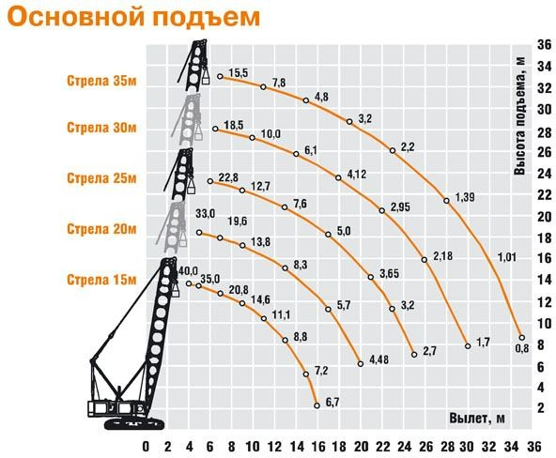
Рис. П6.1. Грузовысотные характеристики крана «ДЭК-401», грузоподъемностью 40 тонн

Таблица П6.1

Технические характеристики крана «ДЭК-401»

Грузоподъемность максимальная, т | 40
Максимальный грузовой момент, тм | 182
Полная масса крана, т | 55
Длина стрелы, м
основная | 15
максимальная | 35
Длина жесткого гуська, м | 5; 10
Длина маневрового гуська, м | 15; 20
Грузоподъемность при перемещении с грузом, т | 40
Длина стрелы в башенно-стреловом исполнении, м | 20; 25; 30
на жестком гуське 5 м (10 м) | 8 (4)
на маневровом гуське 15 м (20 м) | 11 (10,3)
на стреле | 0,8
на жестком гуське 5 м (10 м) | 1,12 (0,9)
на маневровом гуське 15 м (20 м) | 4,55 (3,55)
Вылет макс. со сменным стреловым  оборудованием, м | 36
Высота подъема макс. со сменным оборудованием,  м | 48,4
номинальная | 0...5
увеличенная | 0...10
Скорость перемещения, км/ч | 0...1
Частота вращения поворотной части, об/мин. | 0...1
Транспортные габаритные размеры (без стрелы),
мм
длина | 13952 (с корнем стрелы  6 м)
ширина | 3200
высота | 3079
Среднее давление на грунт, кг/кв.см | 0,86
Температура эксплуатации, град. цельсия
стандартное исполнение | -40...+40
тропическое исполнение | -10...+60

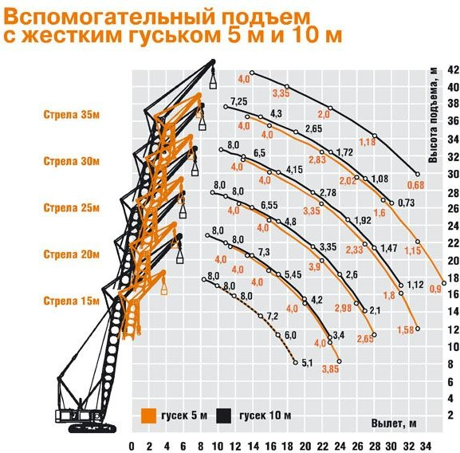

Рис. П6.2. Грузовысотные характеристики крана «ДЭК-401» с жестким гуськом 5 м и 10 м

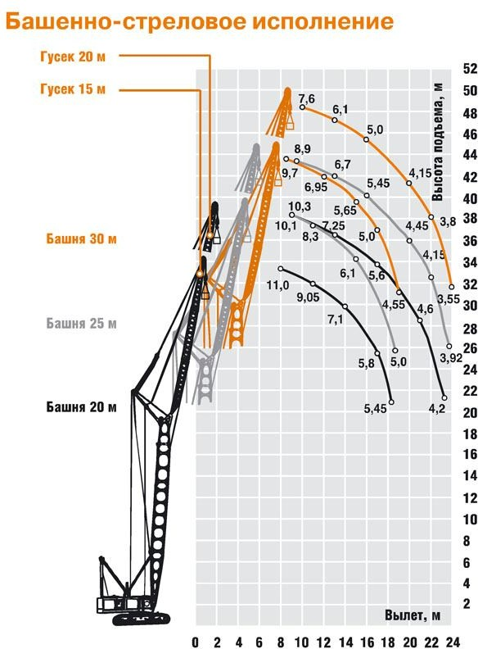

Рис. П6.3. Грузовысотные характеристики крана «ДЭК-401» в башенно-стреловом исполнении

Кран стреловой гусеничный «ДЭК-323», грузоподъемностью 32 тонны

Кран ДЭК-323 соединил в себе лучшие инженерные решения Челябинского механического завода, обеспечивающие надежность, простоту конструкции и высокую эффективность в работе. Кран ДЭК-323 обладает отличными монтажными характеристиками – тиристорное управление электроприводом обеспечивает широкий диапазон регулирования скоростей при любых нагрузках. Модернизированный кран ДЭК приобрел новую стрелу мембранного типа, мобильность при транспортировке, функцию самомонтажа стрелового оборудования и комфортное рабочее место оператора.
Кран ДЭК нового поколения является в полной мере многофункциональным краном за счет конструктивных решений, адаптированных на применение навесного оборудования (буровые и сваебойные установки, грейфер, электромагнит, электростанция и т.п.).

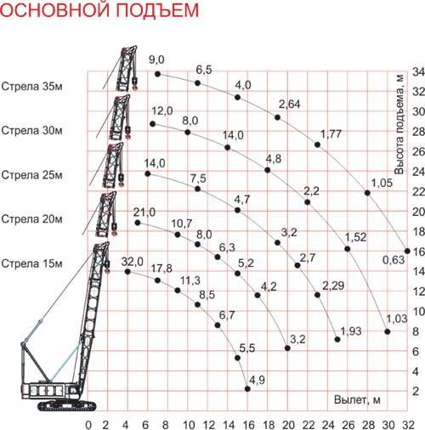

Рис. П6.4. Грузовысотные характеристики крана «ДЭК-323»

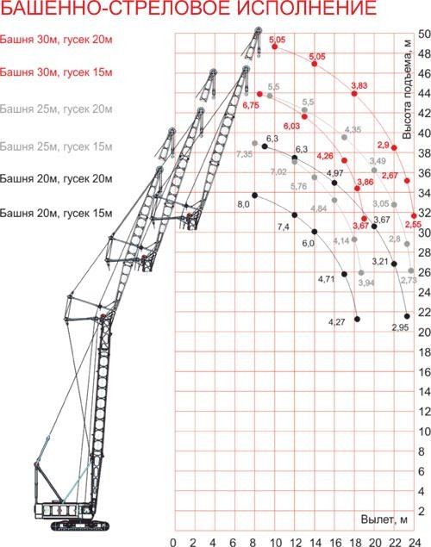

Рис. П6.5. Грузовысотные характеристики крана «ДЭК-323» в башенно-стреловом исполнении

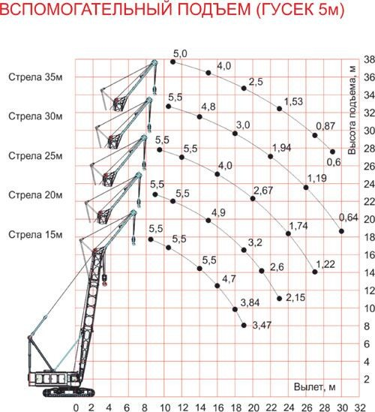
Рис. П6.6. Грузовысотные характеристики крана «ДЭК-323» с жестким гуськом 5 м
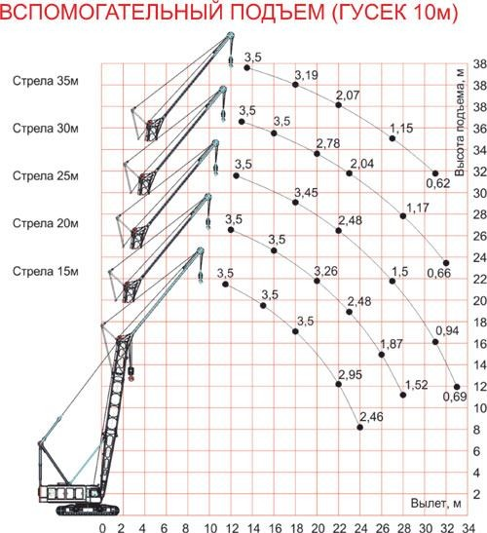
Рис. П6.7. Грузовысотные характеристики крана «ДЭК-323» с жестким гуськом 10 м

Таблица П6.2

Технические характеристики крана «ДЭК-323»

Грузоподъемность максимальная, т | 32
Максимальный грузовой момент, тм | 128
Полная масса крана, т | 44,9
Длина стрелы, м
основная | 15
максимальная | 35
Длина жесткого гуська, м | 1; 5; 10
Длина маневрового гуська, м | 15; 20
Грузоподъемность при перемещении с грузом, т | 32
Длина стрелы в башенно-стреловом исполнении, м | 20; 25; 30
Макс. грузоподъемность на сменном оборудовании, т
на жестком гуське 5 м (10 м) | 5,5 (3,5)
на маневровом гуське 15 м (20 м) | 8 (6,3)
Грузоподъемность на максимальном вылете, т
на стреле | 0,63
на жестком гуське 5 м (10 м) | 0,64 (0,69)
на маневровом гуське 15 м (20 м) | 3,67 (2,55)
Вылет макс. со сменным стреловым оборудованием, м | 33
Высота подъема макс. со сменным оборудованием, м | 48,65
Скорость подъема-опускания груза (К = max), м/мин.
номинальная | 0...5
увеличенная | 0...10
Скорость перемещения, км/ч | 1
Частота вращения поворотной части, об/мин. | 0...1
Транспортные габаритные размеры (без стрелы), мм
длина | 13929
ширина | 3200
высота | 3106
Среднее давление на грунт, кг/кв.см | 0,72
Температура эксплуатации, град. цельсия
стандартное исполнение | -40...+40
тропическое исполнение | -10...+60

Кран стреловой гусеничный «ДЭК-361», грузоподъемностью 36 тонн

Таблица П6.3

Технические характеристики крана «ДЭК-361»
Грузоподъемность максимальная, т | 36
Максимальный грузовой момент, тм | 144
Длина стрелы, м
основная | 14
максимальная | 32,75
Длина жесткого гуська, м | 5; 10
Длина маневрового гуська, м | 15; 20
Грузоподъемность при перемещении с грузом, т | 27
Длина стрелы в башенно-стреловом исполнении, м | 19; 24; 27, 75
Макс. грузоподъемность на сменном оборудовании, т
на жестком гуське 5 м (10 м) | 5 (2,9)
на маневровом гуське 15 м (20 м) | 9,7 (7,65)
Грузоподъемность на максимальном вылете, т
на стреле | 1,78
на жестком гуське 5 м (10 м) | 1,35 (0,42)
на маневровом гуське 15 м (20 м) | 4,57 (2,82)
Вылет макс. со сменным стреловым оборудованием, м | 34
Высота подъема макс. со сменным оборудованием, м | 45,9
Скорость подъема-опускания груза (К = max), м/мин.
номинальная | 0...5
увеличенная | 0...10
Скорость перемещения, км/ч | 0...1
Частота вращения поворотной части, об/мин. | 0...1
Транспортные габаритные размеры (без стрелы), мм
длина | 9108
ширина | 3200
высота | 3520
Среднее давление на грунт, кг/кв.см | 0,63
Температура эксплуатации, град. цельсия
стандартное исполнение | -40...+40
тропическое исполнение | -10...+60

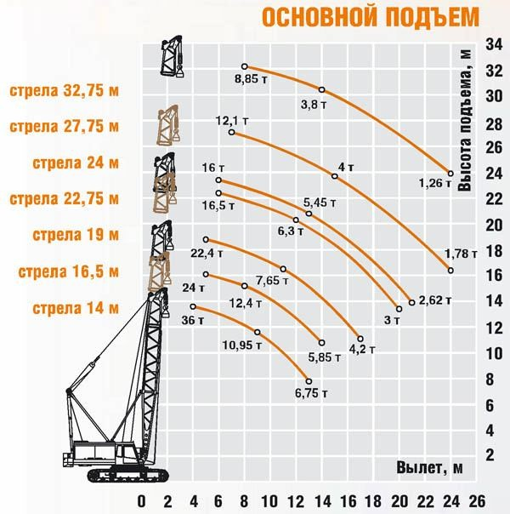

Рис. П6.8. Грузовысотные характеристики крана «ДЭК-361»

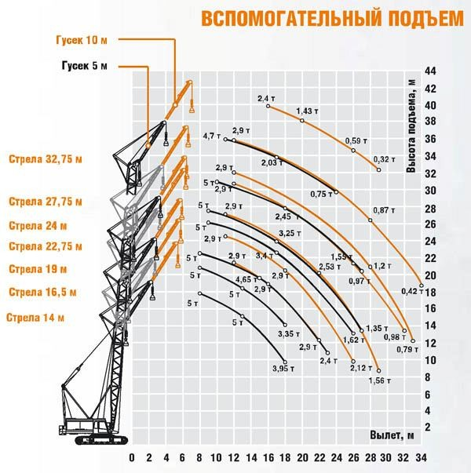

Рис. П6.9. Грузовысотные характеристики крана «ДЭК-361» с жестким гуськом 5 м и 10 м

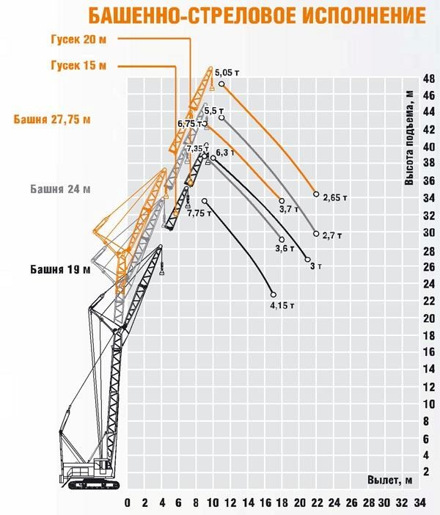

Рис. П6.10. Грузовысотные характеристики крана «ДЭК-361» в башенно-стреловом исполнении

Кран стреловой гусеничный «ДЭК-321», грузоподъемностью 32 тонны

Таблица П6.4

Технические характеристики крана «ДЭК-321»
Грузоподъемность максимальная, т | 32
Максимальный грузовой момент, тм | 128
Длина стрелы, м
основная | 14
максимальная | 32,75
Длина жесткого гуська, м | 5; 10
Длина маневрового гуська, м | 15; 20
Длина стрелы в башенно-стреловом исполнении, м | 19; 24; 27,75
Макс. грузоподъемность на сменном оборудовании, т
на жестком гуське 5 м (10 м) | 5 (2,9)
на маневровом гуське 15 м (20 м) | 7,75 (6,3)
Грузоподъемность на максимальном вылете, т
на стреле | 1,68
на жестком гуське 5 м (10 м) | 0,37 (0,51)
на маневровом гуське 15 м (20 м) | 3,7 (2,7)
Вылет макс. со сменным стреловым оборудованием, м | 33
Высота подъема макс. со сменным оборудованием, м | 47,2
Скорость подъема груза (К = max), макс., м/мин.
номинальная | 5
увеличенная | 10
Скорость опускания груза, минимальная, м/мин. | 0,4
Скорость перемещения, км/ч | 1
Частота вращения поворотной части, об/мин. | 1
Транспортные габаритные размеры (без стрелы), мм
длина | 8500
ширина | 3200
высота | 3495
Среднее давление на грунт, кг/кв.см | 0,72
Температура эксплуатации, град. цельсия
стандартное исполнение | -40...+40
тропическое исполнение | -10...+60

Основная стрела 14 м увеличивается вставками 5 м и 8,75 м до 32,75 м с помощью безрезьбовых пальцевых соединений.

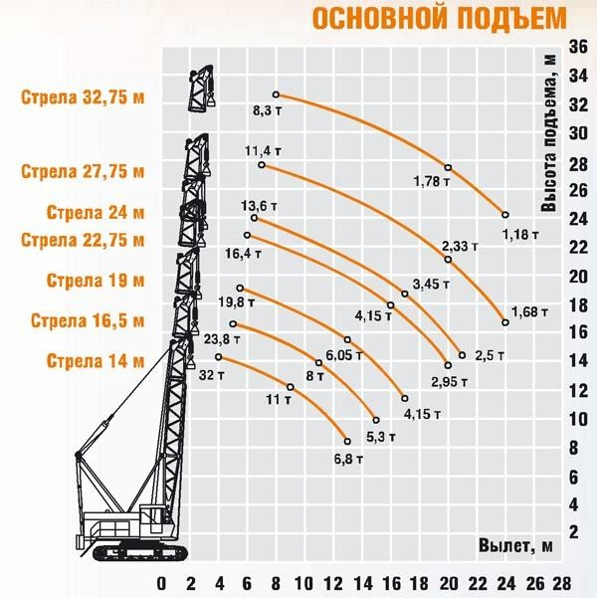
Рис. П6.11. Грузовысотные характеристики крана «ДЭК-321»
- Жесткий гусек 5 м и 10 м оптимизирует скорость подъема грузов массой до 5 т и 2,9 т, соответственно.
- Для работы вблизи высотных сооружений комплектуется маневровым гуськом 15 м или 20 м.
- Питание как от дизель-генераторной станции на базе двигателя мощностью 60 кВт, так и от внешней электрической сети 380 В 50 Гц.
- Имеет складывающийся портал и сдвижной гусеничный ход, что позволяет осуществлять транспортировку по дорогам общего пользования на трейлере.
- Основная стрела 14 м увеличивается вставками 5 м и 8,75 м до 32,75 м с помощью безрезьбовых пальцевых соединений.

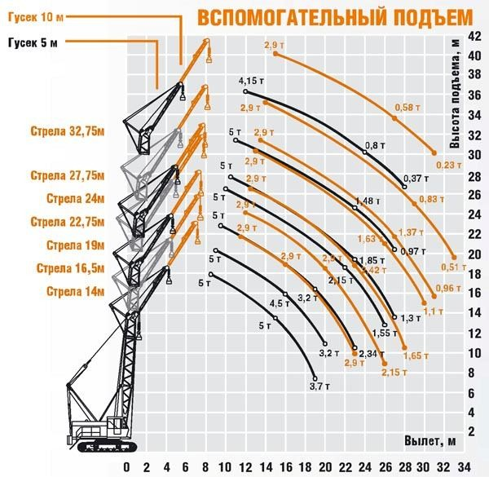

Рис. П6.12. Грузовысотные характеристики крана «ДЭК-321» с жестким гуськом 5 м и 10 м

Рис. П6.13. Грузовысотные характеристики крана «ДЭК-321» в башенно-стреловом исполнении

Кран стреловой гусеничный «ДЭК-631А», грузоподъемностью 63 тонны

Таблица П6.5

Технические характеристики крана «ДЭК-631А»
Грузоподъемность максимальная, т | 63
Максимальный грузовой момент, тм | 321,3
Длина стрелы, м
основная | 18
максимальная | 42
Длина жесткого гуська, м | 10
Длина маневрового гуська, м | 15,25; 24; 29; 37,75
Грузоподъемность при перемещении с грузом, т | 50
Длина стрелы в башенно-стреловом исполнении, м | 36
Макс. грузоподъемность на сменном оборудовании, т
на жестком гуське 5 м (10 м) | - (10)
на маневровом гуське 15, 25 м (37,75 м) | 12,2 (5)
Грузоподъемность на максимальном вылете, т
на стреле | 1,9
на жестком гуське 5 м (10 м) | - (1,3)
на маневровом гуське 15, 25 м (37,75 м) | 4,7 (1)
Вылет макс. со сменным стреловым оборудованием, м | 39,7
Высота подъема макс. со сменным оборудованием, м | 71,2
Скорость подъема груза (К = max), макс., м/мин.
номинальная | 4
увеличенная | 8
Скорость опускания груза, минимальная, м/мин. | 0,65
Скорость перемещения, км/ч | 0,5
Частота вращения поворотной части, об./мин. | 0,4
Транспортные габаритные размеры (без стрелы), мм
длина | 8860
ширина | 5400
высота | 4300
Среднее давление на грунт, кг/кв.см | 1
Температура эксплуатации, град. цельсия
стандартное исполнение | -40...+40
тропическое исполнение | -10...+60

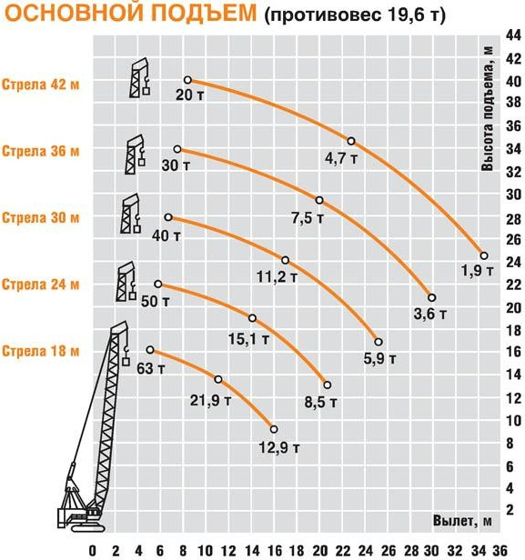
Рис. П6.14. Грузовысотные характеристики крана «ДЭК-631А»

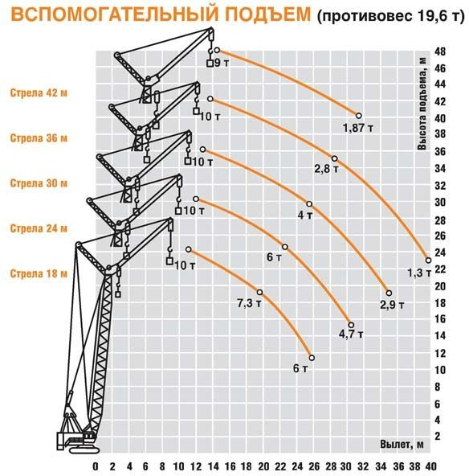
Рис. П6.15. Грузовысотные характеристики крана «ДЭК-631А» с жестким гуськом 10 м

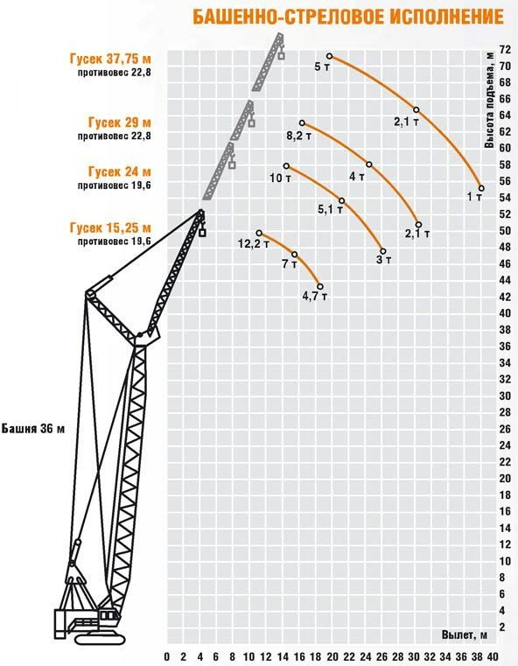

Рис. П6.16. Грузовысотные характеристики крана «ДЭК-631А» в башенно-стреловом исполнении

Кран стреловой гусеничный «ДЭК-251», грузоподъемностью 25 тонн

Таблица П6.6

Технические характеристики крана «ДЭК-251»
Грузоподъемность максимальная, т | 25
Максимальный грузовой момент, тм | 118,75
Длина стрелы, м
основная | 14
максимальная | 32,75
Длина жесткого гуська, м | 5
Грузоподъемность при перемещении с грузом, т | 25
Макс. грузоподъемность на сменном оборудовании, т
на жестком гуське 5 м (10 м) | 5
Грузоподъемность на максимальном вылете, т
на стреле | 1,2
на жестком гуське 5 м (10 м) | 1
Вылет макс. со сменным стреловым оборудованием, м | 27,2
Высота подъема макс. со сменным оборудованием, м | 36
Скорость подъема груза (К = max), макс., м/мин.
номинальная | 5
увеличенная | 10
Скорость опускания груза, минимальная, м/мин. | 0,4
Скорость перемещения, км/ч | 1
Частота вращения поворотной части, об./мин. | 1
Транспортные габаритные размеры (без стрелы), мм
длина | 6965
ширина | 4760
высота | 4300
Среднее давление на грунт, кг/кв.см | 0,7
стандартное исполнение | -40...+40
тропическое исполнение | -10...+60

- Конкурентоспособные грузовысотные характеристики.
- Многофункциональность за счет разнообразия комплектации стрелового оборудования: высота подъема на стреле увеличивается за счет вставок 5 м / 8,75 м с быстромонтируемыми соединениями.

- Жесткий гусек оптимизирует скорость подъема грузов массой до 5 т.
- Перемещение с грузом массой до 25 т на основной стреле и до 2,5 т на жестком гуське с максимальной скоростью 1 км/ч на неподготовленной площадке.
- Питание от встроенной дизель-генераторной станции мощностью 60 кВт и от внешней электрической сети 380 В 50 Гц.
- Дизель-генераторная станция может быть использована для широкого спектра хозяйственных нужд или как дополнительный источник электрической энергии.
- Быстрый ввод в эксплуатацию с минимальными трудозатратами.
- Стандартизованное управление краном знакомо большинству операторов.
- Возможность питания от внешней электрической сети в стандартной комплектации обеспечивает:
- экологичность и бесшумность работы при работе в условиях мегаполиса;
- существенную экономию на топливе.
- Комплектуется дополнительным навесным оборудованием:
- двухчелюстной грейфер 2,5 м³;
- грузоподъемный электромагнит.
- Приспособлен для монтажа навесного оборудования:
- копровая установка;
- гидромолот и др.
- Адаптирован для работы в разных климатических поясах от арктического до экваториального.

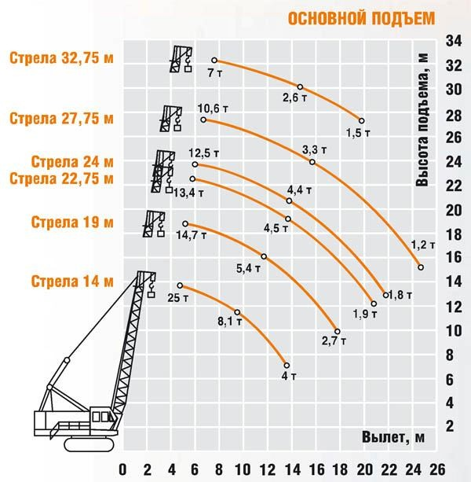

Рис. П6.17. Грузовысотные характеристики крана «ДЭК-251»

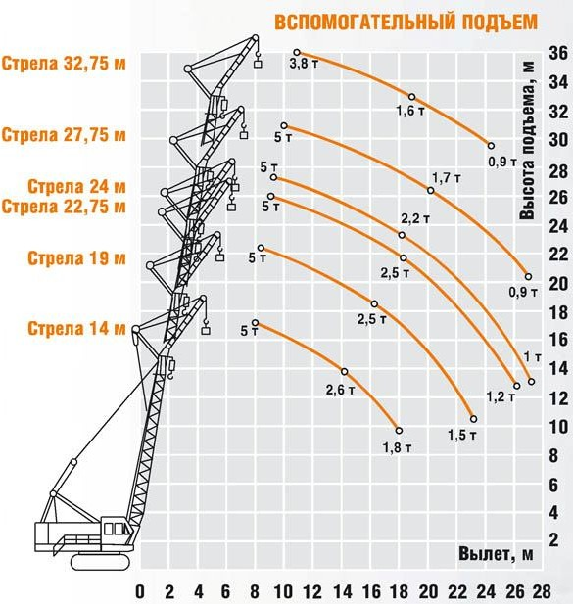

Рис. П6.18. Грузовысотные характеристики крана «ДЭК-251» с жестким гуськом 5 м

Каталог грузозахватных устройств и монтажных приспособлений

Приложение 7
Таблица П7.1

№ п/п | Наименование устройства или  приспособления, организация, чертеж | Эскиз | Грузоподъем- ность, т | Масса, т | Высота строповки, м | Назначение
1 | 2 | 3 | 4 | 5 | 6 | 7
1 | Траверса унифицированная, ЦНИИОМТП, РЧ-455-69 | 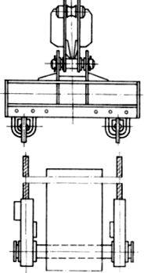 | 4  10  16  25  32 | 0,08  0,18  0,33  0,42  0,52 | 1  1  1,5  1,5  1,5 | Установка колонн, в которых предусмотрено строповочное отверстие
2 | Траверса, ПИ  Промстальконструкция, 20527М - 13 | 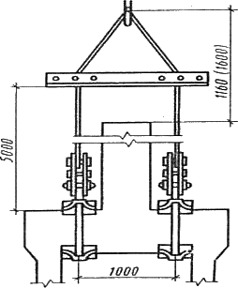 | 16  20  30 | 0,24  0,38  0,45 | 1  1,2  1,6 | Установка двухветвевых колонн.  Растроповка производится с земли
120
120

1 | 2 | 3 | 4 | 5 | 6 | 7
3 | Траверса, ПК  Главстальконструкция, 185 | 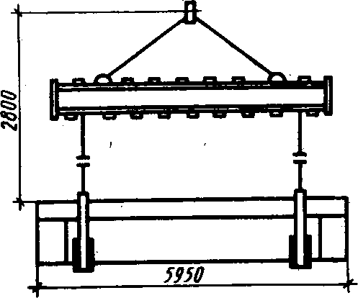 | 6 | 0,39 | 2,8 | Установка подкрановых балок длиной 6 м
4 | Траверса, ПИ  Промстальконструкция, 1968Р-9 | 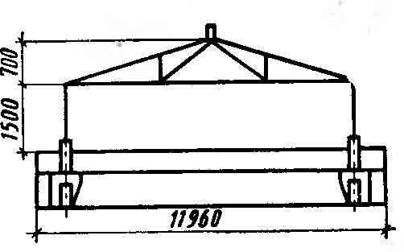 | 9 | 0,94 | 3,2 | Установка подкрановых балок длиной 12 м
5 | Траверса,  КБ Главмостроя, 7016 | 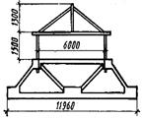 | 15 | 0,48 | 2,8 | Установка подстропиль- ных ферм  и балок пролетом 12 м
121
121

1 | 2 | 3 | 4 | 5 | 6 | 7
6 | Траверса,  ПК Стальмонтаж, 1950-53 | 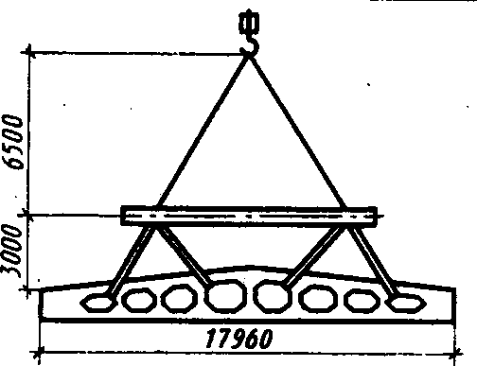 | 10  16 | 0,46  0,99 | 1,8  3,5 | Установка стропильных ферм и балок пролетом 18 м
7 | Траверса, ПИ  Промстальконструкция, 15946-11 | 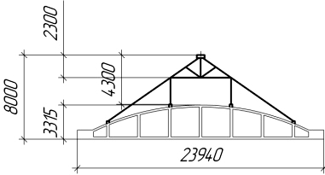 | 25 | 1,75 | 3,6 | Установка стропильных ферм и балок пролетом  24 и 30
8 | Траверса, ПИ  Промстальконструкция, 2006-78 | 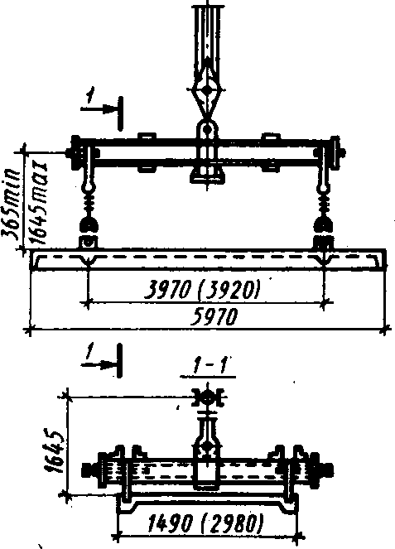 | 4  4 | 0,4  0,53 | 0,3  1,6 | Укладка плит покрытия размерами 1,5х6 и 3х6 м
122
122

1 | 2 | 3 | 4 | 5 | 6 | 7
9 | Траверса, ПИ  Промстальконструкция, 15946Р - 13 |  | 10 | 1,08 | 3,31 | Укладка плит покрытия размерами 1,5∙12 и 3∙12 м
10 | Траверса, ПИ  Промстальконструкция, 15946Р-10 |  | 2,5  5  10 | 0,45  0,45  0,45 | 1,8  1,8  1,8 | Установка панелей стен и перегородок длиной 6 и 12 м
11 | Строп двухветвевой, ГОСТ 19144-73 | 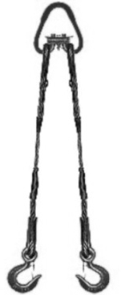 | 2,5  5 | 0,01  0,02 | 2  2,2 | Установка панелей стен и перегородок длиной 6 м
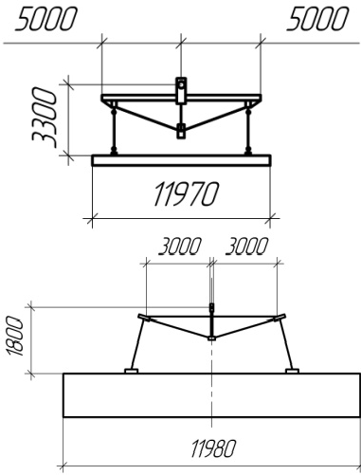
123
123

1 | 2 | 3 | 4 | 5 | 6 | 7
12 | Строп четырехветвевой, ПИ  Промстальконструкция 21059М - 28 | 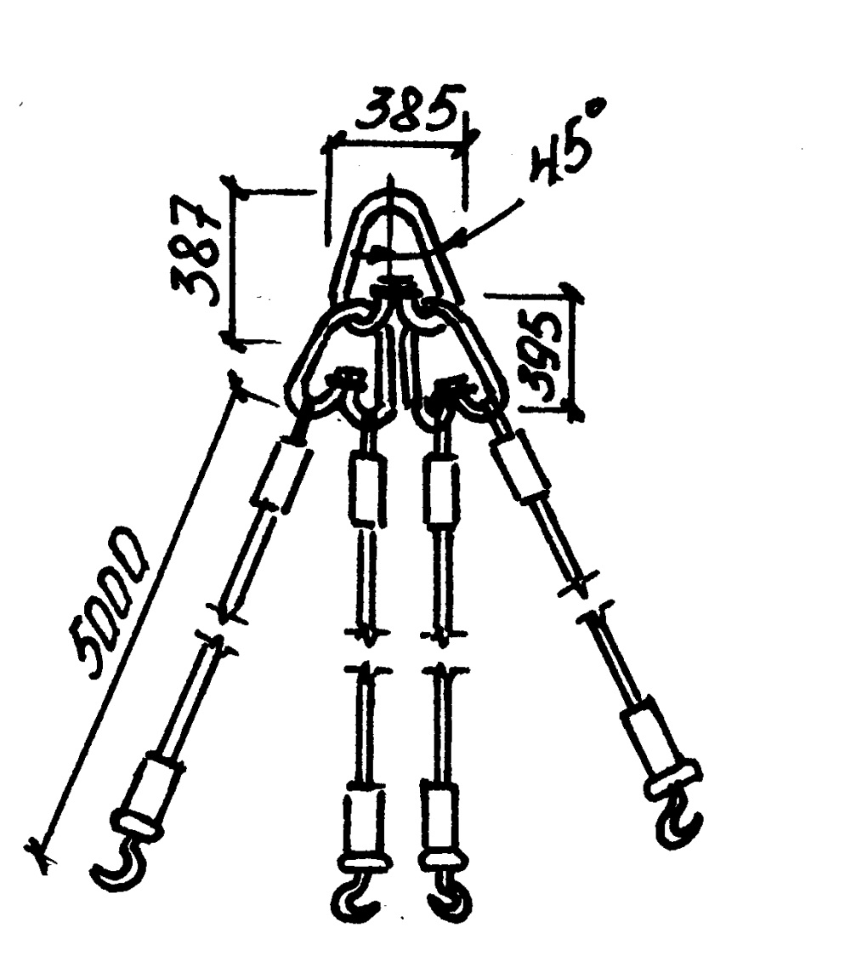 | 3  5 | 0,09  0,22 | 4,2  9,3 | Выгрузка и раскладка различных конструкций
13 | Клиновой вкладыш, ЦНИИОМТП, № 7 | 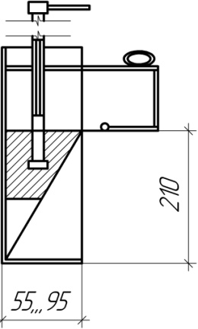 | – | 0,01 | – | Выверка и временное крепление колонн
124
124

1 | 2 | 3 | 4 | 5 | 6 | 7
14 | Кондуктор, ПИ  Промстальконструкция, 546а | 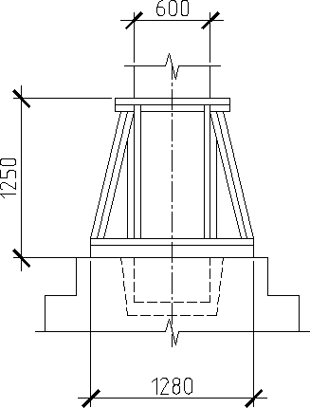 | – | 0,12 | –
15 | Инвентарная распорка, Промстройпроект,  04 – 00 – 1 | 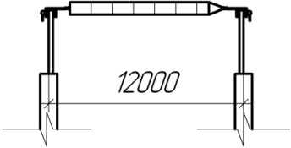 | – | 0,09 | – | Временное крепление стропильных ферм при шаге  12 м
16 | Приставная лестница с площадкой,  ПК  Главстальконструкция, 220 | 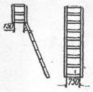 | – | 0,11 | – | Обеспечение рабочего места на высоте
125
125

1 | 2 | 3 | 4 | 5 | 6 | 7
17 | Расчалка, ПИ  Промстальконструкция, 2008-09 | 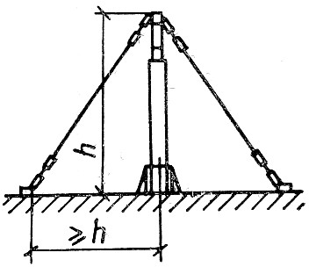 | – | 0,09 | – | Временное крепление колонн, ферм, балок и т.д.
18 | Инвентарная распорка, ПИ  Промстальконструкция, 4234Р-44 | 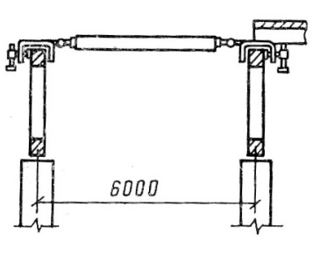 | – | 0,11 | – | Временное крепление стропильных ферм при шаге 6 м
19 | Навесная площадка с подвесной лестницей, ПК  Главстальконструкция, 229 | 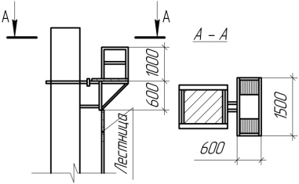 | – | 0,12 | – | Обеспечение рабочего места на высоте
126
126

1 | 2 | 3 | 4 | 5 | 6 | 7
20 | Навесные подмости, ПИ  Промстальконструкция, 1942Р | 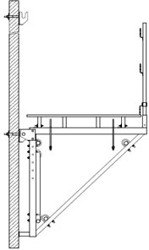 | – | 0,04 | – | Обеспечение рабочего места на высоте
21 | Навесная люлька, ПИ  Промстальконструкция, 21059М | 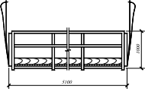 | 0,1 | 0,06 | – | Обеспечение рабочего места на высоте
22 | Временное ограждение ПИ  Промстальконструкция, 4570Р-2 | 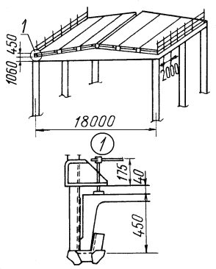 | – | – | – | Обеспечение рабочего места на высоте
127
127

